

ГОДИШЕН ИЗВЕШТАЈ

за учебната 2022/23 година

**ООУ„Кузман Јосифовски – Питу“**

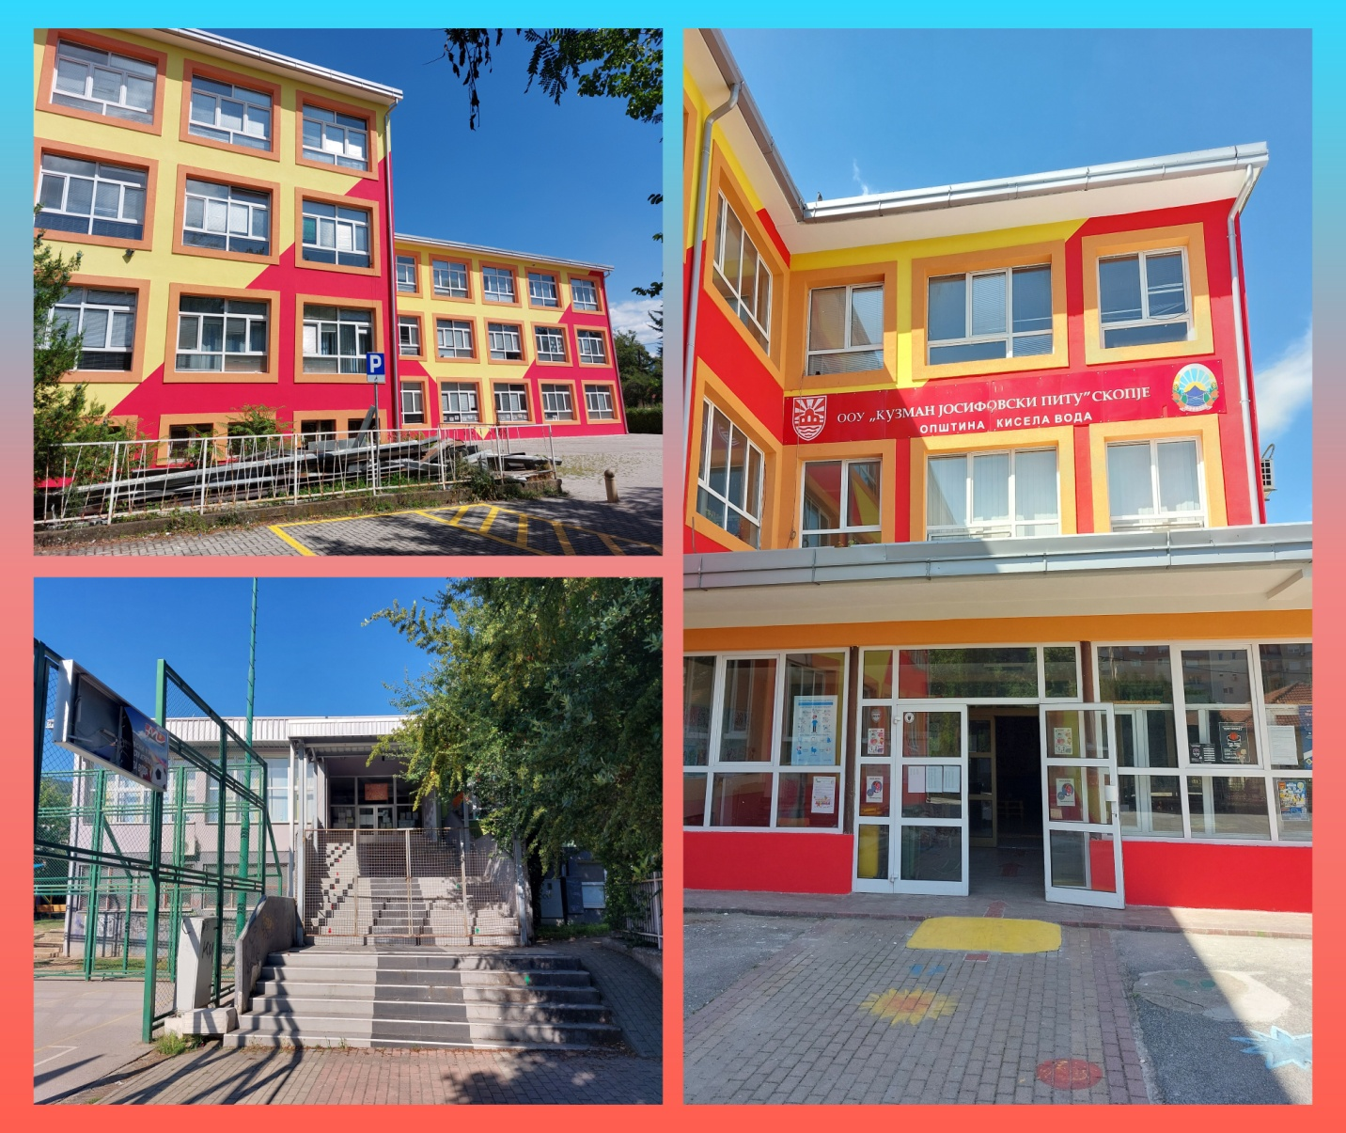

***Јуни 2023 година***

СОДРЖИНА

ВОВЕД 4

ЛИЧНА КАРТА НА УЧИЛИШТЕТО 5

ТАБЕЛА СО БРОЈ НА УЧЕНИЦИ ВО УЧЕБНАТА 2022/23 ГОДИНА 6

ОРГАНИЗАЦИЈА НА ЗАДОЛЖИТЕЛНА НАСТАВА 7

ТАБЕЛА ЗА РЕАЛИЗИРАНИ ЧАСОВИ ОД ЗАДОЛЖИТЕЛНА И *ИЗБОРНА НАСТАВА* 7

*ОДДЕЛЕНСКА НАСТАВА* 7

ПРЕДМЕТНА НАСТАВА 8

ИЗБОРНА НАСТАВА 9

РЕАЛИЗАЦИЈА НА ДОПОЛНИТЕЛНА И ДОДАТНА НАСТАВА 10

ОДДЕЛЕНСКА НАСТАВА 10

ПРЕДМЕТНА НАСТАВА 11

ИЗВЕШТАЈ ЗА РАБОТА НА УЧИЛИШНИОТ ИНКЛУЗИВЕН ТИМ 13

ОЦЕНУВАЊЕ 16

ПЕДАГОШКА ЕВИДЕНЦИЈА И ДОКУМЕНТАЦИЈА 16

ИЗВЕШТАЈ ОД РЕАЛИЗИРАНИ СЛОБОДНИ УЧЕНИЧКИ АКТИВНОСТИ ВО ОДДЕЛЕНСКА И ПРЕДМЕТНА НАСТАВА 17

СЛОБОДНИ УЧЕНИЧКИ АКТИВНОСТИ – ОДДЕЛЕНСКА НАСТАВА 17

СЛОБОДНИ УЧЕНИЧКИ АКТИВНОСТИ – ПРЕДМЕТНА НАСТАВА 18

ИЗВЕШТАЈ ЗА РЕАЛИЗАЦИЈА НА АНТИКОРУПЦИСКАТА ПРОГРАМА ВО УЧЕБНАТА 2022 / 2023 ГОДИНА 19

ИЗВЕШТАЈ ЗА ЗДРАВЈЕ И ГРИЖА НА УЧЕНИЦИТЕ 21

Хигиена во училиштето 21

Систематски прегледи 22

Вакцинирање 22

ИЗВЕШТАЈ ЗА УЧИЛИШНА КЛИМА И ОДНОСИ ВО УЧИЛИШТЕТО 23

МУЛТИКУЛТУРАЛИЗАМ 23

ИЗВЕШТАЈ ОД ПРОГРАМАТА ЗА РЕАЛИЗАЦИЈА НА ПРОФЕСИОНАЛЕН РАЗВОЈ НА НАСТАВНИОТ КАДАР 23

СОРАБОТКА СО СЕМЕЈСТВАТА 33

ПРИЛОЗИ 49

ПРИЛОГ БР.1 ИЗВЕШТАЈ ЗА РАБОТА НА ДИРЕКТОРОТ Андреја Стојанов 49

ПРИЛОГ БР.2 ИЗВЕШТАЈ ЗА РАБОТА НА СТРУЧЕН СОРАБОТНИК ПРИПРАВНИК – ПСИХОЛОГ (САРА САЗДОВСКА) 50

ПРИЛОГ БР.3 ИЗВЕШТАЈ ОД РАБОТАТА НА СТРУЧНИОТ СОРАБОТНИК ДЕФЕКТОЛОГ: Маја Бањанска 51

ПРИЛОГ БР. 4 ПОЛУГОДИШЕН ИЗВЕШТАЈ ЗА РАБОТА НА УЧИЛИШНИОТ ОДБОР 54

ПРИЛОГ БР. 5 ГОДИШЕН ИЗВЕШТАЈ ОД РАБОТАТА НА СОВЕТОТ НА РОДИТЕЛИ 57

ПРИЛОГ БР.6 ГОДИШЕН ИЗВЕШТАЈ ОД РАБОТАТА НА НАСТАВНИЧКИОТ СОВЕТ 62

ПРИЛОГ БР.7 ГОДИШЕН ИЗВЕШТАЈ ОД РАБОТАТА НА СТРУЧНИТЕ АКТИВИ 63

ПРИЛОГ БР. 8 ИЗВЕШТАЈ ОД ПОСЕБНИТЕ ПАРАЛЕЛКИ - УЧЕНИЦИ СО ОШТЕТЕН СЛУХ И ГОВОР 69

ПРИЛОГ БР. 9 ИЗВЕШТАЈ ЗА РАБОТА НА ЦЕНТАРОТ ЗА ПОДДРШКА ВО УЧЕЊЕТО 71

ПРИЛОГ БР.10 ИЗВЕШТАЈ ОД РАБОТАТА НА УЧЕНИЧКАТА ЗАЕДНИЦА 73

( УЧИЛИШЕН ПАРЛАМЕНТ ) 73

ПРИЛОГ БР.11 ИЗВЕШТАЈ НА РЕАЛИЗАЦИЈА НА ПРОГРАМА ЗА ХОР И ОРКЕСТАР 75

ПРИЛОГ БР.12 ПРОЕКТИ 76

A.R.G.O. - Art and cReativity to Grow up in cOoperation 76

Проект „Започни ја промената“ 76

ПРИЛОГ БР. 13 УЧЕСТВО ВО НАТПРЕВАРИ 77

Учество на учениците во натпревари 77

Учество на наставниците во натпревари 81

ПРИЛОГ БР. 14 ИЗВЕШТАЈ ЗА РЕАЛИЗИРАНИ ЕКСКУРЗИИ, ИЗЛЕТИ И НАСТАВА ВО ПРИРОДА 84

ЕДНОДНЕВЕН ПРОЛЕТЕН ИЗЛЕТ ВО МАРКОВ МАНАСТИР 84

ЕДНОДНЕВНА ЕКСКУРЗИЈА ВО ГРАДОТ ШТИП ЗА УЧЕНИЦИТЕ ОД III ОДДЕЛЕНИЕ 85

НАСТАВА ВО ПРИРОДА ЗА УЧЕНИЦИТЕ ОД V ОДДЕЛЕНИЕ 85

ТРОДНЕВНА ЕКСКУРЗИЈА ЗА УЧЕНИЦИТЕ ОД IX ОДДЕЛЕНИЕ 88

ПРИЛОГ БР.15 ИЗВЕШТАЈ ОД ИНТЕГРАЛНАТА ЕВАЛУАЦИЈА НА УЧИЛИШТЕТО И ПРЕГЛЕД НА АКЦИОНИОТ ПЛАН 89

# ВОВЕД

ООУ „Кузман Јосифовски – Питу“ – Општина Кисела Вода, изготвува Годишен извештај за работа на училиштето во учебната 2022/2023 година, кој се темели на документите: Закон за основно образование, Службен весник на РСМ број 161 од 05.08.2019 година член 108, Закон за работни односи, Закон за јавни набавки, Закон за организација на работата на државната управа.

При изработката се користени и одредби од подзаконски акти и интерни акти како што се:

* Статутот на ООУ „Кузман Јосифовски – Питу“;
* Кодекс на училиштето;
* Правилници за работа на Училишен одбор и за Совет на родители;
* План и програма за воспитно-образовна дејност на основно училиште;
* Наставни планови и програми за основно образование;
* Концепт на деветгодишно образование и измените во наставните планови за одредени наставни предмети за учебната 2022/2023 година;
* Програма за развој на училиштето и самоевалуација на работата на училиштето;
* Програма за работа на училиштето за учебна 2022/2023 година;

Училиштето ги користеше и следните анализи и извештаи: Извештај за финансиско работење на училиштето, Записници од седници на Училишен одбор, Наставнички совет, Стручни активи и Совет на родители, Анализа на степенот на реализација на годишната програма за работа на училиштето, Самоевалуација на работењето на училиштето, Акциски план за надминување на слабостите во работењето, утврдени со интегралните и инспекциски увиди. Промените и иновациите во реализација на наставата и воннаставните активности се темелат врз основните принципи на „**Ученички активизам“ „Ментално здравје**“ **„Интеркултурно учење“** **„Инклузивно образование“ и извештаите од работата на Ученичкиот парламент.**

Изготвениот годишен извештај за работа на училиштето, ќе се разгледа на Наставничкиот совет, Совет на родители, Училишен одбор, а потоа се доставува до Општина „Кисела Вода“, Сектор за образование, предучилишно воспитување, култура и спорт.

# ЛИЧНА КАРТА НА УЧИЛИШТЕТО

|  |  |
| --- | --- |
| **Име на училиштето** | ООУ,, Кузман Јосифовски – Питу“ |
| **Адреса, општина, место** | ул:,,Антон Попов“ бр. 2;  ПУ,,Наум Охридски“ бб - Кисела Вода - Скопје |
| **Телефон** | Централно училиште - 3165 365  Подрачно училиште - 2734425 |
| **Фах** | 3120 303 |
| **е-маил** | [ooukjpitu@yahoo.com](mailto:ooukjpitu@yahoo.com) |
| **основано од** | Општина Кисела Вода |
| **Верификација- број на актот** | 15-2025/1 |
| **Година на верификација** | 1988 година |
| **Јазик на кој се изведува наставата** | македонски |
| **Година на изградба** | 1962 година |
| **Тип на градба** | Тврда градба и централното и подрачното училиште |
| **Површена на објектот** | Централно училиште од 2.822,34м2 ;  Подрачно училиште 1.532,00м 2 |
| **Површина на училшниот двор** | Централно училиште 5.481,00 м2  Подрачно училиште 4.415,00 м 2 |
| **Училиштето работи во смена** | централното во една смена, а подрачното во две смени |
| **Начин на загревање на училиштето** | Централното училиште - на централно греење, а во подрачното училиште е сопствено |
| **Број на одделенија** | Централно училиште-од 1 до 9 одделение Подрачно училиште – од 1 до 5 одделение |
| **Број на паралелки** | **29** |
| **Број на смени** | една/две |
| **Статус на еко-училиште (зелено знаме, сребрено или бронзено ниво)** | нема |
| **Датум на добиен статус** |  |

# ТАБЕЛА СО БРОЈ НА УЧЕНИЦИ ВО УЧЕБНАТА 2022/23 ГОДИНА

# 

|  |  |  |  |
| --- | --- | --- | --- |
| **ОДДЕЛЕНИЕ** | **МАШКИ** | **ДЕВОЈЧИЊА** | **ВКУПНО** |
| **I - 1** | **20** | **10** | **30** |
| **I - 2** | **16** | **10** | **26** |
| **I - 3** | **11** | **6** | **17** |
| **II - 1** | **18** | **10** | **28** |
| **II - 2** | **17** | **12** | **29** |
| **II - 3** | **14** | **8** | **22** |
| **III - 1** | **17** | **13** | **30** |
| **III -2** | **13** | **12** | **25** |
| **III - 3** | **8** | **13** | **21** |
| **IV - 1** | **15** | **9** | **24** |
| **IV - 2** | **11** | **9** | **20** |
| **IV - 3** | **16** | **11** | **27** |
| **V - 1** | **7** | **13** | **20** |
| **V - 2** | **6** | **15** | **21** |
| **V - 3** | **5** | **9** | **14** |
| **VI - 1** | **17** | **10** | **27** |
| **VI - 2** | **17** | **14** | **31** |
| **VI - 3** | **13** | **3** | **16** |
| **VII - 1** | **10** | **15** | **25** |
| **VII - 2** | **12** | **11** | **23** |
| **VII - 3** | **7** | **13** | **20** |
| **VIII - 1** | **13** | **12** | **25** |
| **VIII - 2** | **12** | **10** | **22** |
| **VIII - 3** | **12** | **7** | **19** |
| **IX - 1** | **11** | **16** | **27** |
| **IX - 2** | **12** | **13** | **25** |
| **IX - 3** | **6** | **4** | **10** |
| **ВКУПНО 1-9** | **336** | **288** | **624** |
| **ПП- III, V** | **2** | **2** | **4** |
| **ПП –VI, VII,VIII** | **3** | **/** | **3** |
| **ВКУПНО ПП** | **5** | **2** | **7** |
| **ВКУПНО** | **341** | **290** | **631** |

Во учебната 2022/2023 година на крај на година завршија 631 ученик од кои момчиња 341 и девојчиња 290.Од I-V одделение вкупен број на ученици е 358 од кои момчиња 196 и 162 девојчиња.Од VI-XI одделение вкупен број е 273 од кои момчиња 145 и 128 девојчиња. Во две паралелки ученици со оштетен слух и говор учебната година ја завршија вкупно 7 ученици од кои 4 во комбинирата паралелка од III и V одделение и 3 во комбинираната VI, VII и VIII одделение.Бројот на ученици во споредба со минатата учебна години е минимално намален како резултат на иселување на учениците во други држави. На пример во минатата учебна година 2021/2022 сме имале 638 ученика до крајот на учебната година а во оваа учебна 2022/2023 година на крајот на второто полугодие завршиле 631 ученик.

# ОРГАНИЗАЦИЈА НА ЗАДОЛЖИТЕЛНА НАСТАВА

Училиштето ја организира наставата во два објекта, централно и подрачно училиште.Учебната година започна со физичко присуство.

Според укажувањата од МОН, наставата започна на 1 Септември 2022 година. Во Централното училиште физичката наставата се изведуваше со учениците од I - IX одделение. Организираниот продолжен престој беше организиран за учениците од I - IV одделение.

Во подрачниот објект учениците од I – V одделение следеа настава со физичко присуство во една смена, со дневен престој. Наставата е класична. Во училиштето задолжителен странски јазик е англискиот, кој се изучува од I - IX одделение и германскиот кој е втор странски јазик, а го изучуваат учениците од VI – IX одделение. Исто така, за припадниците на влашката заедница постои можност учениците да го изучуваат предметот Јазик и култура на Власите. На почеток на учебната година е изготвен распоред на наставни часови, додатна, дополнителна настава и се определени класните раководства на наставниците.

# ТАБЕЛА ЗА РЕАЛИЗИРАНИ ЧАСОВИ ОД ЗАДОЛЖИТЕЛНА И *ИЗБОРНА НАСТАВА*

## *ОДДЕЛЕНСКА НАСТАВА*

|  |  |  |  |  |  |  |  |  |  |  |  |  |  |  |  |
| --- | --- | --- | --- | --- | --- | --- | --- | --- | --- | --- | --- | --- | --- | --- | --- |
| **Предмети** | **Паралелки** | | | | | | | | | | | | | | |
| **I-1** | **I-2** | **I-3** | **II-1** | **II-2** | **II-3** | **III-1** | **III-2** | **III-3** | **IV-1** | **IV-2** | **IV-3** | **V-1** | **V-2** | **V-3** |
| **Македонски јазик** | 180 | 180 | 180 | 180 | 185 | 185 | 216 | 216 | 216 | 180 | 180 | 180 | 180 | 180 | 180 |
| **Математика** | 180 | 180 | 180 | 180 | 185 | 185 | 180 | 180 | 180 | 180 | 180 | 180 | 180 | 180 | 180 |
| **Англиски Јазик** | 72 | 72 | 72 | 72 | 74 | 74 | 108 | 108 | 108 | 108 | 108 | 108 | 108 | 108 | 108 |
| **Ликовно образование** | 36 | 36 | 36 | 36 | 37 | 37 | 72 | 72 | 72 | 36 | 36 | 36 | 36 | 36 | 36 |
| **Музичко образование** | 36 | 36 | 36 | 36 | 36 | 36 | 72 | 72 | 72 | 36 | 36 | 36 | 37 | 37 | 37 |
| **Техничко образование** | / | / | / | / | / | / | / | / | / | 36 | 36 | 36 | 74 | 74 | 74 |
| **Општество/ историја и општество** | 36 | 36 | 38 | 37 | 38 | 38 | 36 | 36 | 36 | 72 | 72 | 72 | 72 | 72 | 72 |
| **Природни науки** | 72 | 72 | 72 | 73 | 76 | 76 | 72 | 72 | 72 | 72 | 72 | 72 | 72 | 72 | 72 |
| **ФЗО** | 108 | 108 | 111 | 108 | 111 | 110 | 108 | 108 | 108 | 108 | 108 | 108 | 109 | 109 | 109 |
| **Творештво** | / | / | / | / | / | / | / | / | / | / | / | / | / | / | / |
| **Работа со компјутери** | / | / | / | / | / | / | 72 | 72 | 72 | / | / | / | / | / | / |
| **Слободен изборен предмет** | 72 | 72 | 74 | 73 | 75 | 75 | 72 | 72 | 72 | 72 | 72 | 72 | 72 | 72 | 72 |
| **Час на одделенска заедница** | / | / | / | 36 | 35 | 35 | 36 | 36 | 36 | 36 | 36 | 36 | 36 | 36 | 36 |
| **Јазик и култура на Власите** | / | / | / | / | / | / | 36 | / | / | 72 | / | / | / | / | / |

## ПРЕДМЕТНА НАСТАВА

|  |  |  |  |  |  |  |  |  |  |  |  |  |  |
| --- | --- | --- | --- | --- | --- | --- | --- | --- | --- | --- | --- | --- | --- |
| **р.бр.** | **Предмети** | **Паралелки** | | | | | | | | | | | |
| **VI -1** | **VI - 2** | **VI-3** | **VII-1** | **VII-2** | **VII-3** | **VIII-1** | **VIII-2** | **VIII-3** | **IX-1** | **IX -2** | **IX-3** |
| **1.** | **Македонски јазик** | 145 | 143 | 146 | 145 | 145 | 145 | 145 | 144 | 144 | 144 | 144 | 145 |
| **2.** | **Математика** | 180 | 180 | 180 | 145 | 144 | 145 | 144 | 144 | 144 | 144 | 144 | 144 |
| **3.** | **Англиски јазик** | 111 | 111 | 111 | 111 | 111 | 111 | 110 | 110 | 110 | 108 | 110 | 110 |
| **4.** | **Германски јазик** | 72 | 72 | 72 | 72 | 72 | 72 | 72 | 72 | 72 | 72 | 72 | 72 |
| **5.** | **Ликовно образование** | 36 | 36 | 36 | 36 | 36 | 36 | 36 | 36 | 36 | 36 | 36 | 36 |
| **6.** | **Музичко образование** | 36 | 36 | 36 | 36 | 36 | 36 | 36 | 36 | 36 | 37 | 37 | 37 |
| **7.** | **Природни науки** | 72 | 72 | 72 | / | / | / | / | / | / | / | / | / |
| **8.** | **Техничко образование** | 36 | 36 | 36 | / | / | / | / | / | 72 | 72 | / | / |
| **9.** | **Информатика** | 72 | 72 | 73 | 36 | 37 | 36 | / | / | / | / | / | / |
| **10.** | **Географија** | 72 | 74 | 73 | 73 | 73 | 73 | 73 | 73 | 73 | 72 | 72 | 72 |
| **11.** | **Историја** | 73 | 72 | 74 | 72 | 72 | 74 | 74 | 76 | 76 | 72 | 72 | 72 |
| **12.** | **Етика** | / | / | / | 37 | 37 | 37 | / | / | / | / | / | / |
| **13.** | **Граѓанско образование** | / | / | / | / | / | / | 36 | 36 | 36 | 36 | 36 | 36 |
| **14.** | **Биологија** | / | / | / | 73 | 73 | 73 | 73 | 73 | 73 | 72 | 72 | 72 |
| **15.** | **Физика** | / | / | / | / | / | / | 72 | 72 | 72 | 72 | 72 | 72 |
| **16.** | **Хемија** | / | / | / | / | / | / | 73 | 73 | 73 | 72 | 72 | 72 |
| **17.** | **ФЗО** | 111 | 108 | 108 | 108 | 109 | 108 | 110 | 109 | 108 | 108 | 108 | 108 |
| **18.** | **Иновации** | / | / | / | / | / | / | / | / | / | 36 | 36 | 36 |
| **19.** | **Програмирање** | / | / | / | / | / | / | / | / | / | 74 | 72 | 72 |
| **⁸20.** | **Танци и народни ора** | / | / | / | / | / | / | / | 72 | / | / | / | / |
| **21.** | **Проекти од техничко образование** | / | / | / | / | / | / | / | / | / | / | / | / |
| **22.** | **Проекти од**  **ликовна уметност** | / | / | / | 72 | 72 | 72 | / | / | / | / | / | / |
| **23.** | **Класична култура во европските цивилизации** | 72 | 72 | 72 | / | / | / | / | / | / | / | / | / |
| **24.** | **Вештини за живеење** | / | / | / | / | / | / | 70 | / | / | / | / | / |
| **25.** | **Одделенски час** | 36 | 36 | 36 | 36 | 36 | 36 | 36 | 36 | 36 | 36 | 36 | 36 |
| **26.** | **Јазик и култура на Власите** | / | / | / | / | / | / | / | / | 72 | / | / | / |

## 

## ИЗБОРНА НАСТАВА

|  |  |  |  |
| --- | --- | --- | --- |
| **Изборен предмет** | **Предметен наставник** | **Одделение** | **Број на реализирани часови** |
| **Програмирање** | Бојана Мушкарска | IX -1, IX -2, IX-3 | 72 |
| **Танци и народни ора** | Вера Ангеловска | VIII - 2 | 72 |
| **Проекти од техничко образование** | Марина Дуева | VIII - 3 | 72 |
| **Проекти од ликовна уметност** | Лидија Цаковиќ-Мојсовска | VII -1, VII-2, VII-3 | 72 |
| **Класична култура во европските цивилизации** | Гордана Плетварска – Трајчевска | VI - 1, VI - 2, VI- 3 | 72 |
| **Вештини за живеење** | Александра Милчева | VIII - 1 | 70 |

# РЕАЛИЗАЦИЈА НА ДОПОЛНИТЕЛНА И ДОДАТНА НАСТАВА

## ОДДЕЛЕНСКА НАСТАВА

Во учебната 2022/2023 година, од страна на одделенските наставници од второ до петто одделение беа планирани вкупно **280** часа додатна настава и **280** часа дополнителна настава. По анализа на табелата подолу можеме да забележиме дека од планираните часови реализирани се **140** часа повеќе. Согласно новата Концепција за основно образование, во петто одделение додатна и дополнителна настава не се планира, но истата се реализира согласно постигнувањата на учениците. Токму затоа и вкупниот број на планирани часови за додатна и дополнителна настава се разликува од вкупниот број на реализирани часови по додатна и дополнителна настава.

|  |  |  |  |  |
| --- | --- | --- | --- | --- |
| **Паралелка** | **Број на планирани / реализирани часови** | | | |
| **Додатна** | | **Дополнителна** | |
| **Планирани** | **Реализирани** | **Планирани** | **Реализирани** |
| **II – 1** | 34 | 34 | 36 | 36 |
| **II – 2** | 36 | 36 | 36 | 36 |
| **II – 3** | 36 | 36 | 36 | 36 |
| **III – 1** | 36 | 36 | 36 | 36 |
| **III – 2** | 36 | 36 | 36 | 36 |
| **III – 3** | 36 | 36 | 36 | 36 |
| **IV – 1** | / | 32 | / | 32 |
| **IV – 2** | 32 | 32 | 32 | 32 |
| **IV – 3** | 34 | 34 | 32 | 32 |
| **V – 1** | / | 36 | / | 36 |
| **V – 2** | / | 36 | / | 36 |
| **V – 3** | / | 36 | / | 36 |
| **Вкупно** | **280** | **420** | **280** | **420** |

## 

## ПРЕДМЕТНА НАСТАВА

|  |  |  |  |  |  |
| --- | --- | --- | --- | --- | --- |
| **Име и презиме на наставник** | **Предмет** | **Планирани часови** | | **Реализирани часови** | |
| **Додатна настава** | **Дополнителна настава** | **Додатна настава** | **Дополнителна настава** |
| Татјана  Нанкова | Македонски јазик | 36 | 36 | 36 | 36 |
| Елизабета Камческа Ајановска | Македонски јазик | 36 | 36 | 36 | 36 |
| Александра Милчева | Македонски јазик | 12 | 5 | 12 | 5 |
| Петар Филиповски | Математика | 36 | 36 | 36 | 36 |
| Лидија Дувчевска - Богоевска | Математика | 36 | 36 | 36 | 36 |
| Павлина Урдаревска | Англиски јазик | 36 | 36 | 36 | 36 |
| Лилјана  Данилов | Англиски јазик | 36 | 36 | 36 | 36 |
| Анита  Јовановска | Англиски јазик | 36 | 36 | 36 | 36 |
| Анастасија Гоговска | Англиски јазик | 36 | 36 | 36 | 36 |
| Гордана Димитрова | Германски јазик | 36 | 36 | 36 | 36 |
| Лидија Цаковиќ-Мојсовска | Ликовно образование | 10 | 10 | 10 | 10 |
| Вера Ангеловска | Музичко образование | 54 | 18 | 54 | 18 |
| Марина Дуева | Техничко образование | 20 | 30 | 20 | 30 |
| Катерина Љотевски | Биологија | 28 | 28 | 28 | 28 |
| Природни науки | 8 | 8 | 8 | 8 |
| Фросина Ѓоргиевска | Природни науки | 36 | 20 | 36 | 20 |
| Наумка  Тунтевска | Географија | 36 | 36 | 36 | 36 |
| Константин Василевски | Географија | / | / | / | / |
| Гордана Плетварска – Трајчевска | Историја | 9 | 9 | 9 | 9 |
| Граѓанско образование | 36 | 36 | 36 | 36 |
| Стефан  Штерјов | Историја | 36 | 36 | 36 | 36 |
| Јулија Митреска | Физика | 18 | 18 | 18 | 18 |
| Математика | 18 | 18 | 18 | 18 |
| Бинета  Тодорова | Хемија | 16 | 16 | 16 | 16 |
| Наташа Петровска Дургутов | ФЗО | 36 | 36 | 36 | 36 |
| Зорица Станоевска | ФЗО | 36 | 36 | 36 | 36 |
| Бојана Мушкарска | Информатика | 32 | 32 | 32 | 32 |
| Мирјана Лебамова | Етика | 8 | 8 | 8 | 8 |
| Викторија Смилевска | Македонски јазик | 16 | 16 | 16 | 16 |
| Мaтематика | 16 | 16 | 16 | 16 |

# ИЗВЕШТАЈ ЗА РАБОТА НА УЧИЛИШНИОТ ИНКЛУЗИВЕН ТИМ

|  |  |  |  |  |
| --- | --- | --- | --- | --- |
| **ЗАДАЧА** | **Реализирани активности** | **Време на реализација** | **Реализатори на активностите** | **РЕЗУЛТАТИ** |
| Запознавање на предметните на- ставници со учениците со ПОП кои преминуваат од одделенска во предметна настава | * Размена на искуства меѓу одделенските и предметните наставници за работата со овие ученици (индивидуални средби и стедби по активи) | VIII  IX | Стручни соработници одделенски наставници од V одд., предметни наставници од VI одд. | * Соодветна прифатеност на учениците со ПОП што преминуваат во VI одд. * Почетни идеи за соодветна стратегија за работа |
| Идентификација на ученици со ПОП | * Разговори со наставници и родители за идентификација на учениците со ПОП запишани во I одделение * Разговори со наставници и родители за идентификација на учениците со ПОП во другите одделенија * Консултации со родители, стручно тело за проценка, ресурсен центар или центар за поддршка * Собирање анализа на податоти од инструментите за идентификација | IX | Наставници  УИТ  училишниот дефектолог | * Евиденција на ученици со посебни образовни потреби со подготовка на досие кое во иднина ќе се надополнува * Поставување на стратегии за работа |
| Изготвување на индивидуален образовен план | * Консултации и помош при ревидирањето на ИОП (форма, содржина...). * Консултации и помош при изготвување на ИОП (долгорочен, среднорочен, дневно планирање на диференцирани цели). | Континуирано во текот на целата учебна година | Наставници, родители  училишниот дефектолог | * Успешно прилагодена наставна програма за учениците со ПОП. |
| Континуирана  поддршка на учениците со ПОП | * Консултативни разговори на стручните соработници со одд. наставници, раководители и родители. * Советодавно-консултативна работа со учениците со емоционални тешкотии и посебни потреби. * Консултации со родители, стручно тело за проценка, ресурсен центар или центар за поддршка | Континуирано во текот на целата учебна година | Стручни соработници, одделенски наставници одделенски раководители родители, ученици. | * Подигнато ниво на вклучување на учениците со ПОП во животот на паралелката и училишните активности * Зајакнување на родителските вештини и капацитети. * Подобрена стимулативна средина за престој и работа кај одредени ученици. |
| Обезбедување поддршка од соучениците | * Советодавно- консултативни разговори со одделенските наставници и раководители со одделението, ученичката заедница, родителите * Организирање на работилници со цел подобрена сензибилизација на соучениците | Континуирано во текот на целата учебна година | Стручни соработници одделенски наставници одделенски раководители и предметни наставници  родители, ученици | * Подигнато ниво на вклучување на учениците со ПОП во животот на паралелката и училишните активности * Подобрена стимулативна средина за престој и работа кај одредени ученици. |
| Операционализација на политиката  за работа со ученици со посебни образовни потреби и емоционални тешкотии | * Изработка на годишна програма за работа и акционен план. | VIII | УИТ  училишниот дефектолог | * Подготвен акциски план за работа на УИТ |
| Подобрување на инклузивната практика | * Активна соработка со ОУРЦ Д-Р Златан Сремец * Соработка со Комисијата за функционална проценка * Следење на обука за  подобрување на капацитетите на УИТ за изготвување на модифицирана програма во реализација на ОУРЦ „Иднина“ * Интензивна соработка со образовните асистенти во училиштето (консултации групни и индивидуални) | Континуирано во текот на целото полугодие | УИТ | * Добиена поддршка, образовна асистенција за шест ученика * Континуирано водење во процесот и активна вклученост на образовните асистенти во наставата и рационализација на нивната работа со цел да бидат опфатени сите осум ученика кои имаат потреба од образовна асистенција * Континуирана соработка со ОУРЦ Д-Р Златан Сремец во реализација на модифициранта програма кај еден ученик * Проценка, која ние ја побаравме, а се реализираше дел и во училишни услови од страна на комисијата за функционалана проценка и претствник на ОУРЦ Д-Р Златан Сремец * Информираност за елементите и процесор за поготовка на модифициранта програма * Зајакнување на родителските вештини и капацитети |
| Подобрување на социјалната и емоционалната состојба на учениците со ПОП | * Советодавни разговори со родителите на родителски и индивидуални средби. | Континуирано во текот на целата учебна година | УИТ, стручни соработници, одделенски наставници, одделенски раководители предметни наставници, родители. | * Развивање на самодоверба и самопочитување кај овие ученици. * Зајакнување на родителските вештини и капацитети * Вклучување на дел од учениците во активности кои се реализираат во ресурсниот центар |
| Следење на актив- ностите и постигањата на учениците со ПОП | * Консултации и помош при ревидирање на ИОП | Квартално и тековно | УИТ, стручни соработници одделенски наставници  одделенски раководители | * Процена на постигањата. * Вклучување на овие ученици во групна работа и слободни ученички активности. * Вклучување на дел од учениците во активности кои се реализираат во ресурсниот центар |

# ОЦЕНУВАЊЕ

Во училиштето се организира систематско следење, вреднување и унапредување на воспитно-образовната работа. Следењето, унапредувањето и вреднувањето на воспитно-образовната работа опфаќа:

1. Следење на планирањето, програмирањето и подготовката на целокупната воспитно- образовна работа во училиштето.
2. Планирање и подготовка на наставниците за изведување настава.
3. Водење на педагошка документација и евиденција.
4. Планирање, програмирање и реализација на активностите на педагошко- психолошката служба во училиштето.

# ПЕДАГОШКА ЕВИДЕНЦИЈА И ДОКУМЕНТАЦИЈА

Во учебната 2022/23 година се следea и вреднуваа планирањата и подготовките за наставата.

Сите наставници имаат изготвено годишни глобални планови како и тематски планирања. Исто така, наставниците редовно изготвуваат дневна подготовка за реализација на наставниот час, а истата е предмет на анализа од страна на директорот и психологот.

Наставниците и стручниот соработник, водат сопствено портфолио.

**Преглед на педагошката евиденција и документација:**

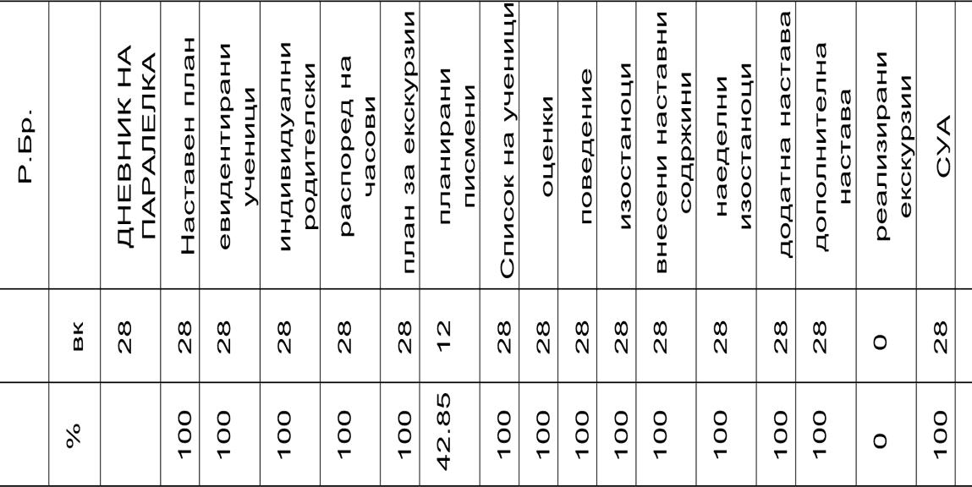

# ИЗВЕШТАЈ ОД РЕАЛИЗИРАНИ СЛОБОДНИ УЧЕНИЧКИ АКТИВНОСТИ ВО ОДДЕЛЕНСКА И ПРЕДМЕТНА НАСТАВА

## СЛОБОДНИ УЧЕНИЧКИ АКТИВНОСТИ – ОДДЕЛЕНСКА НАСТАВА

|  |  |  |
| --- | --- | --- |
| **Одделение** | **Планирани часови** | **Реализирани часови** |
| **I-1** | **72** | **72** |
| **I-2** | **72** | **72** |
| **I-3** | **72** | **74** |
| **II-1** | **36** | **36** |
| **II-2** | **36** | **36** |
| **II-3** | **36** | **36** |
| **III-1** | **36** | **36** |
| **III-2** | **36** | **36** |
| **III-3** | **36** | **36** |
| **IV-1** | **/** | **19** |
| **IV-2** | **36** | **36** |
| **IV-3** | **36** | **36** |
| **V-1** | **/** | **/** |
| **V-2** | **/** | **/** |
| **V-3** | **/** | **/** |

## 

## СЛОБОДНИ УЧЕНИЧКИ АКТИВНОСТИ – ПРЕДМЕТНА НАСТАВА

|  |  |  |  |
| --- | --- | --- | --- |
| **Име и презиме** | **Предмет** | **Планирани часови** | **Реализирани часови во прво полугодие** |
| Татјана  Нанкова | Македонски јазик | 36 | 36 |
| Елизабета  Камческа Ајановска | Македонски јазик | 36 | 36 |
| Александра  Милчева | Македонски јазик | 4 | 4 |
| Петар  Филиповски | Математика | 36 | 36 |
| Лидија Дувчевска - Богоевска | Математика | 36 | 36 |
| Павлина Урдаревска | Англиски јазик | 36 | 36 |
| Лилјана  Данилов | Англиски јазик | 36 | 36 |
| Анита  Јовановска | Англиски јазик | 36 | 36 |
| Анастасија  Гоговска | Англиски јазик | 36 | 36 |
| Гордана  Димитрова | Германски јазик | 36 | 36 |
| Лидија Цаковиќ-Мојсовска | Ликовно образование | 10 | 10 |
| Вера  Ангеловска | Музичко образование | 72 | 72 |
| Марина  Дуева | Техничко образование | 30 | 30 |
| Катерина  Љотевски | Биологија и природни науки | 36 | 36 |
| Фросина  Ѓоргиевска | Природни науки | 18 | 18 |
| Наумка  Тунтевска | Географија | 36 | 36 |
| Константин Василевски | Географија | 36 | 36 |
| Гордана Плетварска - Трајчевска | Историја | 9 | 9 |
| Граѓанско образование | 36 | 36 |
| Стефан  Штерјов | Историја | 36 | 36 |
| Јулија  Митреска | Физика | 18 | 18 |
| Математика | 18 | 18 |
| Бинета  Тодорова | Хемија | 16 | 16 |
| Наташа Петровска Дургутов | ФЗО | 36 | 36 |
| Зорица  Станоевска | ФЗО | 36 | 36 |
| Бојана  Мушкарска | Информатика | 32 | 32 |
| Мирјана  Лебамова | Етика | / | / |
| Викторија Смилевска | Комуникација | 36 | 36 |

# ИЗВЕШТАЈ ЗА РЕАЛИЗАЦИЈА НА АНТИКОРУПЦИСКАТА ПРОГРАМА ВО УЧЕБНАТА 2022 / 2023 ГОДИНА

Со цел да се зголеми свеста кај учениците за штетното влијание на корупцијата во општеството, училиштето во учебната 2022/2023 година продолжи со реализација на активности поврзани со антикорупциска содржина, во 6 паралеки, ученици од осмо и девето одделение..

Цели на антикорупциската програма:

Учениците:

* Да го идентификуваат штетното влијание на корупцијата за развојот на личноста, групата и општеството.
* Да анализираат механизми за спречување на корупцијата и заштита од коруптивни дејства.

**Реализирани активности**

|  |  |  |  |  |
| --- | --- | --- | --- | --- |
| **назив/тема** | **време на реализација** | **одговорен наставник** | **број на ученици** | **каде е евидентирано** |
| Прашалник за учениците пред спроведвање на програмата | **Октомври** | Горданa Плетварска -Трајчевска | **60** | Образец за Педагошка евиденција за воннаставни активности |
| Предавање:Што е корупција и кои се последиците од корупцијата?(Power point презентација во која се објаснуваат основните поими на учениците(корупција, антикорупција, интегритет, етичност, социјален притисок);  Дискусија со учениците | **Октомври** | Горданa Плетварска -Трајчевска | **8** | Образец за Педагошка евиденција за воннаставни активности |
| Работилница:Линија на животот | **ноември** | Горданa Плетварска -Трајчевска | **11** | Образец за Педагошка евиденција за воннаставни активности |
| Дискусија со ученици:Што може да направи секој од нас во борбата против корупцијата?(техника"аквариум")  Со ученици од ученичка заедница | **ноември** | Горданa Плетварска -Трајчевска | **10** | Образец за Педагошка евиденција за воннаставни активности |
| Владеење на правото и правната држава - механизми за спречување на корупцијата и заштита од коруптивни дејства  Анализа на ситуација/случај:Дали е корупција? | **Декември** | Горданa Плетварска -Трајчевска | **22** | Образец за Педагошка евиденција за воннаставни активности |
| Одбележување на 9 Декември – Меѓународен ден на борбата против корупцијата  Активност:Изработка на презентации за борба против корупцијата | **Декември** | Горданa Плетварска -Трајчевска | **14** | Образец за Педагошка евиденција за воннаставни активности |
| Работилница:Барометар  (работен лист бр.3) | **Февруари** | Горданa Плетварска -Трајчевска | **11** | Образец за Педагошка евиденција за воннаставни активности |
| „Безбедно на интернет„ – оддолевање на социјален притисок на интернет со ученици од ученичка заедница | **март** | Горданa Плетварска -Трајчевска  Калина Спировска | **21** | Образец за Педагошка евиденција за воннаставни активности  Записник од Ученички парламент |
| Работилница:Изработка на постери, плакати, информативни материјали на тема: борба против корупцијата  (работен лист бр.4) | **мај** | Горданa Плетварска -Трајчевска | **11** | Образец за Педагошка евиденција за воннаставни активности |
| Спроведување прашалници за учениците | **мај** | Горданa Плетварска -Трајчевска | **50** | Образец за Педагошка евиденција за воннаставни активности |

Активностите беа реализирани според планирањата на наставникот по историја и граѓанско образование како дел од Воннаставните активности по предметот Граѓанско образование- Дебатен клуб. Во реализацијата на активностите беа вклучени ученици од Дебатниот клуб од VIII и IX одделение, ученици од Ученичкиот парламент и наставник по граѓанско образование. Реализацијата на активностите беше преку активни форми на работа (работа во пар, групна работа). Беа употребени повеќе наставни методи и техники (разговор, насочена дискусија, метод на анализа на ситуација/случај, игра, трибина и работилници). Учениците беа активни во изведување на предвидените задачи дискутираа, аргументираа и заклучуваа.

**Одговорен наставник: Гордана Плетварска-Трајчевска**

# ИЗВЕШТАЈ ЗА ЗДРАВЈЕ И ГРИЖА НА УЧЕНИЦИТЕ

Во ООУ „Кузман Јосифовски – Питу“ – Скопје, во учебната 2022/2023 година во одделенска и во предметна настава планираните активности за здравјето на учениците и вработените се одвиваше во континуитет. Целта е постојано унапредување на физичкото и менталното здравје.Во периодот на учебната 2022/2023 година во нашето училиште на ден 01.03.2023 се изведе симулациска вежба за заштита и спасување во случај на земјотрес и пожар спроведена од Дирекција за заштита и спасување во која учествуваа учениците и вработените во училиштето.

Поради тоа, во учебната 2022/2023 година беа реализирани следните активности:

|  |  |
| --- | --- |
| Грижа за :  -Личната хигиена  -Хигиената во училиштето  -Дезинфекција  -Дератизација  -Хигиена на санитарии | Извршители: Одделенски наставници, Технички персонал |
| -Систематски прегледи и вакцинации со учениците  -Санитарен и систематски преглед на вработените | Ученици- Поликлиника ,,Јане Сандански’’-Скопје  Одделенски наставници  Сите вработени- Центар за јавно здравје, Превемед |

## Хигиена во училиштето

Хигиената во училиштето во двата објекта ја одржуваат пет хигиеничари со редовно дезинфицирање и проветрување, според протоколите за заштита.

Училиштето преку соодветна работа, училишни акции, предавања , работилници и слично ја поттикнува свеста кај учениците за одржување на хигиената во училниците и другите училишни простории. Дежурните наставници за време на одморите, а и сите други за време на часовите се грижат и интервенираат во училиштето и училишниот двор.

## Систематски прегледи

Со систематски прегледи се опфатени наставниците и учениците, а со стоматолошките систематски прегледи се опфатени сите ученици. Истите се реализираат во присуство на одделенскиот раководител или раководителот на паралелката. Сите вработени покрај систематскиот преглед беа и на бактериолошко испитување.

## Вакцинирање

Со календарот за вакцинација и имунизација опфатени се учениците од 7 до 8 години и од 13 до 14 години. При запишувањето на децата во прво одделение, задолжително се бара и потврда за примени вакцини за детето како услов за запишување.

Учениците од деветтите одделенија беа на ревакцинација: дифтерија, тетанус и детска парализа вo Поликлиника „Јане Сандански“ – Скопје. Учениците од второ одделение беа на редовна вакцинација: дифтерија, тетанус, пертусис и детска парализа во поликлиника „Јане Сандански“ – Скопје. Учениците од I одделение беа на ревакцинација за МРП во Поликлиника „Јане Сандански“ – Скопје.

Ученичките на возраст од 12 до 14 години подлежат на задолжителна имунизација за HPV вакцина која се спроведе во Поликлиника „Јане Сандански“ – Скопје.

|  |  |  |  |
| --- | --- | --- | --- |
|  | **Дата** | **Назив на здравствена установа** | **Опфатени** |
| **Стоматолошки прегледи на учениците** | 27.09.2022 година  28.09.2022 година  29.09.2022 година  02.11.2022 година  03.11.2022 година  04.11.2022 година  16.11.2022 година  01.12.2022 година  02.12.2022 година  20.02.2023 година  21.02.2023 година  22.02.2023 година  15.03.2023 година  16.03.2023 година  17.03.2023 година  29.03.2023 година  30.03.2023 година  31.03.2023 година  24.04.2023 година  25.04.2023 година  26.04.2023 година | Поликлиника Јане Сандански – Детска и превентивна стоматологија | Годишен редовен систематски стоматолошки преглед на ученици од:  VII одделение  VI одделение  ПП паралелки  V одделение  IV одделение  III одделение  II одделение  I одделение |
| **Вакцини** | 16.09.2022 година | Поликлиника Јане Сандански – Училишна превентива | Ревакцинација ДИ-ТЕ и ПОЛИО (Дифтерија – Тетанус и детска парализа) на учениците од IX одделение |
| 09.11.2022 година  10.11.2022 година | Поликлиника Јане Сандански – Училишна превентива | Ревакцинација ДИ-ТЕ-ПЕР и ПОЛИО (Дифтерија – Тетанус – Пертусис и детска парализа) на учениците од II одделение |
| Декември 2022 година | Поликлиника Јане Сандански – Училишна превентива | Имунизација за HPV вакцина на ученички на возраст од 12 до 14 години |
| 10.04.2023  11.04.2023  12.04.2023 | Поликлиника Јане Сандански – Училишна превентива | Ревакцинација за МРП (Морбили, Рубеола, Паротит) на ученици од I одделение |

# ИЗВЕШТАЈ ЗА УЧИЛИШНА КЛИМА И ОДНОСИ ВО УЧИЛИШТЕТО

# МУЛТИКУЛТУРАЛИЗАМ

Свесноста за прифаќање на различностите, почитување на различните јазици, култури и обичаи на различните етнички групи е секојдневно присутно во нашето училиште преку актуелизирање на меѓуетничката интеграција во наставата. Секој одделенски раководител редовно одржува работилници од сферата на Образование за животни вештини во кои е имплеминтирана меѓуетничката интеграција. Мултикултурализмот се поддржува на часови во редовна настава – по некои предмети, како и во истражувачки проекти во рамки по предметите.

Стручните соработници во училиштето реализираа низа работилници за дискриминација и толеранција со ученици од предметната настава. Мултикултурализмот се поддржуваше и преку учество во различни воннаставни активности и планираните и реализирани активности во склоп на проектот МИО. Во текот на учебната година училиштето учествуваше на јавен повик за доделување парични средства за организирање активности кои придонесуваат за развој и унапредување на мултикултурализмот, меѓуетничка интеграција и толеранција.

# ИЗВЕШТАЈ ОД ПРОГРАМАТА ЗА РЕАЛИЗАЦИЈА НА ПРОФЕСИОНАЛЕН РАЗВОЈ НА НАСТАВНИОТ КАДАР

|  |  |  |
| --- | --- | --- |
| **Име и презиме** | **предмет** | **посетени обуки** |
| Павлина Урдаревска | Наставник по англиски јазик | - British Council Certificate - The role of teacher associations in teacher education  Teacher development certificate – six hours- between 20th October and 24th November  1.Celebrating differentiation in the classroom  2.Teaching for success  3.Promoting risk taking in language learning  4.Developing learner autonomy  5.Developing critical thinking  6.Developing collaborative learners  - EF International Language Campuses – six hours – between 16th February and 23rd March 2023;  1. Speak out  2. Effective error correction  3. Effective assessment  4. Success with CLIL  5. Motivating language learners  6. Bottom up listening  - Lego mini challenge – removing ocean waste  - Едуино вебинар- Нови медиуми и социјални мрежи 28.03.2023  Едуино вебинар- Родителите и децата од дигиталната генерација 30.03.2023 |
| Сузана Величковска | Одделенски наставник | - „Претставување во медиумите - стереотипи и предрасуди ” 26.04.2023  - „Вклучување на деца бегалци, мигранти, без државјанство“ 01.02.2023  - ЕДУИНО 2Д Лабораторија-Ресурси за искуствено учење 07.12.2022  „Предизвикувачко однесување- справување и добри практики“ 01.12.2022  - „Инклузивни тимови во градинка“ 29.11.2022 |
| Меропи Ѓоргиевска | Одделенски наставник | - Планирање на наставата според новата концепција во 4 одд БРО  - Разрешување конфликти со ученици и меѓу учениците“ БРО  - Интернетот не е само игра  - Стоп за меѓуврсничко насилство  - Вики конференција за наставници ГЛАМ Македонија  - Дислексија: основи,препознавање и подршка“  - Реализација на наставата со користење на различни ИКТ средства за учење  - 4 Модуларен ОНЛАЈН КУРС дислексија - ОСНОВИ НА ПРЕПОЗНАВАЊЕ И ПОДДРШКА  - Модул 1- Профил на модерен наставник  - Обука за наставници кои ќе реализираат настава во 4 одд. по новата концепција  - Обука „Планирање на наставата според новата концепција во 4 одделение“, БРО (јуни.2022) |
| Наташа Тасевска | Одделенски наставник | - ЕДУИНО вебинар „Говор на омраза во онлајн медиумите“ Биро за развој на образованието, 12.04.2023;  - Обука за заштита од пожари,земјотреси и укажување на прва помош од Дирекција за заштита и спасување 22.03.2023  - Обука за користење на смарт табла 16.03.2023;  - Курс „Родова еднаквост“ Институт за човекови права, 11.01.2023;  - ЕДУИНО вебинар „Предизвикувачко однесување- справување и добри практики“ Биро за развој на образованието, 01.12.2022;  - „Разрешување конфликти со ученици и меѓу учениците“ - Биро за развој на образованието, 26.11.2022;  - ЕДУИНО вебинар „Развивање програми за реализација на слободни изборни предмети“ Биро за развој на образованието, 29.09.2022;  - Обука за изборен предмет Шах - Шаховска федерација на Република Северна Македонија, 23.09.2022  - „Нова Концепција за реализација на настава во I одделение“ (август 2022) |
| Билјана Младеновиќ | Одделенски наставник | „Нова Концепција за реализација на настава во I одделение - Биро за развој на образованието, ( Август 2022)  „Разрешување конфликти со ученици и меѓу учениците“ - Биро за развој на образованието, (26.11.2022)  Вики конференција за наставници ГЛАМ Македонија  Обука за изборен предмет Шах - Шаховска федерација на Република Северна Македонија, (23.09.2022)  ЕДУИНО вебинар  „Развивање на креативните вештини преку визуелни приказни“ - БРО ( 05.10.2022)  ЕДУИНО вебинар  „Методи и пристапи за учење преку решавање на проблеми со фокус на климатските промени“ -БРО, (13.10.2022)  ЕДУИНО вебинар  „Рана интервенција - Достапни опции и услуги (ICF)“ - БРО , ( 08.11.2022 )  ЕДУИНО вебинар  „Претставување во медиумите - стереотипи и предрасуди” – БРО, ( 26.04. 2023) |
| Катерина Љотевски | Наставник по биологија | ЕДУИНО вебинар „Развивање програми за реализација на слободни изборни предмети“ (29.09.2022)  ЕДУИНО вебинар „Развивање на креативните вештини преку визуелни приказни“ (05.10.2022)  ЕДУИНО вебинар „Методи и пристапи за учење преку решавање на проблеми со фокус на климатските промени“ (13.10.2022)  ЕДУИНО вебинар „Улогата на ресурсниот центар во подршка на редовните основни училишта“ (27.10.2023)  ЕДУИНО вебинар „Рана интервенција - Достапни опции и услуги (IFC)“ (08.11.2022)  ЕДУИНО вебинар „Стимулација на говор во рана возраст + Cboard“ (24.11.2022)  ЕДУИНО вебинар „Предизвикувачко однесување - справување и добри практики“ (01.12.2022)  Центар за развој, едукација и советување МАША МАРИЈА „Препознавање и превенција на врсничкото насилство во училиштата“ (декември, 2022)  Здружение на професори по географија на Македонија проф. Д-р Љубе Миленковски - „Улогата и значењето на географијата во креирањето на новите светски политики„ (17.12.2022)  Сертификат за активно учество на Меѓународниот ден на водите (22.03.2023) |
| Јулија Митреска | Наставник по математика и физика | ЕДУИНО вебинар „Предизвикувачко однесување- справување и добри практики“ Биро за развој на образованието, 01.12.2022;  „Разрешување конфликти со ученици и меѓу учениците“ - Биро за развој на образованието, 26.11.2022;  Обука за користење на смарт табла 02.03.2023  Обука за заштита од пожари,земјотреси и укажување на прва помош од Дирекција за заштита и спасување 22.03.2023  Симулациска вежба за заштита и спасување во случај на земјотрес и пожар-Дирекција за заштита и спасување 01.03.2023 |
| Петар Филиповски | Наставник по математика | ЕДУИНО вебинар „Предизвикувачко однесување- справување и добри практики“ Биро за развој на образованието, 01.12.2022;  „Разрешување конфликти со ученици и меѓу учениците“ - Биро за развој на образованието, 26.11.2022;  Обука за користење на смарт табла 02.03.2023  Обука за заштита од пожари,земјотреси и укажување на прва помош од Дирекција за заштита и спасување 22.03.2023  Симулациска вежба за заштита и спасување во случај на земјотрес и пожар-Дирекција за заштита и спасување 01.03.2023 |
| Лилјана Данилов | Наставник по англиски јазик | - Certificate of Attendance Oxford Professional Development Event ELTOC Chapter 3 Block 4 24th September 2022 Duration: 240 minutes Посетен вебинар – Сертификат  - Certificate of Attendance Oxford Professional Development Event ELTOC Chapter 3 Block 2 23rd September 2022 Duration: 240 minutes Посетен вебинар – Сертификат  - Certificate of Attendance Oxford Professional Development Event ELTOC Chapter 3 Block 1 23rd September 2022 Duration: 240 minutes Посетен вебинар – Сертификат  - Erasmus + PROJECT ARGO from 25th to 30th September in Hirlau - Romania. Сертификат за практична примена  - ЕДУИНО вебинар „Методи и пристапи за учење преку решавање на проблеми со фокус на климатските промени“ Сертификат за стекнати знаења 13.10 2022 2 часа  - Certificate of attendance Stories for Young Learners: How to do more with less 09.11 2022 Studycat  - ЕДУИНО вебинар „Улогата на ресурсниот центар во поддршка на редовните основни училишта“Сертификат за стекнати знаења 27.10 2022 2 часа  - Teacher Zone Fall webinar series held from October 20th - November 24th 2022. EF Teacher Development Certificate Сертификат за стекнати знаења на 6 едночасовни семинари  - „Настава насочена кон постигнување на резултати од учење од повисоко ниво“, организирана од Педагошкиот факултет при универзитет „Св. Кирил и Методиј“ Скопје и Здружението на информатичарите на Македонија, Скопје. 19 ноември - 8 часа  - ЕДУИНО вебинар „Стимулација на говор во рана возраст + Cboard“.Сертификат за стекнати знаења 24.11 2022 2 часа  - „Предизвикувачко однесување - справување и добри практики“ - 01.12.2022 - Сертификат за стекнати знаења  - Certificate – Challenge 2 – Removing ocean waste – LEGO group  - Посетена обука во организација на БРО на 16 јуни 2023– Професионален развој и кариерно советување на учениците -менторирање,следење и пристапи за детекција на афинитети и интереси |
| Валентина Србиновска | Одделенски наставник | - Обука „Планирање на наставата според новата концепција во 4 одделение“, БРО (јуни.2022)  - Обука „Вики конференција за наставници“ ГЛАМ Македонија (30.06.2022)  - Обука „Разрешување конфликти со ученици и меѓу учениците“ (26.11.2022)  - Сертификат за активно учество на Меѓународниот ден на водите (22.03.2023)  - PRiMERA COURSES 30th Pan-EU Conference on Digital Education  - ЕДУИНО вебинари "Развивање на креативни вештини преку визуелни приказни"  - Institut za moderno obrazovanje "Razmrdaj vijuge i pokreni druge"  - ЕДУИНО вебинари " Методи и пристапи за учење преку решавање на проблеми со фокус на климатските промени"  - PRIMERA COURSES 31stPan-Europe an Conference on Digital Education  - Institut za moderno obrazovanje "Bajka u digitalnom svetu-učimo o opasnost i mana internetu"  - Institut za moderno obrazovanje "Dečji sudoku i druge igre na sajtu Learning Apps"  - Здружение на просветни работници на Град Скопје "Гласовна и текстуална библиотека WholeReader.com"  - Institut za moderno obrazovanje " Kako da zadobijete pažnju učenika  - Institut za moderno obrazovanje "Projektna nastava u praksi pedagoga škole"  - Institut za moderno obrazovanje " Učenje uz igru"  - ЕДУИНО вебинари "Развивање програми за реализација на слободни изборни предмети" |
| Анастасија Гоговска | Наставник по англиски јазик | - Вебинар: Како да ги надоместиме штетите  - Вебинар: Стратегии за поддршка на психичкото здравје  - Methodology for YLE  - Улогата на ресурсниот центар во поддршка на редовните основни училишта  - БРО: Разрешување конфликти со и меѓу учениците |
| Наташа Трајковска | Одделенски наставник | Планирање на наставата според новата концепција во4 одд БРО  Вики конференција за наставници ГЛАМ Македонија |
| Винета Радовиќ Мирческа | Одделенски наставник | - Вики конференција за наставници ГЛАМ Македонија  - ЕДУИНО вебинар  „Рана интервенција - Достапни опции и услуги (ICF)“ - БРО , ( 08.11.2022 )  - Настава насочена кон постигнување на резултати од учење од повисоко ниво - Педагошки факултет Скопје  - ЕДУИНО вебинар „Предизвикувачко однесување- справување и добри практики“ Биро за развој на образованието, 01.12.2022;  - Обука „Планирање на наставата според новата концепција во 4 одделение“, БРО (јуни.2022)  - Сертификат за активно учество на Меѓународниот ден на водите (22.03.2023) |
| Марија Колева | Одделенски наставник | - Планирање на наставата според новата концепција во 4 одд БРО  - Разрешување конфликти со ученици и меѓу учениците“ О3  - Интернетот не е само игра  - Вики конференција за наставници ГЛАМ Македонија  - Дислексија: основи,препознавање и подршка“  Реализација на наставата со користење на различни ИКТ средства за учење  - Обука за наставници кои ќе реализираат настава во 4 одд. по новата концепција  - Обука „Планирање на наставата според новата концепција во 4 одделение“, БРО (јуни.2022) |
| Елизабета Камческа Ајановска | Наставник по македонски јазик | - „Разрешување конфликти со ученици и меѓу учениците“ - Биро за развој на образованието, 26.11.2022;  - Обука за користење на смарт табла 02.03.2023  - Обука за заштита од пожари,земјотреси и укажување на прва помош од Дирекција за заштита и спасување 22.03.2023  - Симулациска вежба за заштита и спасување во случај на земјотрес и пожар-Дирекција за заштита и спасување 01.03.2023  - Обука за новата концепција за шесто одделение 20.06.2023 год. |
| Маја Бањанска | Специјален едукатор и рехабилитатор | - Игровни техники во работа со деца - играта во улога на подобрување на когнитивните и развојните способности кај децата“, АсАнима 18.10.2022 год  - Соработка помеѓу семејството и училиште во спречување на врсничко насилство, кибернасилство и сличнo" оддржана на 16.06.2023 година, организирано од БРО. |
| Лидија Дувчевска Богоевска | Наставник по математика | - Учење на далечина  - Настава насочена кон постигнување резултати од учење од повисоко ниво  - Обука за заштита од пожари,земјотреси и укажување на прва помош од Дирекција за заштита и спасување 22.03.2023 |
| Вилма Лазареска Трајкова | Одделенски наставник | - LTT C4,,Breaking Walls With Yarm Balls -Improving social Inkclusion through engaged community handicraft  - Обука на наставници за настава II и IV одд.за новата Концепција за основно образование  - Вики конференција за наставници ГЛАМ Македонија  - Игровни техники во работата со деца - играта во улогата на подобрување на когнитивните и развојните способности кај децата  - „Разрешување конфликти со ученици и меѓу учениците“ - Биро за развој на образованието, 26.11.2022;  - ЕДУИНО вебинар „Предизвикувачко однесување- справување и добри практики“ Биро за развој на образованието, 01.12.2022;  - ЕДУИНО вебинар „Вклучување на деца бегалци, мигранти, без државјанство и баратели на азил во воспитно - образовниот процес“ Биро за развој на образованието, 01.12.2022;  - ЕДУИНО вебинар „Нови медиуми и социјални мрежи“ Биро за развој на образованието, 01.12.2022;  - ЕДУИНО вебинар „ Родителите и децата од дигиталната генерација“ Биро за развој на образованието, 01.12.2022;  - Ментор на Општински натпревар по математика за IV одд.  - Ментор на Регионален натпревар по математика за IV одд.  - Ментор на Општински натпревар по Природни науки за IV одд.  - Ментор на Регионален натпревар по Природни науки за IV одд.  - Информативен Едуино вебинар- Едуино 2Д лабараторија- ресурс за искуствено учење  - Обука за заштита од пожари,земјотреси и укажување на прва помош од Дирекција за заштита и спасување 22.03.2023  - Предавање-Интернетот не е само игра  - Дислексија: основи,препознавање и поддршка“  - Модул 1- Профил на модерен наставник |
| Сара Саздовска | Психолог | - Работилница за презентација на програми за ресторативна правда и програми за превенција и третман на состојби предизвикани од употреба на супстанци, УНИЦЕФ, 25.08.2022  - Преглед на реформите поврзани со правдата за децата 20.10.2022  - Игровни техники во работа со деца - играта во улога на подобрување на когнитивните и развојните способности кај децата, АсАнима, 18.10.2022  - Нова концепција и нови наставни програми за I,II,IV и V, БРО , 26.10.2022  - Развој на социјални вештини и самодоверба кај учениците, справување со проблематично однесување и создавање на позитивна социоемоционална клима на час, БРО, 01.12.2022  - Соработка помеѓу семејството и училиште во спречување на врсничко насилство, кибернасилство и сл, БРО, 16.06.2023 |
| Јасмина Велевска Каскаровска | Одделенски наставник | - Обука „Вики конференција за наставници“ ГЛАМ Македонија (30.06.2022)  - Обука „Разрешување конфликти со ученици и меѓу учениците“ (26.11.2022)  - Сертификат за активно учество на Меѓународниот ден на водите (22.03.2023)  - Сертификат за ментор на Општински натпревар по математика  - Сертификат за ментор на Регионален натпревар по математика  - Сертификат за член на комисија за прегледување на Регионалниот натпревар по математика  - Сертификат за член на комисија за прегледување на Општинскиот натпревар по математика  - Сертификат за завршена обука за спроведување на новата концепција за основно образование и за вклучување на медиумската писменост  - Обука за користење на смарт табла 02.03.2023  - Обука за заштита од пожари,земјотреси и укажување на прва помош од Дирекција за заштита и спасување 22.03.2023  - Симулациска вежба за заштита и спасување во случај на земјотрес и пожар-Дирекција за заштита и спасување 01.03.2023 |
| Татјана Нанкова | Наставник по македонски јазик | - „Разрешување конфликти со ученици и меѓу учениците“ - Биро за развој на образованието, 26.11.2022;  - Обука за користење на смарт табла 02.03.2023  - Обука за заштита од пожари,земјотреси и укажување на прва помош од Дирекција за заштита и спасување 22.03.2023  - Симулациска вежба за заштита и спасување во случај на земјотрес и пожар-Дирекција за заштита и спасување 01.03.2023  - Обука за новата концепција за шесто одделение 20.06.2023 год. |

# СОРАБОТКА СО СЕМЕЈСТВАТА

Во своите програми за работа посебно вниманиe се посветува на соработката со родителите и тоа преку секојдневни средби и разговори, родителски средби, а особено во програмите за работа на Советот на родители во рамките на одделенијата и Советот на родители на ниво на училиште. На ваквите средби и разговори третирани се прашања директно поврзани со животот и работата на учениците во училиштето (успех, дисциплина), подобрување на условите за работа во училиштето и ученичкиот стандард, исхраната и слично.

Во соработка со родителите се организираат и разновидни акции, средби, работилници и др. Учениците имаа прилика да се запознаат со структури на различни професии, беа информирани за заштита и одржување на своето здравје и хигиена и го посетија стационарот за бездомни кучиња Лајка. Најголемо задоволство и најголемо дружење се случи на 10.06.2023 кога вработените заедно со учениците и родителите имаа целодневно дружење низ активности, спортови и забава.

# 

|  |  |  |  |  |  |  |
| --- | --- | --- | --- | --- | --- | --- |
| **Паралелка** | **Раководител** | **Активности** | **Настани** | **Посети** | **Претстави** | **Вклучени родители** |
| I-2 | Светлана Симоновска  Билјана Младеновиќ | * Проектна активност-  Тиквијада 2023  * Учество на ТВ во рекреативната  програма на МТВ1 „Ѕвон“ со  драматизација „ПРОЛЕТ“-  одбележување на Првиот ден  на пролетта.  *1 Март Меѓународен Ден на  Цивилната Заштита -  Симулациска вежба-  земјотрес 2023  *1 Април Денот на шегата  Обреди под маски -  организирана од студенти  од факултетот за етнологија | Новогодишен базар  Дефиле со маски по повод „Први април – Ден на шегата“  Спортски настан- ,, Преку спортот до повеќе детски насмевки,, зедоа учество деца и родители | * Посета на Дом за стари лица -  Феникс Фемили  *Посета на Хуманитарниот  концерт организиран  од Вера Ангеловска |  |  |
| II-2 | Бојана Стојчевска, Елена Стамболиска | 1 Април Денот на шегата | Новогодишен базар  -Велигденска работилница  -. | -посета на Театар за деца и младинци  -посета на Хуманитарниот концер организиран од Вера Ангеловска | Лакомата Лиса |  |
| III-3 | Наташа Јованоска | Завршно- едукативна приредба на тема " Безеден сообраќај" |  |  |  | д-р Елена Ристовска (родител на Ангела Ристовска) предавање за " Колку храната влијае врз нашето здравје" |
| III-1 | Наташа Трајковска / Сузана Величковска | 1 Март Меѓународен Ден на Цивилната Заштита - Симулациска вежба- земјотрес 2023  -Работилница со деца и родители на тема врсничко насилство  -Учество во работилница во Музеј на град Скопје Детски фест ,,Литера,, организира работилница цртање на тема ,, Свет со љубов,,  -Еко акција „Нашата училница раскажува приказна за себе  -Oддбележување на денот на пролетта Еко акција „Чиста околина, здрав живот“  -Oдбележување на светскиот ден за заштита на водите  -Одбележување на Денот на училиштето преку еколошка акција, учество на ликовен конкурс | Новогодишен базар  -Велигденска работилница  -.Музички настан ДМБУЦ,, Илија Николовски-Луј,, организираше музички настан- концерт во Дом на АРМ  -Спортски настан Советот на родители во училиштето организираше Спортски настан- ,, Преку спортот до повеќе детски насмевки,, зедоа учество деца и родители | -Посета од страна на писателката Јадранка КлисаровскаУчениците се запознаа со писателката на лектирата,, Децата од моето училиште,,  -Посета на Собранието на РСМ  -Посета на Народна банка на РСМ ,,Светски ден на штеденјето,, | театарска претстава во Театар за деца и младинци ,, Гига, мега бајка,, |  |
| I-3 | Наташа Тасевска | Работилница: Почитувај ги сообраќајните правила за да бидеш безбеден  Работилница: Како ќе го поминам одржан во ООУ Рајко Жинзифов – Скопје)  Летниот распуст  Работилница по повод 1 јуни - Меѓународниот ден на детето  Работилница: Светите браќа Кирил и Методиј и нивната дејност  Работилница: Мојата професија  Работилница: Чувај ја планетата Земја  Велигденски натпревар во кршење со јајца  Работилница: Да го заштитиме здравјето  Работилница:Чистата вода е половина здравје  Одбележување на Светскиот ден на лицата со Аутизам „Rock your Socks“  Работилница: Реките се извор на живот  Работилница: Кога би бил/а наставник/ наставничка  Работилница: Твориме за мама  Работилница по повод меѓународниот ден на мајчиниот јазик  Работилница: Моето семејство  Работилница: Во продавница  Работилница: Да нема разлики меѓу нас децата - МИО  Работилница: Сите сме исти - МИО  Работилница: Нова година и Божиќ во мојот дом  Работилница: Празнувања кај другите народи и култури - МИО  Работилница: Обврски на детето  Работилница „Што е штедење и начини на кои можеме да заштедиме“  Работилница: Права на детето  Работилница: Што можам сам/а  Работилница: Кога ми треба помош  Работилница: Детски тајни  Работилница: Кога сум тажен / тажна  Работилница: Кога сум среќен / среќна  Работилница: Мојот идол  Работилница: Што сакам да бидам кога ќе пораснам  Работилница: Моето домашно милениче  Работилница: Децата се разбираат на ист јазик - МИО  Работилница: Омиленото место каде често сакам да одам  РАБОТИЛНИЦА: ЕКО – ЕСЕНСКА ЕКОЛОГИЈА  РАБОТИЛНИЦА: ЗИМНИЦА 1 Моделирање на есенско овошје  Работилница „Како да ги заштитиме нашите очи“  Работилница: Здравата храна живот значи! | Завршна приредба „Вредните првачиња  Новогодишен базар | Посета на стационарот за бездомни кучиња ЈП Лајка | Следење на театарска претстава „Гладната меца“ во Театар за деца и младинци | Диана Ристовска Додевски и Војислав Димитровски (Работилница: Мојата професија)  д-р Ненад Лазаров (Работилница: Да го заштитиме здравјето)  Тина Петкоска (Работилница „Што е штедење и начини на кои можеме да заштедиме“)  Војислав Димитровски (Посета на стационарот за бездомни кучиња ЈП Лајка)  д-р Оливера Лазарова (Работилница „Како да ги заштитиме нашите очи“)  Сите родители (Завршна приредба) |
| IV-1 | Меропи Ѓоргиевска, Мими Арсова | Општински математички натпревар (  Театар за деца и младинци-детска претстава  Детска претстава „Роња“  Концерт на ДМБУЦ,, Илија Николовски Луј"" - Презентација на музички инструменти и соло пеење  „Фудбал за девојчиња“-натпревар помеѓу ООУ„Кузман Јосифовски Питу“ и ООУ„Димитар Поп Георгиев Беровски“  Посета на куќата на Видое Подгорец, работилници, завршен настан од Творилница 23  Посета на МРТВ |  |  |  |  |
| VI, VII,  VIII  ПП | Викторија Смилевска |  | Новогодишен базар | посета на Театар за деца и младинци |  |  |
| IV-3 | Валентина Србиновска, Винета Р.Мирческа | 1. Еко акција - Чистење на училишниот двор од есенски лисја  2. Акција: Садење на дрва „Засади со љубов за Кисела Вода“  3. Работилница: Меѓународен ден на лицата со попреченост  4. Проект „Тоа сум јас“ – презентација  5. Работилница: Подигнување на свесноста за аутизмот 2023 | 1. Проект „Започни ја промената“: Активност „Од децата за децата“ - донирање на книги, играчки, училишен прибор  2. Завршна конференција на проектот „Започни ја промената“  3. Новогодишен базар  4. 1 Март Меѓународен Ден на Цивилната Заштита - Симулациска вежба за заштита и спасување во случај на земјотрес и пожар  5. Посета на Технолошко-металуршки факултет, Скопје, Oдбележување „Светски ден на водите 2023“  6. Маските во Македонија - дел од народната традиција во Македонија, во соработка со институтот за Етнологија и антропологија  7. Дефиле со маски по повод „Први април – Ден на шегата“  8. Предавање, проект “Интернетот не е само игра... Кликај безбедно!”  9.„Фудбал за девојчиња“-натпревар помеѓу ООУ„Кузман Јосифовски Питу“ и ООУ„Димитар Поп Георгиев Беровски“ | 1. Посета на Музејот на град Скопје  2. Посета на Природно - математички факултет, Скопје  3. Посета на Театар за деца и младинци, следење на театарска претстава „Црвенкапа“  4. Следење на концерт на ДМБУЦ „Илија Николовски Луј“  5. Хуманитарен концерт „Кузман пее“ |  |  |
| IV-2 | Вилма Лазареска Трајкова  Марија Колева | 1.Спортски  настан- ,,  Преку  спортот до  повеќе  детски насмевки  2.Еко акција - Чистење на училишниот двор од есенски лисја  3.Акција: Садење на дрва „Засади со љубов за Кисела Вода“  4.Работилница: Меѓународен ден на лицата со попреченост  5.Општински и регионален натпревар по Природни науки  6.Општински и регионален натпревар по математика  7.Концерт на ДМБУЦ,, Илија Николовски Луј"" - Презентација на музички инструменти и соло пеење  8.Oддбележување на денот на пролетта Еко акција „Чиста околина, здрав живот“  9.Oдбележување на светскиот ден за заштита на водите  10.Одбележување на Денот на училиштето преку учество на ликовен и литературен конкурс  11.Театар за деца и младинци-детска претстава  12.Работилница по повод 1 јуни - Меѓународниот ден на детето  13.Работилница: Светите браќа Кирил и Методиј и нивната дејност | 1.Проект „Започни ја промената“: Активност „Од децата за децата“ - донирање на книги, играчки, училишен прибор  2.Новогодишен базар  3.Дефиле со маски по повод „Први април – Ден на шегата“  4.Предавање, проект “Интернетот не е само игра... Кликај безбедно!”  5.1 Март Меѓународен Ден на Цивилната Заштита - Симулациска вежба за заштита и спасување во случај на земјотрес и пожар | 1.Посета на Театар за деца и младинци  2.Посета на Хуманитарен концерт организиран од проф.Вера Ангеловска со хорот на ООУ КЈПиту |  |  |
| IX-1 | Анастасија Гоговска | Учество во едукативна програма :"Ѕвон", ученици кои се дел од хорот и оркестарот како и дел од машката и женската кошаркарска екипа,  1 Март, Ден на цивилната заштита:"Симулациска вежба за земјотрес",  Кошаркарски натпревар на машката екипа што се одржа во "Круме Кепески". | Новогодишен базар | Посета на законодавниот дом,  Посета на кино Cineplexx, гледање на филмот "Хакер" по повод денови на медиумска писменост,  Еднодневна екскурзија на Марков манастир,  Тридневна екскурзија во Охрид |  |  |
| IX-2 | Зорица  Станоевска | Учество во едукативна програма "Ѕвон" ученици кои се дел од машката и женската кошаркарска,одбојкарска и фудбалска екипа.  1Март.Ден на цивилната заштита.Симулациска вежба за земјотрес | Новогодишен базар | Посета на законодавниот дом.  Посета на кино  Cineplexx, гледање на филмот  "Хакери" по повод денови на медиумска писменост,Тридневна екскурзија во Охрид.  Еднодневна екскурзија на Марков манастир |  |  |
| IX-3 | Елизабета Камческа Ајановска | Работилница по повод професионална орјентација со ученици од 9-3. 1Март ден на цивилната заштита .Симулациска вежба за земјотрес. | Новоогдишен базар. | Посета на законодавниот дом.  Посета на кино  Cineplexx, гледање на филмот  "Хакери" по повод денови на медиумска писменост,Тридневна екскурзија во Охрид.  Еднодневна екскурзија на Марков манастир. Посета на Собрание. |  |  |
| VIII-1 | Катерина Љотевски | 1 Март Меѓународен Ден на Цивилната Заштита - Симулациска вежба за заштита и спасување во случај на земјотрес и пожар  Еко акција - чистење на училишен двор  Дефиле со маски по повод „Први април – Ден на шегата“  Работилница Готвење во СУГС „Лазар Танев“-Скопје  „Кампања за безбедни училишта“ - факултет за безбедност | Новогодишен базар  Посета на ПМФ Скопје, Oдбележување „Светски ден на водите 2023“  Спортски настан- ,, Преку спортот до повеќе детски насмевки,, зедоа учество деца и родители | Посета на Природно-математички факултет    Еднодневна екскурзија на Марков манастир |  |  |
| VII-3 | Јулија Митреска | * Учество на ТВ во рекреативната  програма на МТВ1 „Ѕвон“ со изведба на експеримент  1 Март Меѓународен Ден на Цивилната Заштита - Симулациска вежба за заштита и спасување во случај на земјотрес и пожар  Еко акција - чистење на училишен двор  Дефиле со маски по повод „Први април – Ден на шегата“  Кампања за безбедни училишта“ - факултет за безбедност  Општински и регионален натпревар по математика  Општински и регионален натпревар по физика  Натпревар по електротехника при ,,Денови на електротехниката’’ организирано од СЕТУ ,,Михајло Пупин’’  Учество на ,,44 Школа на млади физичари’’ при ДФРМ | Новогодишен базар  Посета на Технолошко-металуршки факултет, Скопје, Oдбележување „Светски ден на водите 2023“  Спортски настан- ,, Преку спортот до повеќе детски насмевки,, зедоа учество деца и родители | Посета на Природно-математички факултет    Еднодневна екскурзија на Марков манастир    Посета на Сообранието на Р.Македонија  Гледање филмот "Хакер" по повод денови на медиумска писменост,во Кино ,,Милениум’’ | Гледање филмот "Хакер" по повод денови на медиумска писменост,во Кино ,,Милениум’’ |  |
| VIII-3 | Петар Филиповски | * Учество на ТВ во рекреативната  програма на МТВ1 „Ѕвон“ со изведба на експеримент  1 Март Меѓународен Ден на Цивилната Заштита - Симулациска вежба за заштита и спасување во случај на земјотрес и пожар  Дефиле со маски по повод „Први април – Ден на шегата“  Кампања за безбедни училишта“ - факултет за безбедност  Општински и регионален натпревар по математика | Новогодишен базар  Посета на Технолошко-металуршки факултет, Скопје, Oдбележување „Светски ден на водите 2023“  Спортски настан- ,, Преку спортот до повеќе детски насмевки,, зедоа учество деца и родители | Посета на Природно-математички факултет    Еднодневна екскурзија на Марков манастир    Гледање филмот "Хакер" по повод денови на медиумска писменост,во Кино ,,Милениум |  |  |
| V-3 | Јасмина Велевска Каскаровска | Учество на ТВ во рекреативната програма на МТВ1 „Голем одмор“  1 Март Меѓународен Ден на  Цивилната Заштита -  Симулациска вежба - земјотрес 2023  Сензибилизација на учениците за прифаќање на различностите преку заедничка изработка на народни носии по повод одбележување на 3 Декември - Меѓународен ден на лицата со попреченост  Дефиле со маски по повод „Први април – Ден на шегата“  Учество на општински и регионален натпревар по математика  Учество во одбележување на патронот на училиштето и освојување на награди на лит. конкурс по тој повод  Одбележување на:  - Светски ден на учителот - 5 Октомври  - Меѓународен ден на мајчиниот јазик - 21 Февруари  - Меѓународен ден на лицата со Даунов синдром - 21 Март  - Меѓународен ден на лицата со аутизам - 2 Април  - Светски ден на здравјето - 7 Април  - Ден на планетата Земја - 22 Април | Учество на Новогодишен базар  Изведба на завршна приредба | Посета и учество во работилница за Светскиот ден на водите – 22 Март на Технолошко-металуршки факултет - Скопје  Посета на НБРМ – во музејот на парите и следење на презентација за изработка на парите | Следење на театарска претстава „Црвенкапа“ во Театар за деца и младинци | Одржан час од страна на проф. Д-р Александар Спасеновски на тема: Мојата професија |

# ПРИЛОЗИ

## ПРИЛОГ БР.1 ИЗВЕШТАЈ ЗА РАБОТА НА ДИРЕКТОРОТ Андреја Стојанов

Директорот , Андреја Стојанов е во релација и комуникација со вработените, учествува во нивната работа и го следи наставно – воспитниот процес во двете училишта, централното и подрачното. Тој е во постојана и отворена соработка со Советот на родители и Училишниот одбор како претставителни тела, учествува на состаноци, ја координира работата на наставниот и ненаставниот кадар и распоредот на вработените. Успешно го менаџираше работењето на училиштето, покрај физичките средби при реализација на работните обврски имаше воспоставено редовна комуникација со сите вработени лица, од наставен и ненаставен кадар, организираше состаноци, консултации и совети преку многубројни состаноци со сите чинители, со што се обезбеди тековно, непречено водење на работата, предавањето и координација меѓу наставниците. Со цел заштита на здравјето на вработените, сите активности се организирани според протокол, почитувајќи ги сите мерки и прописи со вршење на задачите, со целосна заштита на работното место. Во училиштето создаде поволна клима за соработка помеѓу наставниот и раководниот кадар. Успешно учествуваше во реализација на наставните часови. Тој постојано учествува во реализација на тековните активности и проекти кои ги има зададено според Годишната програма за работа, како и активностите извршени од училишните секции, гостување на настани, тв-програми, фестивали. Беше дел од проектот, ЕРАЗМУС+, „Творилница 23“ за талентирани ученици, Безбедни училишта, преку спортот до повеќе детски насмевки и други активности. 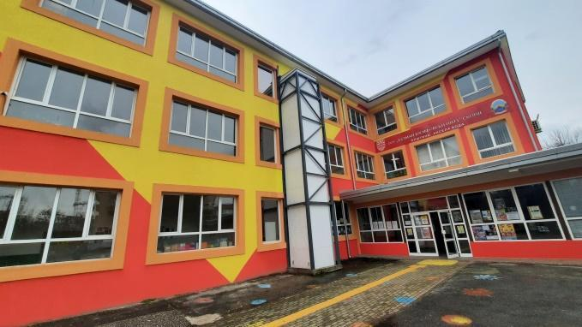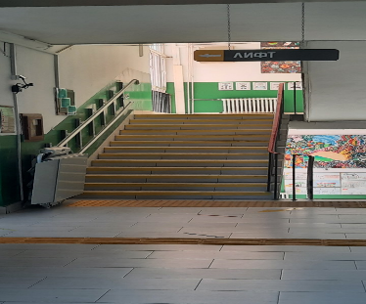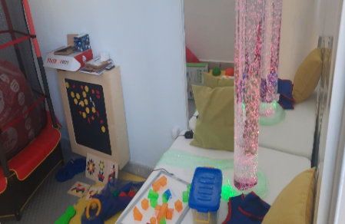

 Учестваше во тимовите кои подготвуваа повеќе апликации така што оваа година успешно се реализира, и следните години ќе се реализираат, како ,, Квалитетно образование за сите,, проект на Совет на Европа и МОН. Одржани се и состаноци со претставници на МОН, БРО, ДПИ за образовниот процес.

Преку проекти на МОН и Европски фондови училиштето е опремено со лифт за лица со хендикеп. За потребите на училиштето и полесна реализација на програмските цели, а според новата Концепција за основно образование, набавени се потребните дидактички материјали за предметите кои се изучуваат. Преку Општина Кисела Вода, Амбасадата на Полска и Советот на родители се добиени смарт табли и паметни телевизори за поуспешна реализација на наставата. Во соработка со фондацијата „Чекор по чекор“ училиштето учествуваше во проектот Биди ИН, биди ИНклузивен, биди ИНклудиран, така што се добиени наставни материјали и опремување на сензорна соба и тивката соба која ја користат ученици со попреченост. Добиени се дидактички материјали за потикнување на сензорната интеграција и олеснување на наставата.

Со советот на родители се организирани и реализирани повеќе активности и истите покажаа дека соработката на наставниците и родителите е на високо ниво.

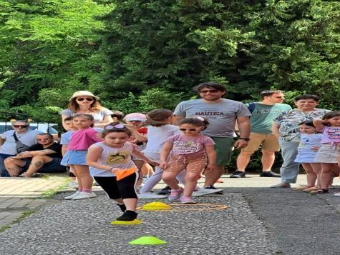Во периодот од започнување на учебната година, Директорот на училиштето има реализирано повеќе активности во поглед на подобрување на инфраструктурата на училиштето, така што ќе се продолжи и следната учебна година, каде што ќе има целосно посветување на подрачното училиште и подобрување на условите во истото. Со целосно вложување на сиот потенцијал, ООУ „Кузман Јосифовски – Питу“ претставува синоним за успешно училиште.

## ПРИЛОГ БР.2 ИЗВЕШТАЈ ЗА РАБОТА НА СТРУЧЕН СОРАБОТНИК ПРИПРАВНИК – ПСИХОЛОГ (САРА САЗДОВСКА)

Во текот на учебната 2022/2023 година се реализираа активности и задолженија планирани во Годишната програма на работа на стручен соработник психолог и тие се: работа со ученици, работа со наставници, работа со родители, аналитичко – истражувачка работа, соработка со локалната заедницата, професионален развој и професионална соработка, подобрување на училишната структура, организација и клима.

Од активности кои се дел од работата со ученици беа спроведени: индивидуални и групни советодавни разговори со ученици кои се соочуваат со одредена потешкотија во училишниот живот како и индивидуални и групни консултативни средби; работилници и дискусии за зајакнување на вештини особено оние кои се поврзани со социо-емоционалниот развој, превенција на насилство, зајакнување на позитивна училишна клима; индивидуална работа и следење на напредокот на ученици со ПОП; давање помош при изработка на индивидуалните образовни планови и конкретизирање на целите; активно учество во Инклузивниот тим на училиштето; организирање активности и реализирање на истите со Ученичкиот парламент; работилници, дискусии и спроведување на тестови за вештини и способности со учениците од IX одделение како дел од професионална ориентација на учениците.

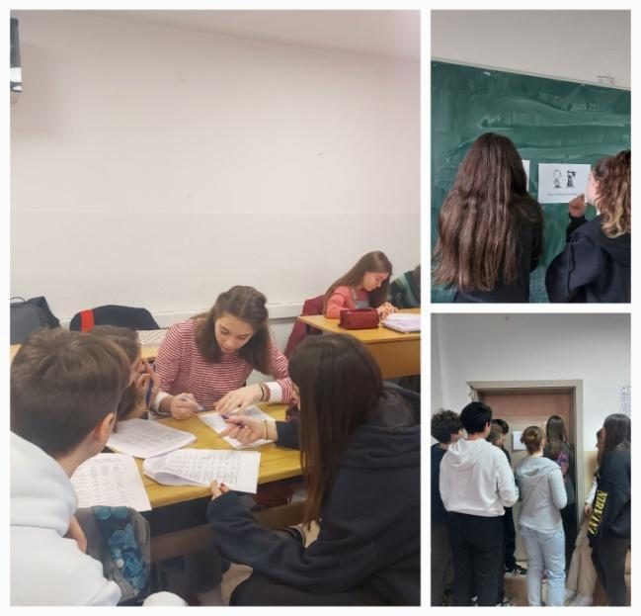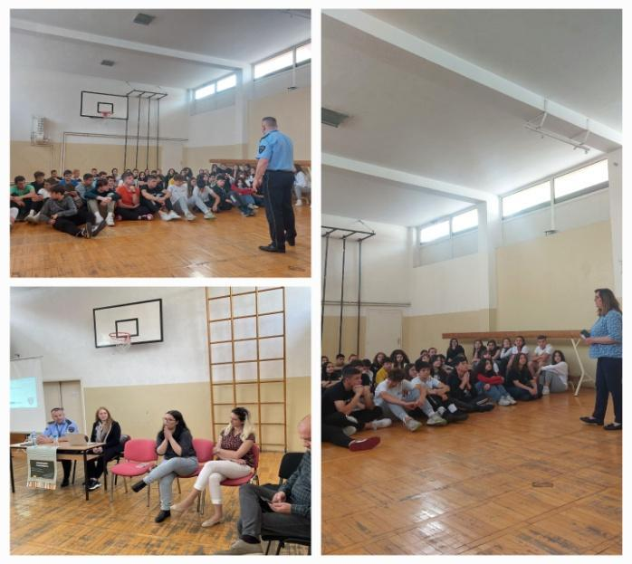

Во доменот на соработка со наставници имаше чести консултативни средби и разговори за насочување и справување со одредени ситуации за работа со одделни групи и поединечни ученици. Проследени се неколку состаноци со родители,ученици,наставници и директор за пронаоѓање на решение како и давање на поддршка при одредена состојба или ситуација.

Во однос на соработка со родителите беа спроведени повеќе индивидуални советувања како и советодавни разговори во присуство на одделенските раководители за информирање на родителите како и нудење на помош и поддршка за учениците кои нередовно ја посетуваат наставата, имаат намален успех или пак пројавуваат несоодветно однесување. Одржани се работилници и групни дискусии со родители од паралелките.

Соработката со локалната заедница се одвиваше преку континуирано информирање и проследување на потребните информации за потребите, постигнувањата како и тековните случувања во рамки на училиштето. При работа со одреден вид на ученици се одвиваа консултативни разговори и препораки со останати институции и организации. Постои континуирана комуникација со здравствените институции и организација на сите потребни активности поврзани со грижата за здравјето на учениците. Остварена е соработка со претставници од МВР, Факултет за безбедност, Црвен крст и сл. за потребите на училиштето.

За аналитичкиот дел од воспитно – образовната работа беа подготвени анализи и извештаи за успехот, поведението и редовноста на учениците во текот на учебната 2022/2023 година, Полугодишен и годишен извештај на училиштето, како и собирање податоци за Интегралната евалуација во месец декември. Покрај активноста во тимовите на училиштето, беше водена и процедура на запишување на првачиња како дел од Комисијата за прием на првачиња.

Во текот на учебната година беше реализирана замена на часови во паралелки од подрачното и централното училиште.

Во текот на учебната година постои соработка, посети, активности со доделениот ментор психолог.

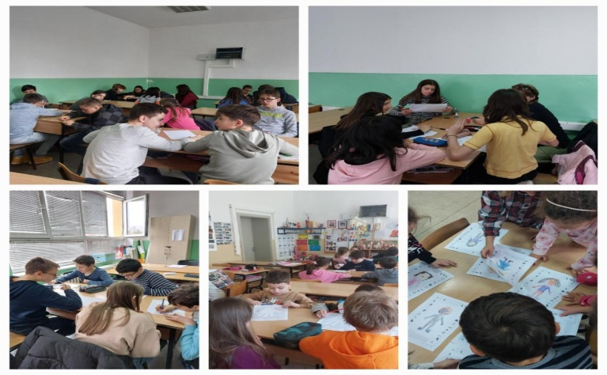

## ПРИЛОГ БР.3 ИЗВЕШТАЈ ОД РАБОТАТА НА СТРУЧНИОТ СОРАБОТНИК ДЕФЕКТОЛОГ: Маја Бањанска

**Планирање и подготовка на работата на стручниот соработник**

Работата на специјален едукатор и рехабилитатор во ООУ„Кузман Јосифовски-Питу“ се темели и реализира според Годишната Програмата за воспитно-образовна работа со деца од школска возраст, односно содржи активности од следниве порачја на работа (работа со ученици,работа со наставници,работа со родители,соработка со локална заедница и педагошка евиденција и документација). Во период од 01.11 - 31.12.2022 година сепецијалниот едукатор и рехабилитатор беше на боледување.

Во ООУ „Кузман Јосифовски – Питу“ учениците со ПОП – аутизам, ученици со гранична интелигенција, нарушен психо-моторен развој и комбинирани пречки се распределени во одделенска настава во II, IV , V одделение и во паралелките од VI – IX предметна настава .

Со поголем дел од учениците,активностите се реализираа со помош на образовни асистенти кои беа во нивна постојана физичка придружба. За учениците со ПОП од страна на Инклузивниот Тим беа изработени ИОП-и.

**РАБОТА СО УЧЕНИЦИ**

Согласно програмата за работа во учебната 2022/2023 година од страна на специјален едукатор и рехабилитатор беа спроведени опсервации на учениците од прво одделение за време на часови со цел да се детектираат учениците со ПОП и потешкотии.

Исто така и за време на замена на часови на отсутни наставници во секоја од паралелките беше спроведена опсервација со цел да се детектираат ученици со ПОП или со потешкотии.За учениците со ПОП беше изработен ИОП, освен 1 ученик со ПОП- програмата ја следеше по редовната програма за второ одделение.Со учениците се работи индивидуално и за успешно реализирање на наставните содржини се користат најразлични методи и нагледни средства.

Во индивидуалната работа се интервенираше на подобрување на мотивацијата, концентрацијата, вниманието и подобрување на вештините за читање и пишување кај учениците со потешкотии и ПОП.

Беа реализирани консултативни средби со образовните асистенти на учениците со ПОП. Исто така се следеше и работата на образовните асистенти и беа давани континуирани насоки за работа во текот на целата учебна година.

Учениците со посебни образовни потреби се следат преку постигањата кои наставниците ги документираат,истите се документирани преку евидентни листи.

**СОРАБОТКА СО НАСТАВНИЦИ**

Советодавна работа и давање насоки на повеќето наставници за начинот на работа со деца со ПОП во наставата е задолжителна и скоро секојдневна. Од страна на Инклузивниот Тим по ученик заедно со наставниците се изработи ИОП за учениците со ПОП.

Од страна на специјалниот едукатор и рехабилитатор беше дадена стручна помош на наставниците преку разговор и развивање на стратегии и методи за работа, како и обезбедување поддршка во определување на наставните содржини. Исто така за наставниците од предметна настава направена е презентација за карактеристиките, можностите и способностите на ученици со ПОП кои преминуваат од V одделение во предметна настава VI одделение. Наставниците беа запознати и информирани за новиот ученик со ПОП кој се запиша во IX одд.

**СОРАБОТКА СО РОДИТЕЛИ**

Во првото и второ полугодие беа реализирани индивидуални консултации со родителите/старателите за правата, обврските и бенифициите кои можат да ги добијат децата со ПОП. Консултациите најчесто беа реализирани преку e-mail, ,viber, телефонски разговори и со физичко присуство.

Во консултативно-советодавната работа со родители, повеќе пати се реализирани консултации и дадени се инструкции и насоки за работа во домашни услови. Родителите беа информирани од страна на специјалниот едукатор и рехабилитатор за начинот на работа и за напредокот на нивните деца. Со децата се работеше индивидуално.Во текот на учебната година беа реализрани континуирани консултативни разговори со родители ,поврзани со можностите, способностите, напредокот и предизвикувачкото однесување на ученици со ПОП**.**

Родителите на учениците со ПОП од страна на специјалниот едукатор и рехабилитатор се препратени до Комисија за проценка на доплнителна, образовна, здравствена и социјална поддршка,согласно МКФ за да се направат нови проценки.

***С*ОРАБОТКА СО ЗАЕДНИЦАТА**

**(Соработка со институции надвор од училиштето)**

Во прво и второ полугодие реализирана е соработка – консултативни разговори со претставници на МКФ и ОУРЦ „Др Златан Сремец “, поврзани со можностите, способностите и предизвикувачкото однесување на одредени ученици со ПОП. Направени се консултативни разговори за дополнително обезбедување на образовни асистенти за ученици со ПОП кои не добија на почетокот на учебната 2022-2023 година. Исто така во второ полугодие беа изготвени и доставени барања за обезбедување на образовни асистенти за учениците со ПОП за тековната учебна 2023/2024 година до ОУРЦ „Др Златан Сремец “, по препорака на МКФ.

**ЕВИДЕНЦИЈА И ПЕДАГОШКА ДОКУМЕНТАЦИЈА**

Педагошката евиденција и документација се води во однос на месечно и дневно планирање на работата на стручниот соработник. Евиденција се води и преку наставничко досие и дефектолошко портфолио,се следат и евидентираат развојните карактеристики на учениците**.**

**УЧИЛИШНА СТРУКТУРА, ОРГАНИЗАЦИЈА И КЛИМА**

Во текот на учебната 2022 / 2023 година специјалниот едукатор и рехабилитатор беше вклучен во комисијата за изготвување на Годишна програма, Полугодишни и Годишен извештај на училиштето, одговорно лице за ИТУ, замена на часови во предметна и одделенска настава во централното и подрачното училиште, Комисија за прием на првачиња. Во Мај беше спроведен т.е реализиран упис на првачиња за тековната 2022 / 2023 година. специјалниот едукатор и рехабилитатор беше вклучен и во Тим за Професионален развој, а вооедно беше и дел од комисијата која ја води постапката за избор на кандидат за напредување во знање наставник-ментор.

Во второ полугодие специјалниот едукатор и рехабилитатор заедно со учениците и дел од наставниците од ООУ „Кузман Јосифовски – Питу“ по повод одбележувањето на 21 Март - Светскиот ден на лицата со Даунов синдром, во нашето училиште се реализираа низа активности со цел подигање на свеста на учениците и прифаќање на лицата со овој синдром. Учениците од страна на специјалниот едукатор и рехабилитатор беа запознаени со карактеристиките на овие лица и за тоа како може да им се помогне на истите, а потоа се реализираше ликовна работилница-изработка на хамер на тема „Сите во исти свет живееме“.

**Во работилницата учествуваа ученици од V -2 одделение.**

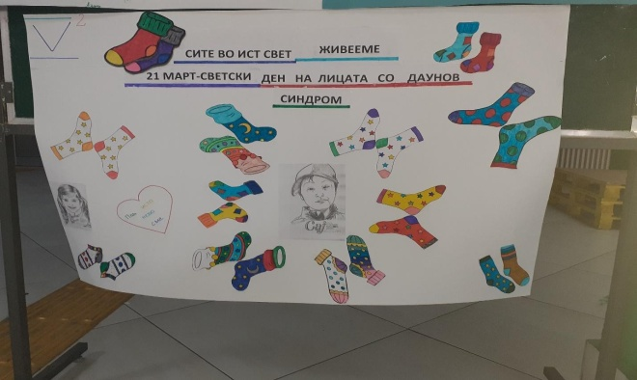

**Во работилницата учествуваа ученици од VIII-3 одделение.**

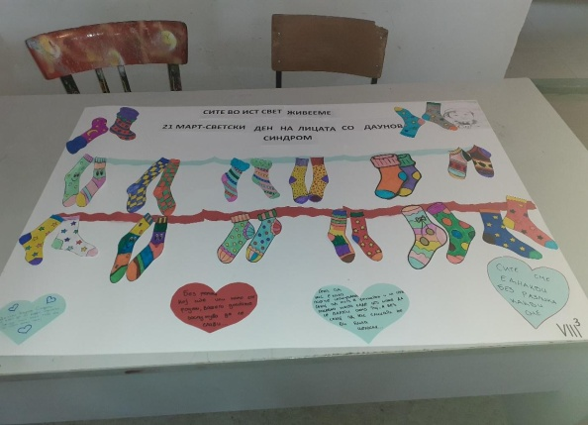

Исто така во училиштето од страна на специјалниот едукатор и рехабилитатор и дел од наставниците во своите одделенија беше одбележан 2-ри Април - Меѓународниот ден на лицата со Аутизам. Во ликовната работилница спроведена од страна на специјалниот едукатор и рехабилитатор учествуваа ученици од III-1 и VII -3 одделение, а целта на работилницата беше да се запознаат со карактеристиките на овие лица, развој на позитивна клима во одделението, развој на позитивни емоции на типичните лица кон овие лица и нивно прифаќање, развивање на креативноста, дружење и забава. Реализацијата на ликовната работилниците беше реализирана на 31.03.2023 година на тема „Сите сме исти“.

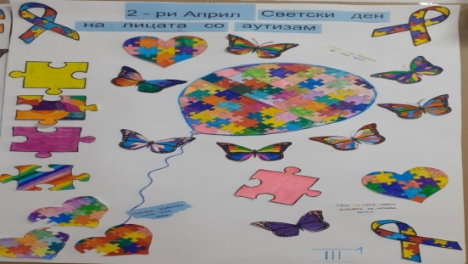 **На оваа ликовна работилница учествуваа учениците од III-1 одделение**

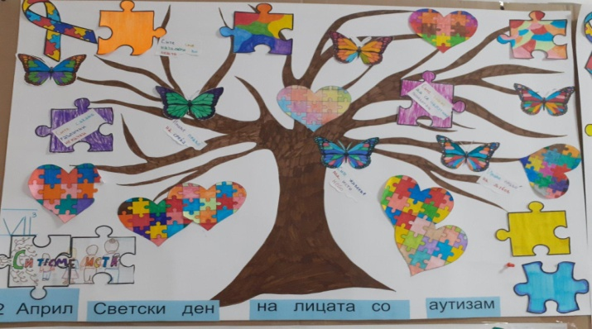**На оваа ликовна работилница учествуваа учениците од VII-3 одделение**

По повод 2-ри Април во нашето училиште се реализираа и други ликовни работилници од страна на наставници од повеќе одделенија кои исто така го одбележаа овој ден со цел подигање на свеста за лицата со аутизам, нивно прифаќање и поддршка.

**ПРОФЕСИОНАЛЕН РАЗВОЈ И ПРОФЕСИОНАЛНА СОРАБОТКА**

Во учебната 2022/2023 година, во рамките на личен и професионален развој, специјалниот едукатор и рехабилитатор следеше обука за: „Игровни техники во работа со деца - играта во улога на подобрување на когнитивните и развојните способности кај децата“, АсАнима 18.10.2022г.; Oбука на тема - "Соработка помеѓу семејството и училиште во спречување на врсничко насилство, кибернасилство и сличнo" оддржана на 16.06.2023 година, организирано од БРО.

## ПРИЛОГ БР. 4 ПОЛУГОДИШЕН ИЗВЕШТАЈ ЗА РАБОТА НА УЧИЛИШНИОТ ОДБОР

Во текот на извештајниот период, Училишниот одбор (во понатамошниот текст УО) работеше согласно законските овластувања:

* донесува Статутарни промени на ООУ (основното училиште);
* предлага Годишна програма за работа и извештај за работата на ООУ до Советот на општината;
* предлага финансиски план до основачот;
* предлага завршна сметка до основачот;
* објавува јавен оглас за избор на директор;
* врши интервју со кандидатите за директор;
* му предлага на градоначалникот на општината два кандидата, од пријавените кандидати на објавениот оглас, за избор на директор;
* дава мислење до директорот за избор на наставници, стручни соработници и воспитувачи;
* одлучува по приговорите и жалбите на вработените во ООУ;
* одлучува по жалбите на учениците, родителите, однодно старателите на учениците;
* разгледува и други прашања утврдени со статутот на ООУ.

Училишниот одбор е составен од следните членови:

1. Горан Котевски, претседател,
2. Татјана Нанкова, наставник, до 2021 година, Јасмина Велевска Каскаровска со Решение бр. 02-773/3 од 27.12.2021 година,
3. Лидија Цаковиќ-Мојсовска, наставник,
4. Билјана Балева, наставник,
5. Наташа Петровска-Дургутов, претставник од општина „Кисела Вода“ со Решение бр.09-7678/11 oд 02.11.2020 година до нејзиното вработување за наставник во училиштето, Јулијана Кипровска со Решение бр.09-342/7 од 19.02.2021 година, потоа Далибор Стојановски со Решение број 02-205/4 од 20.03.2022 година,
6. Сања Саздовска, Совет на родители, и
7. Борче Лазаревски, Совет на родители, до 22.06.2021 година, Љупка Туџарова Крстевски, со решение број 02-327/3 од 25.07.2021 година, повторно потврдено со Решение број 02-668/3 од 22.11.2021 година.
8. Филип Каменаровски, ученик - претставник од училишен парламент, и
9. Ања Мицкоска, ученик - претставник од училишен парламент.

**За извештајниот период, Училишниот одбор ги реализираше следните активности**:

Дваесет и првата седница Училишниот одбор ја одржа на ден 30.06.2022 година на која беа разгледани Годишниот извештај за работа на Училишниот одбор за учебната 2021-2022 година и Годишниот план за работа на Училишниот одбор за учебната 2022-2023 година. По Извештајот и Програмата членовите немаа забелешки и истите се усвоени едногласно.

Годишниот извештај за работата на училиштето, Самоевалуацијата и Извештајот од самоевалуација беа разгледани и усвоени на следната Дваесет и втора седница на Училишниот одбор одржана на ден 07.07.2022 година. Под точка разно директорот на училиштето информираше за планираната изградба на нова спортска сала од страна на ознивачот. Претседателот на УО на седницата праша дали за извештајот на УО имало забелешки од страна на Наставничкиот совет, на што директорот истакна дека не се изнесени забелешки за работата на УО од страна на присутните наставници на Наставничкиот совет. Исто така, претставникот на оснивачот, општина Кисела Вода, Далибор Стојановски истакна дека УО работи законски и професионално ги извршува своите обврски.

На Дваесет и третата седница на УО одржана на ден 15.08.2022 година беше разгледана Годишната програма за работа на училиштето за учебната 2022-2023 година и истата беше усвоена од стрна на членовите на УО. На барање на директорот беше изменет и дополнет Годишниот план за јавни набавки во делот за систематски и санитарни прегледи за вработените. Промената е направевена бидејќи сумата потребна за прегледите надминува 1000 евра во денарска противвредност и за истото треба да се спроведе јавна набавка. По образложување измената на планот за јавни набавки членовите на УО едногласно донесоа одлука за усвојување на измената на Планот за Јавни набавки. На истата седница претседателот ги информира членовите на УО за донесениот „Правилник за постапката, начинот и условите за давање на користење на училишен простор и спроведување на други активности во врска со општинските основни училишта на Општина Кисела Вода“. На ова членовите истакнаа дека се горди што по иницијатива на нашиот Училишен одбор, оснивачот Општина Кисела Вода го изготви и донесе овој Правилник. Членовите на УО предложија и донесоа одлука за формирање на Комисија за јавни набавки согласно барањето наведено во Правилникот. За претседател е избрана наставничка Наташа Петровска Дургутов, а за членови на Комисијата наставничките Елена Стамболиска и Јасмина Велевска Каскаровска.

На ден 22.08.2022 година УО ја одржа Дваесет и четвртата седница на која беше разгледана пристигнатата Согласност за вработување на наставници на определено време од Министерството за образование и наука и донесена одлука за распишување на оглас за вработување.

Дваесет и петтата седница УО ја одржа на ден 30.08.2022 година. На седницата претседателот на УО ги презентира извештаите од Комисијата за спроведување на огласот за вработување и Комисијата за полагање на македонски јазик. По разгледување на извештаите членовите на УО донесоа одлука со која се предложени кандидатите за вработување кои ги исполнуваат законските услови за вработување. Во однос на Кодексот за однесување членовите на УО имаа забелешки во истиот да се земе во предвид документот од МОН Стандарди за однесување на наставниците и стручните соработници во основните и средните училишта. Претставникот од основачот, општина Кисела Вода имаше забелешка во однос на на техничките грешки во текстот кои што не може да поминат како официјален документ во училиштето. Членовите на УО ги сумираа забелешките кои треба да бидат корегирани и побараа да се доуреди пред истиот да биде усвоен.

На одржаната дваесет и шеста седница на Училишниот одбор на ден 06.09.2022 година УО донесе одлука за објавување на оглас за вработување на определено време и повторно беше разгледан Кодексот за однесување, по што истиот беше усвоен. На седницата членовите на УО разговараа за превенцијата од Булинг, заштита од насилство и сл. Изработени се документи, истражувања, акциски план против Булинг и насилство и истите пожелно е да се земат во предвид во периодот на одделенските часови (како тема), бидејќи се изработени многу квалитетно.

Дваесет и седмата седница УО ја одржа на ден 29.09.2022 година на која беа разгледани записниците од спроведен оглас за вработување и тест по македонски јазик и донесена одлука. Беше разгледана и согласноста за ново финансирање на наставник по Физичко и здравствено образование и донесена одлука за објавување на оглас за вработување. Одлуката за објавување оглас за издавање под закуп на училишен простор со јавно наддавање за фискултурна сала и подрумска просторија беше донесена едногласно. Членовите на УО предложија кога ќе се отвори нов тендер да се внимава да биде со фиктивно наддавање со клаузула: кој ќе се пријави доколку склучи договор и се откаже од договорот, да нема право да учествува на тендери во иднина и задолжително да се приложи банкарска гаранција.

На Дваесет и осмата седница на УО одржана на ден 04.10.2022 година беа разгледани записниците од спроведениот оглас за вработување и тестот по македонски јазик за наставник по физичко и здравствено образование и донесена одлука за предлог за вработување на кандидатот кој ги исполнува условите. На седницата беше донесена одлука за објавување на оглас за вработување на психолог, на определено време, старо финансирање.

На ден 21.10.2022 година УО ја одржа Дваесет и деветтата седница на која беа разгледани записниците по спроведениот оглас за вработување на психолог на определено време, старо финансирање и спроведениот тест по македонски јазик. По разгледување на записниците членовите на УО донесоа одлука за предлог за вработување на пријавениот кандидат кој ги исполнува законските услови.

Триесетата седница УО ја одржа на ден 21.12.2022 година на која членовите на УО дискутираа и донесоа одлуки за споведување на попис, касов максимум за 2023 година и трошоци за превоз за 2023 година. На седницата беше разгледан и усвоен Финансискиот план за 2023 година.

Триесет и првата седница УО ја одржа на 11.01.2023 година на која беше разгледан Полугодишниот извештај за работа на УО и едногласно беше усвоен.

На триесет и втората седница на УО одржана на ден 31.01.2023 година беше дадена забелешка дека некои награди и признанија односно успеси треба да бидат ставени во Полугодишниот извештај за работа на училиштето за првото полугодие од учебната 2022/2023 година, а не само од хорот и проектите од децата. Тие се: наставничката Наташа Петровска Дургутов со кошаркарите за спорт, наставничката Јулија Митревска по физика со наградата за млади физичари и наставничката Александра Милчева по македонски јазик со наградата за најуспешна творба. Со прифатените забелешки Полугодишниот извештај за работа на училиштето беше едногласно усвоен. На седницата, исто така беше разгледан и усвоен Годишниот план за јавни набавки.

На ден 27.02.2023 година УО ја одржа Триесет и третата седница на која беше разгледната Предлог завршната сметка на училиштето. На седницата се дискутираше и за должниците према училиштето и беше побарано да се следат договорите и плаќањата со цел да се спречи нивно непочитување од страна на договорните страни. За акумулираните долгови членовите на УО побараа да се извести општината и како оснивач да превземе активности за наплата на истите преку спроведување на законски постапки за присилна наплата. Членовите на УО ја усвоија Предлог – завршната сметка на училиштето со забелешка дека треба да се превземат конкретни мерки во однос на ново акумулираните долгови, на што УО постојано укажува. По разгледување на согласностите и одлуката за спроведување оглас за вработување, УО едногласно донесе одлука за спроведување оглас за вработување по предметите Физичко и здравствено образование и Германски јазик. Согласно програмата за екскурзии и записникот од Советот на родители, УО донесе одлука за формирање комисии за екскурзии. На седницата УО го разгледа доставеното Барање за продолжување на организацијата на одделенска настава во IV одд. по проширена програма со продолжен престој на учениците од иста паралелка родителите чии деца се III одделение. УО констатира дека во Законот за основно образование член 40 став 4 се наведува дека основното училиште може да организира продолжен престој за учениците од 1 до 3 одд. со ученици од исто одделение или со комбинирани одделенија од 1 до 3 одд. или за 4 и 5 одделение, со што Барањето им е основано и го проследува до надлежните институции за понатамошно процесуирање.

На Триесет и четвртата седница одржана на ден 14.03.2023 година УО го разгледа извештајот од спроведениот конкурс за избор за наставници по предметите Физичко и здравствено образование и Германски јазик на определено време, и едногласно донесе одлука со која се дава предлог/мислење до Директорот кандидатите кои ги исполнуваат критериумите по спроведениот оглас да се пријават на определен работен однос. На седницата беше разгледан Планот со активности по Извештајот од спроведената надзорна евалуација. По констатирани технички забелешки односно грешки во текстот и нивна исправка истиот беше усвоен.

Триесет и петтата седница УО ја одржа на ден 21.03.2023 година на која го разгледа записникот од избор на превозници, согласно Правилникот за начинот на организирање на екскурзии. На седницата членот на УО, наставничка Билјана Балева објасни за спроведената постапка и по дискусијата едногласно беше усвоен записникот од комисијата.

На одржаната Триесет и шеста сеница на УО на ден 06.04.2023 година беше донесена Одлука за измена и дополнување на Годишниот план за јавни набавки, кој се дополнува со ставка за набавка на електрична енергија. Членовите на УО едногласно усвоија Одлука за изменување на Статутот на училиштето со која се дополнува со примена на Упатството за постапка за пријавување и заштита на ученик жртва на која било од формите на насилство, злоупотреба и занемарување со бр.18 - 6570/1 од 06.07.2020 година и Водичот за работа на училишниот инклузивен тим донесено од страна на Министерство за образование и наука.

На Триесет и седмата седница УО одржана на ден 30.05.2023 година членовите на УО едногласно усвоија Одлука за донесување на Статут на училиштето.

На одржаната Триесет и осма седница на УО на ден 13.06.2023 година беше донесена Одлука за дообезбедување на парични средства по основ на поголем паричен износ за јавна набавка на топол оброк, кој износ го плаќаат родителие.

**Училишен одбор на ООУ „Кузман Јосифовски Питу“**

## ПРИЛОГ БР. 5 ГОДИШЕН ИЗВЕШТАЈ ОД РАБОТАТА НА СОВЕТОТ НА РОДИТЕЛИ

Во рамките на работата на Советот на родители во периодот Сeптември – Јуни

2022/23 год се одржаа 5 состаноци , допoлнително за комуникација фунционира и Вибер

група за дискусија за проблеми од било која област.

|  |  |  |
| --- | --- | --- |
| **Време на**  **реализација** | **Време на**  **реализација** | **Носители**  **/Соработници** |
| **13.09.2022**  **во 18,00**  **часот** | 1. Запознавање со тековни активности на училиштето за учебната  2022-2023 година  2. Запознавање со кодексот на однесување во училиштето  3. Разно  По дневниот ред се разгледувани и е дискутирано по сите точки , за состанокот е  изготвен записник и доставен до Архива на Училиштето , Директор и Претседател  на Советот на родители, Совет на родители според Деловник за работа на Совет на  родители | Директор  Родители |
| **29.09.2022**  **во 18,00**  **часот** | 1. Разгледување на понуди за осигурување на ученици и избор на  комисија за избор на најповолна понуда  2. Разно  По дневниот ред се разгледувани и е дискутирано по сите точки , за состанокот е  изготвен записник и доставен до Архива на Училиштето, Директор и Претседател  на Советот на родители, Совет на родители според Деловник за работа на Совет на  родители | Родители |
| **03.10.2022**  **во 18:00**  **часот** | 1. Разгледување на предлог – Деловник за работа на Совет на  родители  2. Избор на преставници на Совет на родители  - Избор на Претседател на Совет на родители  - Избор на заменик претседател на Совет на родители  - Избор на записничар и помошник записничар  3. Разно  По дневниот ред се разгледувани и е дискутирано по сите точки , за состанокот е изготвен записник и доставен до Архива на Училиштето , Директор и Претседател на Советот на родители, Совет на родители според Деловник за работа на Совет на родители | Директор  Родители |
| **03.11.2022**  **во 18:00**  **часот** | 1. Разгледување и усвојување на записник бр.3 од ден 03.10.2022 год на Совет на родители  2. Разгледување и усвојување на Одлука за утврдување на време за извршување на градежни активности во ООУ „Кузман Јосифовски- Питу“- Скопје.  3. Разгледување и анализа на успехот на учениците на тромесечие со посебен акцент каде имаме послаб успех  4. Разгледување на состојбата со учебни помагала и материјали за редовна настава во „ ООУ Кузман Јосифовски-Питу“- Скопје.  5. Разгледување како да се стават во функција нагледните средства кои ги поседува училиштето, а се однесуваат на предметите биологија,  физика, хемија, и кабинет по информатика.  6. Разгледување дали ќе се организира новогодишен базар и  доколку се усвои точката да се осмисли на кој начин и како и средствата што би се собрале за која намена би биле искористени.  7. Да се доцрта спорсткото игралиште бидејќи се купени бои уште минатата година  8. Дисциплина на учениците и дефинирање на активности за кои треба да се известува советот на родители за превземање дополнитени активности.  9. Дефинирање на приемен ден за родители.  10. Разно  По дневниот ред се разгледувани и е дискутирано по сите точки , за состанокот е изготвен записник и доставен до Архива на училиштето,  Директор и Претседател на Советот на родители, Совет на родители според Деловник за работа на Совет на родители | Директор  Родители |
| **12.12.2022**  **во 18:00**  **часот** | 1. Разгледување и усвојување на записник од седница бр 4. од ден 03.11.2022 год, на Совет на родители  2. Разгледување, дополнување и усвојување на Програма за  работа на Совет на родители на ООУ „Кузман Јосифовски-  Питу“- Скопје за учебната 2022-2023 година  3. Разгледување и анализа на успехот на учениците на тромесечие со посебен акцент каде имаме послаб успех  4. Информација дали учениците посетуваат дополнителна и додатна настава.  5. Квалитетот на храната во училиштето.  6. Проблем со исхрана во подрачното училиште.  7. Договор за организација на настан Нова година /новогодишен  базар  8. Состојба со набавка на учебници во сите паралелки  9. Разно  По дневниот ред се разгледувани и е дискутирано по сите точки , за состанокот е изготвен записник и доставен до Архива на Училиштето , Директор и Претседател на Советот на родители, Совет на родители според Деловник за работа на Совет на родители | Директор  Родители |
| **02.02.2023**  **во 18:00**  **часот** | 1. Разгледување и усвојување на записник од седница бр .5 од ден 02,02,2022 год, на Совет на родители 2. Разгледување на Програма за екскурзии, излети и други вон училишни активности на учениците од ООУ „Кузман Јосифовски - Питу’’- Кисела Вода Скопје за учебната 2022/2023 година, Согласно член 7 став 1 од правилник за начин на изведување на ескурзии ,членовите на Советот на родители дава позитивнои мислење за ПРЕГЛЕД-ПЛАН  1.Пролетен излет Марков манастир - Скопско I до IX одд. 12.05.2023 год.  Анастасија Гоговска  2.Еднодневна екскурзија Штип III одд. 5.05.2023 год. Сузана Величковска 3.Дводневна екскурзија Охрид VI одд. 17-18.05.2023 год.  Вера Ангеловска  4.Тридневна екскурзија Охрид IX одд. 17-19.05.2023 год.  Елизабета Камческа 5.Настава во природа Дојран V одд. .05.2023 год.  Стојанова Кика  3. Избор членови во Комисија за спроведување на постапка за организација на ескурзии, Согласно член 17 од правилник за начин на изведување на ескурзии. 4. Разгледување и анализа на успехот на учениците за прво полугодие.  5. Извештај за собрани парични сретства од новогодишен базар и одлука за распределба според доставени барања од наставници и класни раководители.  6. Разгледување квалитет на храна испорачана од Далма Фоод , формирање на комисија за проверка на квалитетот без најава појадок и ручек според насоки од советот, инфо за достава на фактури. 7. Разгледување технички можности првачињата да се преместат во училници на приземје за следење на настава и целодневна настава за учебна 2023/24. 8. Активности за организација на патронат. 9. Инфо за одобрување на активни секции во нашето училиште.  10. Разно | Директор  Родители |
| **16.05.2023**  **во 18.00**  **часот** | 1. Усвоен е записник од Седница број 5, одржана на ден 02.02.2023 година.  2. Пренесени се забелешки за хигиената во училниците, санитарните јазли и училиштето во целост. Констатирано е дека проблемот е во бројот на хигиеничарки по смени, имено бројот на вработени е намален со одењето на еден вработен во пензија. Заклучено е да се достави рамковна цена за санација на долното мало машко WC во кое се задржува вода заради неправилна изведба на подната структура на самото WC за да може Директорот да направи анализа на финансии за санацијата.  3. Како предлог спортска активност за подигање на свеста за физичката активност и здравиот живот како еден од начините за превенција од долготрајното минување време на социјалните мрежи е организација на спортски настан под мотото „Преку спортот до повеќе детски насмевки“. Планирано е да се оствари по завршеток на учебната година на 11.06.2023. година. Согласно Правилникот за изведување на настани се избрани членови на комисијата во состав: Комисија - членови:  - Сања Саздовска  - Диана Р. Додевски  - Александра Јовановска  4. Дополнение на дневен ред со точка за изведба на менза во ПОУ„Кузман Јосифовски - Питу“ во населба Црниче. Усвоено е едногласно дека финансиските средства собрани од Базарот да се насочат кон оформувањето на мензата во тој објект.  5. Директорот и Психологот да превземат засилени контроли за проверка на презентациите на невладините организации кои организираат предавања, тестирања и друг вид на активности во училиштето.  6. Презентирани се предлог мерки и активности за превенција на насилство налик на настаните од соседството.  7. Можноста за воведување на Кодекс на облекување како мерка за превенција на врсничко насилство и стигматизирање е поддржана од Општината и ќе има униформи на ниво на општинските основни училишта.  8. Едногласно изгласано менито за храна од страна на Советот на родители.  9. Сé уште нема официјален одговор за III-1 и III-2 дали ќе имаат две учителки од страна на Општината.  10.Под точка Разно побарано е уште една седница на Советот на родители со точка на Дневен ред: евалуација на донесените одлуки наспроти сработените проекти. | Директор  Родители |
| **14.06.2023**  **во 18.00**  **часот** | 1. Анализа на донесените одлуки на Советот на родители за изминатата учебна година и нивна досегашна реализација  2. Разно | Директор  Родители |

## ПРИЛОГ БР.6 ГОДИШЕН ИЗВЕШТАЈ ОД РАБОТАТА НА НАСТАВНИЧКИОТ СОВЕТ

Во текот на првото полугодие во учебната 2022/2023 беа одржани вкупно 10 Наставнички совети. На дневен ред на Наставничките совети беа опфатени следните точки:

1. Информации за начинот на отпочнување на учебната 2022/23 година и изнесување на предложениот интерен протокол од страна на Комисијата за изготвување на протокол за учебната 2022-2023 година.
2. Информации и распределба на работните обврски на одделенските наставниците за учебната 2022-2023 година.
3. Информации и протоколи за отпочнување на учебната 2022-2023 година.
4. Мислење од страна на Наставнички совет за полагање на приправнички испит на наставници кои што го оствариле правото за полагање на истиот.
5. Информации за родителски средби.
6. Осигурување.
7. Информации за воннаставни активности
8. Делегирање на членови –претставници на Училишен Одбор при ООУ„Кузман Јосифовски – Питу“,Скопје од Наставничкиот совет.
9. Гласање за избор на членови-претставници на Училишен одбор.
10. Именување на три члена од редот на Наставничкиот совет-претставници во Училишен одбор.
11. Известување за начинот на пополнување на дневникот на паралелка за дополнителна, додатна и слободни училишни активности.
12. Разгледување и утврдување на успехот, поведение и редовност на учениците .
13. Извештај за постигнатиот успех , поведение и редовност во прво тримесечје од учебната 2022 – 2023 година.
14. Формирање на Комисија за попис на основни средства и инвентар во училиштето.
15. Доделување на нови смарт табли и информации за ново ставање во употреба.
16. Формирање на Комисија за познавање на македонскиот јазик и кириличното писмо за наставници на определено кои ќе конкурираат по пат на оглас.
17. Конституирање на Училишен одбор.
18. Задолженија на наставници за прегледување на педагошка евиденција и документација
19. Именување лице за обука за јавни набавки и стекнување на сертификат.
20. Информација за крај на прво полугодие и времетраење на зимски распуст заради неговото продолжување оваа учебна 2022/23 за ученици и наставници.
21. Анализа на постигнатиот успех, поведение и отсуство на учениците за прво полугодие во 2022– 2023 година.
22. Усвојување на извештај за постигнување на успехот, поведението и редовноста во прво полугодие во 2022-2023 година.
23. Информации за вклучување на училиштето во реализација на проекти.

Во текот на второ полугодие во учебната 2022/2023 беа одржани вкупно 7 Наставнички совети.

1. Усвојување на успехот,поведението и редовност на крајот од прво полугодие во учебната 2022-2023 година.
2. Информации за вклученоста на училиштето во реализација на проекти
3. Соочување со проблем кој се појави во III oдделение од страна на родител кон колешка и предлози за негово надминување.
4. Организација на патрониот празник на училиштето „Кузман Јосифовски –Питу“ Кисела Вода.
5. Можност за организирање продолжителен престој во училиштето за IV одделение.
6. Учество на Хорот на нашето училиште на меѓународен натпревар и освоено I место.
7. Мислење од страна на Наставнички совет за полагање на приправнички испит на наставник кој го остварил правото за полагање.
8. Одредување на менторство на наставник .
9. Усвојување на успехот,поведението и редовност на третото тримесечје во учебната 2022-2023 година.
10. Барање за доставување на мислење на училиштето за исполнетоста на стандардите за наставник- ментор.
11. Информации за прием на првачиња.
12. Организирање на полуматурска прослава за учениците од IX одделение која се одржа на 8 Јуни 2023 година.
13. Утврдување на постигнатиот успех, поведение и редовност на учениците од деветто одделение во учебната 2022/2023 год.
14. Мислење од Наставнички совет за конкурсот за избор на талентирани ученици, спортисти и наставници на општина Кисела Вода во 2022/2023 година.
15. Утврдување на изборни предмети за новата учебна 2023/24 година .
16. Разгледување на приговори од страна на родители по добиен успех за учебната 2022/23 година.
17. Доделување на сведителства и додатоци за сведителства за крајот на учебната 2022/23 година.

## ПРИЛОГ БР.7 ГОДИШЕН ИЗВЕШТАЈ ОД РАБОТАТА НА СТРУЧНИТЕ АКТИВИ

## 

**ОДДЕЛЕНСКА НАСТАВА**

Согласно годишната програма на стручниот актив на одделенска настава, целите и задачите од годишната програма реализирани се следните активности по месеци во учебната 2022/23 година . Следи преглед на активности по месеци:

|  |  |  |  |  |  |
| --- | --- | --- | --- | --- | --- |
| **Бр.** | **Содржини** | **Цели** | **Ресурси** | **Реализатори** | **Време на реализација** |
| 1. | Усвојување на Програма за работа на стручниот актив на одделенски наставници за учебната 2022/2023 година | Распределба на задачи и задолженија и утврдување на динамиката за работа | Програма за работа на стручниот актив на одделенски наставници за учебната 2022/2023 година | Сите наставници | Август 2022 година |
| 2. | Договор за реализација на Програмата за работа на стручниот актив на одделенските  наставници | Формирање распоред за одржување на отворени часови по предмети | Распоред на отворени часови во одделенска настава | Сите наставници | Август 2022 година |
| 3. | Разгледување на новите наставни програми за работа согласно Концепцијата за основно образование во I и II ; IV и V одд. во одделенска  настава | Навремено и ефективно оспособување на наставниците за работа според новата Концепција за основно образование | Наставни програми за I и II ; IV и V одд. во одделенска настава | Наставници од I и II ; IV и V одд.  Стручен соработник | Август 2022 година |
| 4. | Договори околу одржување на отворени часови по предмети | Формирање распоред за одржување на отворени часови по  предмети | Распоред на отворени часови во одделенска настава | Сите наставници | Август 2022 година |
| 5. | Развивање на научно истражувачките вештини | Договор за користење на техники за развој на научно истражувачките вештини кај учениците | Ресурси: obrazovanie.literatura.mk | Сите наставници | Август 2022 година |
| 6. | Водење на педагошка документација | Навремено и ефективно водење на педагошката документација | Педагошка документација, правилници и упатства | Сите наставници | Септември 2022 година |
| 7. | Воннаставни активности со учениците | Посети на стручни лица, јавни личности (писатели, музичари, спортисти), посети на музеи, саеми и  институции | Извештаи од реализирани средби и посети | Сите наставници | Септември 2022 година |
| 8. | Ревидирање на инструменти за следење на постигањата на  учениците | Квалитетно следење и согледување на напредокот на  учениците | Готови инструменти за следење од членовите на стручниот актив и од стручниот соработник | Сите наставници | Септември 2022 година |
| 9. | Разгледување на потребите од стручно усовршување на наставниците | Согледување на потребите за стручно усовршување | Евиденција на посетени обуки  Анкети од стручна служба | Сите наставници  Стручен соработник | Октомври 2022 година |
| 10. | Разгледување и дискусија за постигнатиот успех, поведение и редовност на учениците во првото тримесечие од учебната 2022/2023 година, со посебен осврт на учениците, кои покажуваат послаби резултати | Подобрување на успехот | Евидентни листови  Одделенски дневници | Сите наставници  Стручен соработник  Директор | Ноември 2022 година |
| 11. | Организација на дополнителна настава по одделни предмети | Помош на учениците, кои покажуваат послаби резултати | Список со потпис на ученици | Сите наставници | Ноември 2022 година |
| 12. | Дискусија за постигнатите резултати и реализираните активности во текот на првото полугодие со размена на искуства | Подобрување на работата на наставниците и успехот на учениците во второто полугодие | Евидентни листови, одделенски дневници | Сите наставници  Стручен соработник  Директор | Декември 2022 година |
| 13. | Одбележување на Денот на училиштето – активности и идеи од одделенските наставници | Претставување на училиштето пред надворешни лица | Полугодишни извештаи | Сите наставници | Јануари 2023 година |
| 14. | Договор за организирање училишни натпревари на знаења според одделни предмети за транспарентен избор на ученици за учество на акредитирани  натпревари | Развивање натпреварувачки дух кај учениците | Наставни програми  Активности од часови | Сите наставници  Стручен соработник | Февруари 2023 година |
| 15. | Разгледување и дискусија за постигнатиот успех, поведение и редовност на учениците во второто тримесечие од учебната 2022/2023 година, со посебен осврт на учениците, кои покажуваат послаби резултати | Подобрување на успехот | Евидентни листови  Одделенски дневници | Сите наставници  Стручен соработник  Директор | Април 2023 година |
| 16. | Опфатеност на учениците во рамките на дополнителната настава и ефектите од нејзиното одржување | Помош на учениците, кои покажуваат послаби резултати | Список со потпис на ученици | Сите наставници  Дефектолог | Април 2023 година |
| 17. | Разгледување на годишниот успех со насоки за подобрување | Согледување на причините за слабиот успех по некои предмети | Годишни извештаи | Сите наставници  Стручен соработник  Директор | Јуни 2023 година |
| 18. | Именување на посебно истакнати ученци | Истакнување на постигнувањата на учениците | Работата на учениците во текот на учебната година преку извештаите од nаставниците | Сите наставници | Јуни 2023 година |

**ОДГОВОРЕН НАСТАВНИК: Светлана Симоновска**

**ПРЕДМЕТНА НАСТАВА**

Согласно годишната програма на стручниот актив на предметна настава, целите и задачите од годишната програма реализирани се следните активности по месеци во учебната 2022/23 година . Следи преглед на активности по месеци:.

|  |  |  |  |  |  |
| --- | --- | --- | --- | --- | --- |
| **Бр.** | **Содржини** | **Цели** | **Ресурси** | **Реализатори** | **Време на реализација** |
| **1.** | Усвојување на Програма за работа на стручниот актив на предметни наставници за учебната 2022/2023 година | Распределба на задачи и задолженија и утврдување на динамиката за работа | Програма за работа на стручниот актив на предметни наставници за учебната  2022/2023 година | Сите наставници | Август 2022 година |
| **2.** | Договор за реализација на Програмата за работа на стручниот актив на предметните наставници | Дискусија  ,споделување на искуства од страна на наставниците  конкретно, реализација. | Распоред  Проекти | Сите наставници | Август 2022 година |
| **3.** | Договори околу одржување на отворени часови по предмети | Формирање распоред за одржување на  отворени часови по предмети | Распоред на отворени часови во предметна настава | Сите наставници | Август 2022 година |
| **4.** | МИО и ЕКО интеграција во предметна настава | Усогласување на целите од програмата со целите ЕКО и МИО и вметнување на ЕКО и МИО стандардите во  планирањата на наставниците | ЕКО и МИО  програма | Сите наставници  Стручен соработник  Наставник по биологија- координатор на проектот | Август 2022 година |
| **5.** | Усогласување на планирањето на  писмените работи | Договор за усогласување на  писмените работи | Правилник за реализирање на  писмени работи | Сите наставници | Август 2022 година |
| **6.** | Водење на педагошка документација | Навремено и ефективно водење на педагошката документација | Педагошка документација, правилници и упатства | Сите наставници | Септември 2022 година |
| **7.** | Воннаставни активности со учениците | Посети на стручни лица, јавни личности (писатели, музичари, спортисти), посети  на музеи, саеми и институции | Извештаи од реализирани средби и посети | Сите наставници | Септември 2022 година |
| **8.** | Ревидирање на инструменти за следење на постигањата на учениците | Квалитетно следење и согледување на напредокот на учениците | Готови инструменти за следење од членовите на стручниот актив  и од стручниот соработник | Сите наставници | Септември 2022 година |
| **9.** | Разгледување на потребите од стручно усовршување на наставниците | Согледување на потребите за стручно усовршување | Евиденција на посетени обуки  Анкети од стручна служба | Сите наставници  Стручен соработник | Октомври 2022 година |
| **10.** | Разгледување и дискусија за постигнатиот успех, поведение и редовност на учениците во првото  тримесечие од учебната 2022/2023 | Подобрување на успехот | Евидентни листови  Одделенски дневници | Сите наставници  Стручен соработник  Директор | Ноември 2022 година |
| **11.** | Организација на дополнителна настава по одделни предмети | Помош на учениците, кои покажуваат послаби резултати | Список со потпис на ученици | Сите наставници | Ноември 2022 година |
| **12.** | Дискусија за постигнатите резултати и реализираните активности во текот на првото полугодие | Подобрување на работата на наставниците и успехот на учениците во второто полугодие | Евидентни листови, одделенски дневници | Сите наставници  Стручен соработник  Директор | Декември 2022 година |
| **13.** | Одбележување на Денот на училиштето – активности и идеи од предметните наставници | Претставување на училиштето пред надворешни лица | Полугодишни извештаи | Сите наставници | Јануари 2023 година |
| **14.** | Договор за организирање училишни натпревари на знаења | Развивање натпреварувачки дух кај учениците | Наставни програми  Активности од часови | Сите наставници  Стручен соработник | Февруари  2023 година |
| **15.** | Презентација на антикорупциска програма | Запознавање на наставниците со антикорупциската програма | Антикорупциска програма | Стручни соработници Директор Гордана Трајчевска Плетварска, раководител | Февруари  2023 година |
| **16.** | Разгледување и дискусија за постигнатиот успех, поведение и редовност на учениците во второто тримесечие од учебната 2022/2023 година, со посебен осврт на учениците, кои покажуваат послаби резултати | Подобрување на успехот | Евидентни листови  Одделенски дневници | Сите наставници  Стручен соработник  Директор | Април  2023година |
| **17.** | Опфатеност на учениците во рамките на дополнителната настава  и ефектите од нејзиното одржување | Помош на учениците, кои покажуваат послаби резултати | Список со потпис на ученици | Сите наставници | Април  2023 година |
| **18.** | Разгледување на годишниот успех со насоки за подобрување | Согледување на причините за слабиот успех по некои предмети | Годишни извештаи | Сите наставници  Стручен соработник  Директор | Јуни  2023 година |
| **19.** | Именување на посебно истакнати ученци | Истакнување на постигнувањата на учениците | Работата на учениците во текот на учебната година преку извештаите од  наставниците | Сите наставници | Јуни  2023 година |

**ОДГОВОРЕН НАСТАВНИК: Зорица Станоевска**

## ПРИЛОГ БР. 8 ИЗВЕШТАЈ ОД ПОСЕБНИТЕ ПАРАЛЕЛКИ - УЧЕНИЦИ СО ОШТЕТЕН СЛУХ И ГОВОР

И оваа учебна година  двете посебни паралелки се во комбиниран состав и тоа првата паралелка е составена од комбинација на третто, четврто и петто одделение, а втората од шестто, седмо и осмо одделение. Бројот на ученици следи во табеларниот приказ. Наставата се реализира со индивидуализиран пристап и со применување на наставни средства кои овозможуваат визуелизација на поимите и појавите. Предвидените цели се реализирани според темпото на усвојување на учениците.

Во двете паралелки  постои работна атмосфера, учениците се редовни во посетата на наставата и покажуваат интерес за стекнување на нови знаења. Учениците соработуваат и успешно ги сработуваат зададените задолженија.

Ова полугодие вкупно се заведени 41 оправдани изостаноци.

Усвојувањето на наставните цели кај учениците беше континуирано следено, пред сè преку формативното оценување. Знаења се проверуваа преку усни прашања и одговори, наставни ливчиња, практична работа, тестирања, квизови и сл.

Соработката со родителите е континуирана. Родителите се постојано известувани за успехот и постигнувањата на учениците.

Ова учебна година наставата беше опсервирана од студентите во четврта година на Институтот за специјална едукација и рехабилитација, при УКИМ, по предметите Методика на работа со учениците со оштетен слух и Дефектолошка пракса. Во месец декември студентите преку реализација на часови, менторирани од специјалниот едукатор Викторија Смилевска, соработник на институтот, го полагаа практичниот дел од испитот по овој предмет.

Следи табеларниот преглед:

**Број на ученици по одделенија, национален состав и постигнат успех:**

|  |  |  |  |  |  |
| --- | --- | --- | --- | --- | --- |
| **Одд.** |  | **Вкупно** | | **националност** | |
|  | **Се** | **м** | **ж** |
| **м** | **ж** |
| I | / | / | / | / | / |
| II | / | / | / | / | / |
| III | 2 | 1 | 1 | македонска | албанска |
| IV | / | / | / | / | / |
| V | 2 | 1 | 1 | албанска | албанска |
| I - V | 4 | 2 | 2 |  |  |
| VI | 1 | 1 | / | ромска | / |
| VII | 1 | 1 | / | ромска | / |
| VIII | 1 | 1 | / | ромска | / |
| IX | / | / |  | / | / |
| **VI-IX** | **3** | **3** | **0** |  |  |
| **I - IX** | **7** | **5** | **2** |  |  |

***Успех по предмети:***

|  |  |  |  |  |  |  |  |  |  |  |  |
| --- | --- | --- | --- | --- | --- | --- | --- | --- | --- | --- | --- |
| ПРЕДМЕТИ | Бр. на ученици кои ја следат наставата по предметите  I -V | Бр. на ученици кои ја следат наставата по предметите | | | УСПЕХ | | | | | |  |
|  | 5 | 4 | 3 | 2 | 1 | Средна оцена |
| Бр. | Бр. | Бр. | Бр. | Бр. |  |
| Описно оцен. | Бројчано оцен. | Вкупно | Бр. на ученици кои ја следат наставата по предметите  VI-IX |
| Македонски јазик | 4 | 2 | **5** | **7** | 3 | 1 | **3** | **1** | **/** | **/** | **4.00** |
| Англиски јазик | 2 | / | **5** | **5** | 3 | 1 | **4** | **/** | **/** | **/** | **4.20** |
| Запознавање на околината | 2 | 2 | **/** | **2** | / | / | **/** | **/** | **/** | **/** | ***/*** |
| Математика | 4 | 2 | **5** | **7** | **3** | 1 | **3** | **1** | **/** | **/** |  |
| Историја | / | / | **3** | **3** | **2** | / | **3** | **/** | **/** | **/** | **4.00** |
| Граѓанско образование | / | / | **1** | **1** | **1** | / | **1** | **/** | **/** | **/** | ***4.00*** |
| Природа | / | / | **/** | **/** | **/** | / | **/** | **/** | **/** | **/** | ***/*** |
| Општество | / | / | **/** | **/** | **/** | / | **/** | **/** | **/** | **/** | ***/*** |
| Историја и општество | 2 | / | **2** | **2** | **/** | 1 | **1** | **/** | **/** | **/** | ***4.50*** |
| Географија | / | / | **2** | **2** | **2** | / | **2** | **/** | **/** | **/** | **4.00** |
| Биологија | / | / | **2** | **2** | **2** | / | **2** | **/** | **/** | **/** | **4.00** |
| Физика | / | / | **1** | **1** | **1** | / | **1** | **/** | **/** | **/** | **4.00** |
| Хемија | / | / | **1** | **1** | **1** | / | **1** | **/** | **/** | **/** | **4.00** |
| ТО | / | / | **/** | **/** | **/** | / | **/** | **/** | **/** | **/** | ***/*** |
| ТО и информатика | 2 | / | **2** | **2** | **/** | 1 | **1** | **/** | **/** | **/** | ***4.50*** |
| Ликовно обр. | 4 | 2 | **5** | **7** | **3** | 5 | **/** | **/** | **/** | **/** | ***5.00*** |
| Физичко и здр. Oб. | 4 | 2 | **5** | **7** | **3** | 5 | **/** | **/** | **/** | **/** | ***5.00*** |
| Комуникација | 4 | 2 | **5** | **7** | **3** | 5 | **/** | **/** | **/** | **/** | ***5.00*** |
| Музички стим. И ритм. Вежби | 4 | 2 | **5** | **7** | **3** | 5 | **/** | **/** | **/** | **/** | ***5.00*** |
| Работа со компјутери | 4 | 2 | **5** | **7** | **3** | 5 | **/** | **/** | **/** | **/** | ***5.00*** |
| Природни науки | 2 | / | 2 | **2** | **/** | 1 | **1** | **/** | **/** | **/** | ***4.50*** |
| Природни науки и техника | / | / | **1** | **1** | **1** | 1 | **/** | **/** | **/** | **/** | ***5.00*** |
| Информатика | / | / | **2** | **2** | **2** | 2 | **/** | **/** | **/** | **/** | ***5.00*** |
| Изборен: Творештво | 2 | / | **2** | **2** | **/** | 1 | **1** | **/** | **/** | **/** | ***4.50*** |
| Изборен: Запознавање со религии | / | / | **1** | **1** | **1** | 1 | **/** | **/** | **/** | **/** | ***5.00*** |
| Изборен: Вештини за живеење | / | / | **2** | **2** | **2** | 2 | **/** | **/** | **/** | **/** | ***5.00*** |
| ***Вкупно*** | ***4*** | ***2*** | ***5*** | ***7*** | ***3*** | ***38*** | ***24*** | ***2*** |  | | ***4.56*** |

***Описно оценување по нивоа***

|  |  |  |  |  |  |
| --- | --- | --- | --- | --- | --- |
| **ПРЕДМЕТИ** | **Број на ученици кои се описно оценети** | | **Нивоа по предмети** | | |
|  | **Вк.** | **III одд.** | **Прво ниво** | **Второ ниво** | **Трето ниво** |
| **Македонски јазик** | 2 | 2 | 2 | / | / |
| **Англиски јазик** | / | / | / | / | / |
| **Запознавање на околината** | 2 | 2 | 2 | / | / |
| **Математика** | 5 | 2 | 2 | / | / |
| **Историја** | / | / | / | / | / |
| **Општество** | / | / | / | / | / |
| **Историја и општество** | / | / | / | / | / |
| **ТО** | / | / | / | / | / |
| **ТО и информатика** | / | / | / | / | / |
| **Ликовно обр.** | 2 | 2 | 2 | / | / |
| **Физичко и здр. обр.** | 2 | 2 | 2 | / | / |
| **Комуникација** | 2 | 2 | 2 | / | / |
| **МСРВ** | 2 | 2 | 2 | / | / |
| **Работа со компјутери** | 2 | 2 | 2 | / | / |
| **Природни науки** | / | / | / | / | / |
| **Природни науки и техника** | / | / | / | / | / |
| **Информатика** | / | / | / | / | / |
| **Изборен: Творештво** | / | / | / | / | / |
| **Изборен: Запознавање со религии** | / | / | / | / | / |

## ПРИЛОГ БР. 9 ИЗВЕШТАЈ ЗА РАБОТА НА ЦЕНТАРОТ ЗА ПОДДРШКА ВО УЧЕЊЕТО

Центарот за поддршка во учењето е наменет пред сè за учениците со оштетен слух кои посетуваат настава при редовните училишта, а по направената проценка од Стручното тело за проценка, наведена е образовна поддшка од центарот регистриран во склоп на училиштето. Исто така Центарот предвидува и поддршка за сите други чинители на образовниот процес на овие ученици.

Како што е пропишано Законот за основно образование, Центарот за поддршка во учењето програмата ја реализира напоредно со реализацијата на наставата на учениците со оштетен слух.

Во текот на првото полугодие од оваа учебна година беа реализирани активностите и постигнати следните исходи:

|  |  |  |  |
| --- | --- | --- | --- |
| **АКТИВНОСТИ** | **ЦЕЛИ** | **ЗАДАЧИ** | **ИСХОДИ** |
| **Идентификација за учениците кои имаат потреба од поддршка** | Да се добијат информации од Ресурсните центри во градот Скопје за потребата на услугите од ЦП  Да се добијат информации за контакт со родителите на ученикот | Официјализирање на соработката со училиштата | * По остварен контакт со Ресурсните центри во градот Скопје добиени се информации за училиштта кои имаат потреба од поддршка * Остварен контакт со стручната служба на училиштата во кои се запишани учениците * Детектирано е дека поддршка имаат потреба 6 училишта и 5 ученици директна поддршка, посета на нашиот центар * Потпишани 4 договори за соработка меѓу училиштата |
| **Поддршка на стручната служба и наставниците во училиштето во кое ученикот посетува настава** | Да се постигне успешна соработка со УИТ  Да се постигне подобрување на образовниот процес на ученикот | Континурана соработка преку разговори и средби со членовите на ИТУ | Подобрување на образовниот процес на ученикот  Повисоки постигнувања кај ученикот |
| **Проценка и идентификација на вештините за комуникација на ученикот** | Да ги направи проценка и идентификува основните вештини и концепти за комуникација како појдовна точка за развивање на програма за работа | Прибирање на информации за секојдневната комуникација со ученикот и потешкотиите со кои се среќава во училишните активности  Вклучување на ученикот во активности заедно со ученици кои го користат знаковниот јазик  Проверка на степенот употребата на знаковниот јазик и друг вид на комуникација | Слика за начинот на комуникација на ученикот како појдовна точка за подготовка на план  Одредување на приоритетни цели во планирањето |
| **Планирање на за работа според потребите на ученикот** | Да се подготви глобален план за работа со ученикот  Да се подготви индивидуален план за работа според приоритетни цели | Планирање на цели и активности | Глобален план за работа  Индивидуален план  Идеи за активности според планираните цели |
| **Поддршка на родителите на ученикот** | Да се постигне успешна соработка  Да се постигне подобрување на образовниот процес на ученикот | Континурана соработка преку разговори и средби | Подобрување на образовниот процес на ученикот  Повисоки постигнувања кај ученикот |
| **Неформални средби со други чинители на образовниот процес на ученикот** | Да се постигне успешна соработка други чинители  Да се постигне подобрување на образовниот процес на ученикот | Континурана соработка преку разговори и средби со други чинители (образовен асистент и други стручни лица кои работат со ученикот) | Подобрување на образовниот процес на ученикот  Повисоки постигнувања кај ученикот |
| **Извештај за работа на ЦП** | Да се сумира реализацијата на  активностите и ефектите  од работата на ЦП | Анализа на  работата на ЦП и подготвен извештај | Слика за активностите на ЦП |

## ПРИЛОГ БР.10 ИЗВЕШТАЈ ОД РАБОТАТА НА УЧЕНИЧКАТА ЗАЕДНИЦА

## ( УЧИЛИШЕН ПАРЛАМЕНТ )

Ученичкиот парламент е највисока форма на организирање и дејствување на учениците во училиштето. Во Ученичкиот парламент се опфатени ученици од 4 до 9 одделение (Секоја паралелка делегира по два члена во парламентот од раководството на одделенската заедница).

Цели на дејствување:

* Промоција на ученичкиот активизам, застапување и промовирање на правата и интересите на учениците;
* Учество на учениците во креирање на позитивна клима за работа, градење и негување на другарството и соработка, меѓуетничка толеранција, организирање на хуманитарни активности, еколошки активности и општествено корисна работа;

|  |  |  |  |  |
| --- | --- | --- | --- | --- |
| **Реализирана програмска активност** | **Време на реализација** | **Реализатор** | **Целна група** | **Постигнати цели и остварени ефекти** |
| Изработка и усвојување на годишен план за работа на УП | септември | Тим за ученичко организирање (дефектолог и одговорен наставник) | ученици | Усвоена програма за работа |
| Конституирање и избор на тела на УП по демократски пат ( Претседател на Ученички парламент, заменик и координатори на генерации) | октомври | Тим за ученичко организирање (дефектолог и одговорен наставник),  Претседател на УП и членови | ученици | Развивање на демократската култура во училиштето |
| Дискусија и давање на предлози за подобрување на успехот и поведението во првото тримесечие | ноември | Тим за ученичко организирање (дефектолог и одговорен наставник),  Претседател на УП и членови | ученици | Дадени сугестии за подобрување на успехот и поведението |
| Подготовки и избор на Ученик правобранител и заменици правобранители | ноември  декември | Тим за ученичко организирање (дефектолог и одговорен наставник),  Претседател на УП и членови | ученици | Запознавање на учениците со функцијата и улогата на ученикот правобранител и неговите заменици (промовирање на детските права и заштита на детските права) |
| Анализа и дополнување на Годишниот план за работа за учебната 2022/23 година на Ученичкиот парламент | декември | Тим за ученичко организирање (дефектолог и одговорен наставник),  Претседател на УП и членови | ученици | Развивање на демократската култура во училиштето |
| Учество во одбележување на Патрониот празник | февруари | Тим за ученичко организирање (психолог и одговорен наставник),  Претседател на УП и членови | ученици | Учество на учениците членови на УП во изработката на филм по повод патронатот; |
| Работилница на тема: Сајбер насилство – ИКТ сојузници, а не непријатели | март | Тим за ученичко организирање (психолог и одговорен наставник),  Членови на Уп | Ученици од VI-IX | Градење на одговорен однос во користењето на социјалните медиуми;  Поттикнување на емпатија и поддршка во училиште и надвор од него, како и на социјалните мрежи;  Развивање просоцијални вештини;  Учениците изработуваа пропаганден материјал (постери, пораки ), Power Point презентации и дискутираа и аргументираа на темата сајбер насилство. |
| Дискусија на тема:  Ментално здравје | април | Тим за ученичко организирање (психолог и одговорен наставник),  Претседател на УП и членови | ученици | Учениците дискутираа на тема ментално здравје, што претставува, како може да се зајакне/подобри менталното здравје и да се одржи благосостојба |
| Ученички активизам:  Професијата на мојот родител | мај | Тим за ученичко организирање (психолог и одговорен наставник),  Претседател на УП и членови | ученици | Учениците дискутираа за различни професии, правеа проекти и постери за истите; учениците од VII и IX одделение беа дел од дискусии со присуство на родители со цел помагање на нивната професионална ориентација |
| Учество во организација на хуманитарен настан "Кузман пее" | мај | Тим за ученичко организирање (психолог и одговорен наставник),  Претседател на УП и членови | ученици | Учество и присуство на учениците членови на УП на настанот "Кузман пее" |
| Ученички активизам:  Промовирање на здрави и добри практики за ментално здравје | јуни | Тим за ученичко организирање (психолог и одговорен наставник),  Претседател на УП и членови | ученици | Учениците изработуваа постери, проекти и дигитални постери и материјали за подигнување на свесноста и унапредувањето на менталното здравје |
| Изготвување на извештај за работата на УП, предлози за следната учебна година | јуни | Тим за ученичко организирање (психолог и одговорен наставник),  Претседател на УП и членови | ученици | Подобрување на соработката помеѓу училишниот парламент и одделенските заедници |

## ПРИЛОГ БР.11 ИЗВЕШТАЈ НА РЕАЛИЗАЦИЈА НА ПРОГРАМА ЗА ХОР И ОРКЕСТАР

Училишниот хор и оркестар учествуваше на одбележување на 150 години од постоење на Македонски железници-Транспорт.

На отварањето на Саемот на книгата со интерпретација на две композиции. Хорот и оркестарот одржаа и 3 Хуманитарни концерта.

Средствата собрани од овие концерти ќе бидат наменети за патување во Тоскана-Италија. Концертите беа успешни.

На регионалниот натпревар нашиот хор, трите вокални солисти и еден инструментален солист, ги освоија првите места .

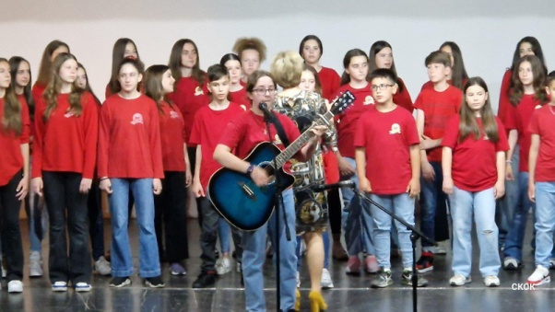Инструменталниот солист на државниот натпревар освои Прво место. Активностите се заокружија со учеството и настап на манифестацијата што ја организираше Општина Кисела Вода прославувајќи го својот 68 роденден.

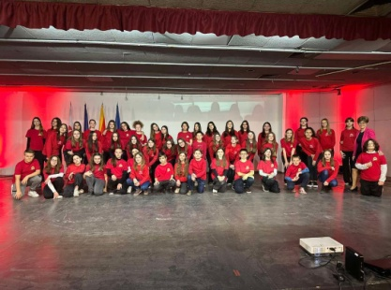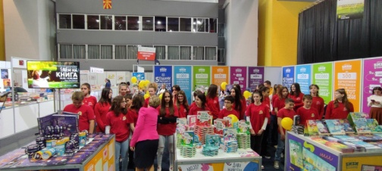

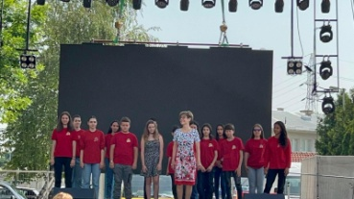

## ПРИЛОГ БР.12 ПРОЕКТИ

## A.R.G.O. - Art and cReativity to Grow up in cOoperation

Кон крајот на месец септември од  учебната 2022/23 година успешно заврши двегодишниот проект од Еразмус+ програмата,A.R.G.O. - Art and cReativity to Grow up in cOoperation, со целосно реализирани цели на проектот. Резултати кај учениците, вклучени во активностите во четирите земји партнери, беа подобрени странски јазични и дигитални компетенции, зголемена интеркултурна свест, поактивно учество во општеството и подобрена свест за европски проекти и вредностите на ЕУ.

Партнерски училишта вклучени во проектот ISTITUTO COMPRENSIVO "FRANCESCO PENTIMALLI" од Италија, Scoala Gimnaziala Petru Rares од Романија, Agrupamento de Escolas do Concelho de Alvito од Португалија и ООУ ,,Кузман Јосифовски – Питу,, Северна Македонија.

Тимот на наставници од нашето училиште кои го водеа проектот: Викторија Смилевска, Лилјана Данилов, Павлина Урдаревска, Анастасија Гоговска, Андреја Стојанов – директор на училиштето.

Како финален продукт на проектот беше подготвен аматерски документарен филм кој е објавен на училишната веб страна.

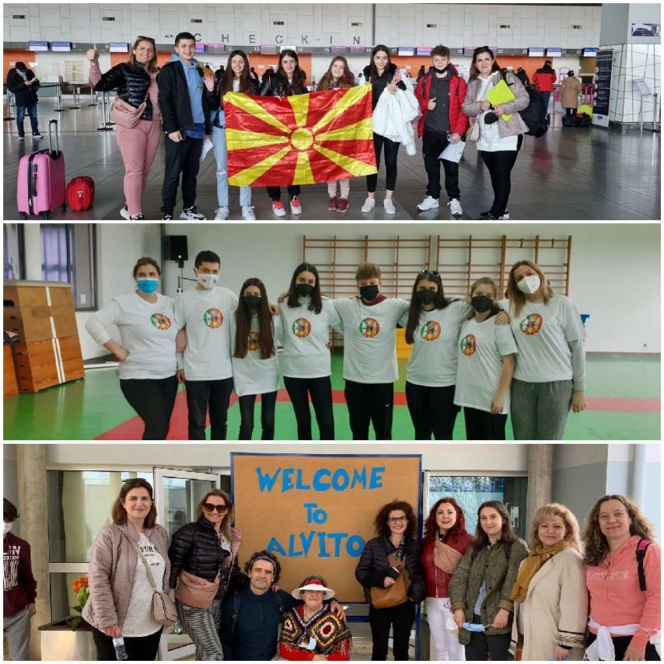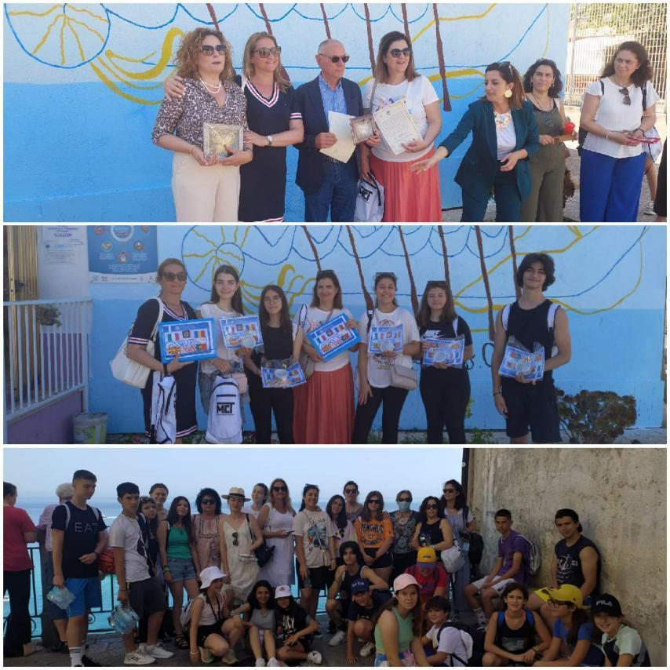

## Проект „Започни ја промената“

Проектот „Започни ја промената“ го спроведуваа Македонскиот центар за граѓанско образование (МЦГО), ИНОВА + (Португалија), FFE (Хрватска), НЕПЦ (Хрватска) и СИРИУС (Белгија), кој придонесе за размена на искуства, учење нови работи и нивно пренесување. Проектот нудеше можност за развивање на космополитскиот дух кај учениците како најголем предизвик, поттикнување и градење критичко мислење кај учениците, охрабрување за слободно изразување на сопственото мислење и зајакнување на самодовербата на учениците. Учениците активно се вклучуваа во различни активности и во процесот на носење на одлуки.

Во текот на изминатиот период во оваа учебна година од учениците од I до IX оддeление беа превземени активности за збогатување на содржините за продолжен престој , донирање на книги, играчки и игри, како и предновогодишна посета на Дом за стари лица од I-2 одделение.

На завршниот настан организиран од страна на МЦГО одржан во Хотел „Александар Палас“ учествуваа сите 5 училишта учесници во проектот, а од ООУ„ Кузман Јосифовски-Питу“ 10 ученика и 5 наставника, со претставување на своите активности. На завршната Меѓународна конференција одржана во Загреб учествуваа наставниците Винета Радовиќ- Мирческа и Билјана Младеновиќ.

**Изготвил:**

Билјана Младеновиќ – одделенски наставник

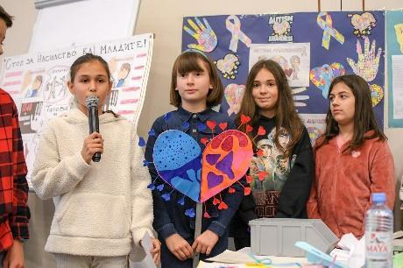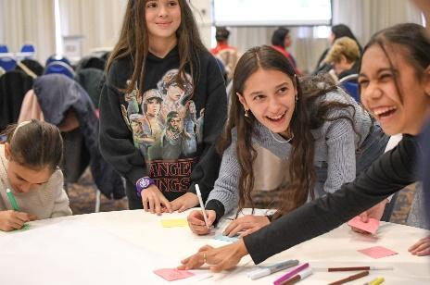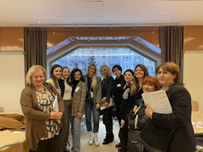

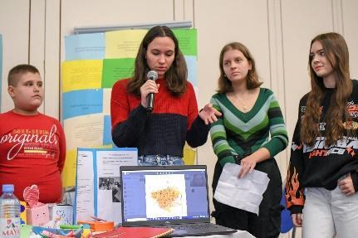 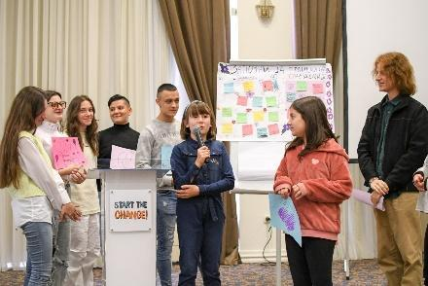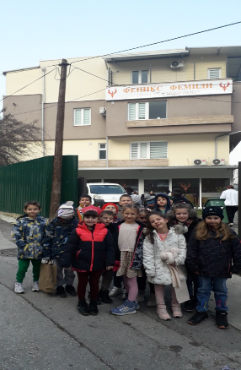

## ПРИЛОГ БР. 13 УЧЕСТВО ВО НАТПРЕВАРИ

## Учество на учениците во натпревари

|  |  |  |  |  |  |
| --- | --- | --- | --- | --- | --- |
| **Табела за натпревари,надарени и талентирани ученици** | | | | | |
|
| **Ред бр** | **Паралелка** | **Име и презиме на ученикот** | **Натпревар** | **Освоена награда** |
| 1 | IX-2 | Ања Софрониевска | ЕЛТАМ | Учество на општински |
| 2 | VII-3 | Ања Матевска | ЕЛТАМ | 3то место на општински |
| 3 | VII-3 | Ива Спирова | ЕЛТАМ | 3то место на општински |
| 4 | VII-3 | Ања Матевска | ЕЛТАМ | Учество на регионален |
| 5 | VII-3 | Ива Спирова | ЕЛТАМ | 3то место на регионален |
| 6 | VII-3 | Ива Спирова | ЕЛТАМ | Учество на државен |
| 7 | IV-1 | Ева Радевска | математика | 2 место општински, 3 место регионален |
| 8 | IV-1 | Габриел Ѓоѓиески | математика | 2 место општински, 1 место регионален |
| 9 | IV-1 | Лука Настовски | природни науки | 2 место општински |
| 10 | VI-2 | Марко Хуг | германски јазик | Учесто на регионален |
| 11 | VI-3 | Марко Маринковкси | германски јазик | Учество на регионален |
| 12 | VII-1 | Кирил Андоновски | германски јазик | 2ро место регионален и 2ро место државен |
| 13 | VII-1 | Jaна Филипоска | германски јазик | Учество на регионален и државен |
| 14 | VII-1 | Калина Пижевска | германски јазик | Учество на регионален |
| 15 | IX-2 | Илина Несторовска | германски јазик | Учество на регионален |
| 16 | IX-2 | Анастасија Кировска | германски јазик | Учество на регионален |
| 17 | IX-3 | Ана Лосковска | германски јазик | Учество на регонален |
| 18 | IV-1 | Никола Василев | природни науки | 3 место |
| 19 | IX-1 | Каја Василева | англиски јазик | учество на општински |
| 20 | IV-1 | Александар Милош Душанов | математика | пофалница |
| 21 | V-3 | Деа Трајковска | англиски јазик | 3то место на регионален,учество на државен |
| 22 | VIII-1 | Ања Мицкоска | македонски јазик | учество на општински конкурс |
| 23 | VIII-1 | Ева Балканова | македонски јазик | учество на општински конкурс |
| 24 | VIII -2 | Николина Ацевска | македонски јазик | учество на општински конкурс |
| 25 | IX-1 | Првановиќ Марја | македонски јазик | 3 место на општински конкурс |
| 26 | IX -1 | Марја Топузоска | македонски јазик | учество на општински конкурс |
| 27 | IX -2 | Анастасија Кировска | македонски јазик | учество на општински конкурс |
| 28 | VI-1 | Максимилијан Лозналиев | македонски јазик | учество на општински конкурс |
| 29 | VI-3 | Димитриј Михајловски | македонски јазик | учество на општински конкурс |
| 30 | IV-2 | Софија Наневска | математика | 2 место Општински натпревар математика |
| 31 | IV-2 | Даниел Ончевски | математика | 2 место Општински натпревар математика |
| 32 | IV-2 | Јована Пејчиќ | математика | 3 место Општински натпревар математика |
| 33 | IV-2 | Андреј Коцевски | математика | пофалница |
| 34 | IV-2 | Билјана Мировска | математика | пофалница |
| 35 | IV-2 | Даниел Ончевски | природни науки | 2 место Општински натпревар Природни науки |
| 36 | IV-2 | Софија Наневска | природни науки | 1 место Општински натпревар Природни науки |
| 37 | IV-2 | Јована Пејчиќ | природни науки | 3 место Општински натпревар природни науки |
| 38 | IV-2 | Марко Колев | природни науки | 1 место Општински натпревар природни науки |
| 39 | IV-2 | Софија Наневска | природни науки | 2 место Регионален натпревар природни науки |
| 40 | IV-2 | Јована Пејчиќ | природни науки | 3 место Регионален натпревар природни науки |
| 41 | IV-2 | Марко Колев | природни науки | 2 место Регионален натпревар природни науки |
| 42 | VII-2 | Горјан Крстевски | македонски јазик | учество на општински натпревар |
| 43 | IV-2 | Даниел Ончевски | природни науки | пофалница |
| 44 | VII -2 | Марко Јанев | македонски јазик | 2 место на општински натпревар |
| 45 | VII -3 | Исидора Богоевска | македонски јазик | 2 место на општински натпревар |
| 46 | IV - 3 | Jован Ацевски | математика | 2 награда Општински натпревар Математика |
| 47 | IV - 3 | Марта Темелковска | математика | 2 награда Општински натпревар Математика |
| 48 | IV - 3 | Бисера Темелковска | природни науки | 2 награда Општински натпревар Природни науки |
| 49 | IV - 3 | Галена Несторовска | природни науки | 2 награда Општински натпревар Природни науки |
| 50 | IV - 3 | Максим Српанов | природни науки | 2 награда Општински натпревар Природни науки |
| 51 | IV - 3 | Тео Димчевски | природни науки | 2 награда Општински натпревар Природни науки |
| 52 | IV - 3 | Калина Смилевска | природни науки | 2 награда Општински натпревар Природни наук3 |
| 53 | IV - 3 | Михаил Спиров | природни науки | 3 награда Општински натпревар Природни науки |
| 54 | IV - 3 | Бисера Темелковска | природни науки | 3 награда Регионален натпревар Природни науки |
| 55 | IV - 3 | Галена Несторовска | природни науки | 3 награда Регионален натпревар Природни науки |
| 56 | IV - 3 | Максим Српанов | природни науки | 3 награда Регионален натпревар Природни науки |
| 57 | IV - 3 | Калина Смилевска | природни науки | 3 награда Регионален натпревар Природни науки |
| 58 | IV - 3 | Тео Димчевски | природни науки | 3 награда Регионален натпревар Природни науки |
| 59 | IV - 3 | Михаил Спиров | природни науки | 2 награда Регионален натпревар Природни науки |
| 60 | IV - 3 | Михаил Спиров | природни науки | учество Државен натпревар Природни науки |
| 61 | IX -1 | Марија Топузоска | македонски јазик | учество на општински натпревар |
| 62 | IX -2 | Анастасија Аневска | македонски јазик | учество на општински натпревар |
| 63 | VI -2 | Нина Цветковска | англиски јазик ЕЛТАМ | општински 1во место, регионален 1во место, државен учество |
| 64 | VI - 2 | Миа Саздовска | англиски јазик ЕЛТАМ | општински 2ро место, регионален учество |
| 65 | VII- 2 | Оливија Најдовска | англиски јазик ЕЛТАМ | општински 2ро место, регионален 2ро место, државен учество |
| 66 | VII-1 | Јана Филипоска | англиски јазик ЕЛТАМ | општински 2ро место, регионален 3то место, државен учество |
| 67 | IX-2 | Максимилијан Алексовски | ФЗО |  |
| 68 | VI-1 | Ема Шиндева | природни науки | 2(втора) награда општински, регионален пофалница |
| 69 | VI-1 | Марија Зужелова | природни науки | 3(трета) награда општински, регионален пофалница |
| 70 | VI-2 | Јована Михајловска | природни науки | 3 награда општински, регионален пофалница |
| 71 | VI-2 | Јана Стојановска | природни науки | 3 награда општински, 3 награда регионален |
| 72 | VII-1 | Бисера Димзоска | биологија | 2(втора) награда општински, 2 награда регионален, трета награда државен |
| 73 | VII-1 | Петар Петровски Дургутов | биологија | 2 награда општински, 3 награда регионален |
| 74 | VII-2 | Сара Гечевска | биологија | 2 награда општински, 2 награда регионален |
| 75 | VII-2 | Маја Јанева | биологија | 3 награда општински, 3 награда регионален |
| 76 | VII-3 | Исидора Богоевска | биологија | пофалница за учество на општински натпревар |
| 77 | VIII-1 | Гала Василевска | биологија | пофалници за учество на општински и регионален |
| 78 | VIII-1 | Ева Балканова | биологија | пофалници за учество на општински и регионален |
| 79 | VIII-2 | Николина Ацевска | биологија | 2 награда општински, 3 награда регионален |
| 80 | VIII-2 | Марија Шиндева | биологија | 3 награда општински, 3 награда регионален |
| 81 | VIII-2 | Сашка Милеска | биологија | 3 награда општински, пофалница за учество на регионален |
| 82 | IX-1 | Јана Василева | биологија | 2 награда општински, 3 награда регионален |
| 83 | IX-1 | Александра Делева | биологија | 3 награда општински, 3 награда регионален |
| 84 | IX-2 | Матеа Митова | биологија | 2 награда општински, 3 награда регионален |
| 85 | IX-2 | Марија Ташевска | биологија | 3 награда општински |
| 86 | VII-2 | Марко Јанев | математика | 3 награда општински |
| 87 | VII-2 | Маја Јанева | математика | пофалница за учество на општински |
| 88 | VI-IX | ///// | хор и оркестар | 1 место на Интернационален фестивал во Римини "Сите бои на уметноста" |
| 89 | VII-1 | Лана Алексовска | вокален солист | 2 место на Интернационален фестивал во Римини "Сите бои на уметноста" |
| 90 | VIII-1 | Ева Балканова | вокален солист | 3 место на Интернационален фестивал во Римини "Сите бои на уметноста" |
| 91 | VII3 | Антонела Гроздановска | вокален солист | 1 место на регионален натпревар |
| 92 | VIII-1 | Ева Балканова | вокален солист | 1 место на регионален натпревар |
| 93 | VIII-1 | Евгенија Лина Кочовска | вокален солист | 1 место на регионален натпревар |
| 94 | IX-1 | Александра Делева | инструментален солист | 1 место на регионален натпревар |
| 95 | IX-1 | Александра Делева | инструментален солист | 1 место на Државен натпревар |
| 96 | V-1 | Ева Мицковска | математика | 2 место општински и 1 регионален |
| 97 | V-1 | Алексеј Ампов | математика | 1 место општински 2 регионален |
| 98 | V-1 | Мила Митровска | математика | 2 место општински,пофалена на регионален |
| 99 | V-1 | Ева Мицковска | македонски јазик | 1 награда на литературен конкурс |
| 100 | V-1 | Стефан Саракински | ЕЛТАМ | 3 општински, 1 регионален |
| 101 | V-3 | Сара Данаилов | математика | Учество на општински натпревар |
| 102 | V-3 | Јана Спасиќ | математика | Пофалница за учество на Регионален натпревар |

## Учество на наставниците во натпревари

|  |  |  |  |  |  |
| --- | --- | --- | --- | --- | --- |
| **Наставен предмет** | **Предметен наставник** | **Организатор и реализатор** | **Време на реализација** | | **Освоено место** |
| Македонски јазик | Татјана Нанкова | Општина Кисела Вода | мај/јуни | 2 и 3 место | |
| Англиски јазик | Павлина Урдаревска | Елтам | април/мај | 1 и 2 место | |
| Англиски јазик | Анастасија Гоговска | Елтам | март/ април/мај | 3то место | |
| Teхничко образование | Марина Дуева | Детски културен центар | октомври/фебруари | 2 и 3место | |
| Математика | Лидија Дувчевска Богоевска | Сојуз на математичари | февруари/март | 3 место | |
| Англиски јазик | Лилјана Данилов | ЕЛТАМ-општински | март | 1 прво место, 3 втори места | |
| Англиски јазик | Лилјана Данилов | ЕЛТАМ- регионален | април | 1 прво место,2 втори места | |
| Природни науки | Фросина Ѓоргиевска | Општински натпревар-Друштво на биолози | март |  | |
| Природни науки | Фросина Ѓоргиевска | Регионален натпревар-Друштво на биолози | април |  | |
| Природни науки | Катерина Љотевски | Општински натпревар-Друштво на биолози | март | 1 втора награда и 3 трети награди | |
| Природни науки | Катерина Љотевски | Регионален натпревар-Друштво на биолози | април | 1 трета награда и 3 пофалници | |
| Биологија | Катерина Љотевски | Општински натпревар-Друштво на биолози | март | 6 втори награди, 5 трети награди, 2 пофалници | |
| Биологија | Катерина Љотевски | Регионален натпревар-Друштво на биолози | април | 2 втори награди, 8 трети награди и 2 пофалници | |
| Биологија | Катерина Љотевски | Државен натпревар-Друштво на биолози | мај | 1 трета награда | |
| Математика | Јулија Митреска | Општински натпревар математика-СММ | февруари | 2 награда, 3 награда,пофалница | |
| Физика | Јулија Митреска | Регионален натпревар физика -ДФРМ | април | 3 награда | |
| Физика | Јулија Митреска | ,,44 Школа на Млади Физичари''-државен натпревар,ДФРМ | Ноември | 1 награда | |
| Математика | Петар Филиповски | Општински натпревар-СММ | февруари |  | |
| Математика | Петар Филиповски | Регионален натпревар-СММ | март | пофалница | |
| Англиски јазик | Анита Јовановска | Елтам | март/април/мај | 3то место | |
| Математика | Меропи Ѓоргиевска,Мими Арсова | Општински натптевар-СММ | февруари | две втори места и пофалница | |
|  |  | Регионален натпревар-СММ | март | 1 и 3 место | |
| Природни науки | Меропи Ѓоргиевска,Мими Арсова | Општински натправар-Друштво на биолози | март | второ место и пофалница | |
| Математика | Вилма Лазареска Трајкова | Општински натпревар- СММ |  |  | |
| Математика | Вилма Лазареска Трајкова | Регионален натпревар - СММ |  |  | |
| Природни науки | Вилма Лазареска Трајкова | Општински натпревар - Друштво на биолози |  |  | |
| Природни науки | Вилма Лазареска Трајкова | Регионален натпревар - Друштво на биолози |  |  | |
| Математика | Марија Колева | Општински натпревар- СММ |  |  | |
| Математика | Марија Колева | Регионален натпревар - СММ |  |  | |
| Природни науки | Марија Колева | Општински натпревар - Друштво на биолози |  |  | |
| Природни науки | Марија Колева | Регионален натпревар - Друштво на биолози |  |  | |
| Ликовно образование | Вилма Лазареска Трајкова | Зелена енергија за зелена планета-БРО |  |  | |
| Ликовно образование | Марија Колева | Зелена енергија за зелена планета- БРО |  |  | |
| Македонски јазик | Елизабета Камческа Ајановска | Општина Кисела Вода | мај/јуни | пофалници | |
| Природни науки | Валентина Србиновска, Винета Р.Мирческа | Општински натпревар - Друштво на биолози | март | 4 втори награди, 2 трети награди | |
| Природни науки | Валентина Србиновска, Винета Р.Мирческа | Регионален натпревар - Друштво на биолози | април | 1 втора награда, 5 трети награди | |
| Математика | Валентина Србиновска, Винета Р.Мирческа | Општински натпревар-СММ | февруари | 2 втори награди | |
| Математика | Валентина Србиновска, Винета Р.Мирческа | Регионален натпревар - СММ | март | 1 пофалница | |
| **Хемија** | Бинета Тодорова | Општински натпревар - СХТМ | Февруари | 2 први награди, 2 втори награди, 3 трети награди | |
| Хемија | Бинета Тодорова | Регионален натпревар - СХТМ | Мај | 1 прва награда, 2 втори награди, 1 трета награда | |
| Хемија | Бинета Тодорова | Државен натпревар - СХТМ | Мај | 1 втора награда, 1 трета награда | |
| ФЗО | Наташа Петровска Дургутов | Општински натпревари - кошарка (машки), фудбал, ракомет (машки и женски), одбојка | април, мај | две први места, едно второ место | |
| ФЗО | Наташа Петровска Дургутов | Регионален натпревар во кошарка машки | април | трето место | |
| ФЗО | Зорица Станоевска | Општински натпревари - кошарка, фудбал, ракомет, одбојка | април, мај | две први места, едно второ место | |
| ФЗО | Зорица Станоевска | Регионален натпревар кошарка машки | април | трето место | |
| ФЗО | Зорица Станоевска | Државно првенство во тенис | мај |  | |
| Математика | Јасмина Велевска Каскаровска | Општински натпревар-СММ | февруари |  | |
| Математика | Јасмина Велевска Каскаровска | Регионален натпревар-СММ | март | пофалница | |

## ПРИЛОГ БР. 14 ИЗВЕШТАЈ ЗА РЕАЛИЗИРАНИ ЕКСКУРЗИИ, ИЗЛЕТИ И НАСТАВА ВО ПРИРОДА

Врз основа на годишната програма за работа на училиштето ООУ ,,Кузман Јосифовски-Питу” за учебната 2022/2023 год. и со одлука на Училишниот Одбор се изготви Програма за реализација на екскурзии за учениците од I - IX одд. Од предвидените екскурзии во програмата се реализираше следното:

### ЕДНОДНЕВЕН ПРОЛЕТЕН ИЗЛЕТ ВО МАРКОВ МАНАСТИР

**Излетот се реализираше на 29.05.2023 година** во времетрање од 1 (еден) ден.Целта на овој еднодневен излет со забавно рекреативен карактер беше рекреација на учениците во природа како и развивање интерес за природата и градење на еколошки навики.На излетот беа присутни ученици од прво до деветто одделение.

**1. Воспитно –образовните цели беа во целост реализирани:**

* Се запознаа со природните убавини и знаменитости на месноста Марков манастир и околината, прошетаа покрај Маркова Река.
* Се запознаа со националните, културните и естетските вредности, историјата на Марков манастир и околината.
* Се разви интерес за спортски активности, рекреација и создавање навики за здраво живеење.

**2. Содржина и опис на активностите:**

Набљудување, насочено внимание, рекреација, дружење, фотографирање.

Разговор со свештеното лице, кустосот.

**Социјализацијата** како важен фактор овозможиразвивање спортски потреби, како и значењето на здравјето и здравите стилови на живеење.

Еднодневниот излет за учениците од I до IX одделение, беше финансиран од страна на родителите.

За безбедност на учениците покрај класните и одделенските раководители на одделенијата се грижеше и вработен од агенција и лекар.

### ЕДНОДНЕВНА ЕКСКУРЗИЈА ВО ГРАДОТ ШТИП ЗА УЧЕНИЦИТЕ ОД III ОДДЕЛЕНИЕ

**Екскурзијата се реализираше на 3.05.2023 година** во времетраење од 1 (еден) ден.

Целта на оваа екскурзија со образовно-научен карактер беше учениците да се запознаат со градот Штип, неговите знаменитости и природни убавини. На екскурзијата беа присутни 70 ученици од трето одделение.

**1.Воспитно- образовните цели беа во целост реализирани:**

* Се запознаа со културните традиции,се разви љубов кон природата, се разви љубопитноста кај учениците, просторно се ориентираа со искачување на археолошкиот локалитет Исар- Штипска тврдина и негово запознавање ;
* Се запознаа со културно- историските знаменитости на градот Штип преку историската и археолошката поставка во Музеј на град Штип;
* Развија позитивен однос кон националните, културните и естетските вредности преку посета на Музеј на ВМРО за Штип и Штипско во Ново Село;

**2. Содржина и опис на активностите:**

* Се искачивме до археолошкиот локалитет Исар- Штипска тврдина и се запознавме со неговото историско и културно значење за градот.
* Ги разгледавме археолошките и историските музејските поставки во Музеј на град Штип. Учениците водеа разговор/интервју со кустосот на музејот.
* Одмор, и ручек кој беше обезбеден од страна на училиштето(ладен сендвич и десерт).
* Го посетија музејот на ВМРО за Штип и Штипско во Ново Село . Водеа разговор /интервју со кустосот на музејот.

**Социјализацијата** како важен фактор овозможиразвивање добра меѓусебна комуникација и дружба кај учениците од сите три паралелки.

Еднодневната екскурзија за учениците од III одделение беше финансиран од страна на родителите.

За безбедност на учениците покрај одделенските раководители се грижеше и вработен од агенција кој ни беше водич на патувањето и лекар.

### НАСТАВА ВО ПРИРОДА ЗА УЧЕНИЦИТЕ ОД V ОДДЕЛЕНИЕ

Четиридневната настава во природа за учениците од петто одд.се реализираше од 15-18.05.23г. во југоисточниот дел на Македонија, со следниве цели:

**Целта на наставата во природа е систематизирање на знаењата стекнати во текот на учебната година и нивна примена во практиката, како и примена и усовршување на стекнатите вештитни и психомоторни (говорни, писмени, технички) и когнитивни способности. Истовремено се обрнува внимание на воспитанието и социјализацијата кај учениците.**

Наставата во природа треба да обезбеди :

• **Проширување и продлабочување на знаењата**, кои се системски, логички и свесно усвоени а кои имаат активен и практичен карактер ( можат да се користат и применуваат во животот и да се изадигнат на степен на умеење и навики).

• **Воочување на знаењата и релација:** Природа - човек – стопанство

• **Усовршување на способностите за:**

- насочено внимание;

- воочување;

- брзо регистрирање детали и податоци;

- селективно воочување и бележење детали и податоци;

- самостојно мисловно размислување;

- заклучување;

**• Развивање:**

- љубопитност;- досетливост;-чувство за проблемски ситуации; - упорност и истрајност;

- интерес за користење на дополнителни извори на знаења (литература, разговори со локално население и со стручни лица);

- свест за зачувување на природата, природните реткости и други материјални и духовни богатства;

**• Оспособување за:**

- поврзување факти и класификација на факти според степенот на значење;

- самостојно учење;

- практична примена на знаењата во животот

**НАСТАВНИ ТЕМИ (подрачја):** Води во РСМ. , Етнологија , Културно-историски споменици, Градби од минатото, Растителен и животински свет во РСМ, Спорт и рекреација, Култура, Сликање, Цртање, разонода и рекреација.

**Активности на наставникот :**

- Ги запознава учениците со изведувањето на наставно-научната екскурзија (време, место, маршута: КАДЕ?,КОГА?,КАКО?,)

- Ги запознава учениците со целите на екскурзијата (ЗОШТО?,ШТО МОЖЕ ДА НАПРАВИМЕ И ДА НАУЧИМЕ?)

- Организира прибирање податоци и потребни материјали за работа на терен ;

- Организира работни групи со конкретни барања (задачи) врз основа на

прибрани податоци и материјали ;

- Дели работни задачи ;

- Ги објаснува задачите ;

- Помага при избор на средства, материјали и прибор за работа ;

**Активности на ученикот:**

- Прашува (бара објаснување);

- Врши анализа на работните задачи ;

- Ги користи средствата, материјалите и приборот за работа,

- Издвојува потребни податоци и материјали

- Подредува,селектира податоци од терен,презентира

***Локации за посета  и правци на патувањето***

|  |  |
| --- | --- |
| Ден 1 | * Поаѓање за Дојран; * Правци и посети: Скопје -Радовиш (посета на манастирот Св.Тројца), Радовиш-Струмица: Колешински водопади, центар на Струмица и Градски парк,Струмица-Дојран; * Слухово пеење на народната песна- „Во Струмица на улица“; * Пристигнување во Дојран, сместување во хотел со три ѕвездички; прошетка во непосредната околина; * Реализација на предвидените активности: употреба на скратеници  и столбест дијаграм. |
| Ден 2 | * Дојран, Дојранско Езеро * Посета на црквата Св.Илија и манастирот Марија Магдалена,   посета на Саат кулата и Природо-научниот музеј   * Наставни активности; * Посета на крајбрежјето и средба со локалните рибари; * Слушање/ читање на легенди за создавањето на Дојранското Езеро; * Сликање со акварел тонови во боја (позадина), сликање детали  со погуст слој на боја (водена или темперна, фломастери, сув пастел); * Бура на идеи: ,,Давање предлози и идеи за разубавување на крајбрежјето на Дојранското Езеро; * Работа на линиски дијаграм; * Забавни активности: Учество во културно – забавниот живот. |
| Ден 3 | * Дојран, посета на Општината Стар Дојран (средба со Градоначалникот) * Посета на граничен премин; * Наставни активности; * Средба со граничари и разгледување на околината; * Вршење интервју;средување прашања во функција на интервјуто * Претставување податоци на столбест и линиски дијаграм; * Игра одбојка во 2 групи; * Забавни активности: Учество во културно – забавниот живот. |
| Ден 4 | * Дојран;прошетка во блиската околина-стадион * Писмено известување за реализирана посета; * Составување песна (состав) за Дојранското Езеро и доживувањата; * Селекција и организирање на релевантни податоци; * Меѓуодделенски натпревари во фудбал; * Ручек * Посета на локалитетот Стоби, (објаснувања од кустосот) * Враќање во попладневните часови во Скопје |

Сместувањето беше во хотелот Полин, во Стар Дојран. Објектот ги задоволуваше сите потребни стандарди кои се неопходни за оваа намена. Имаше добро организиран простор за непречено одвивање на наставните и културно-забавните активности. Располагаше со соодветен број соби (две,три и четири креветни),хигиената се одржуваше редовно, храната беше разновидна и високо квалитетна, а љубезноста на вработените за услуга и соработка, придонесе учениците да се чувствуваат прифатено и пријатно.

Покрај наставниците, одговорни реализатори- Стојанова Кика, Билјана Балева и Наташа Петровска Дургутов,во придружба имавме лекар и на располагање возач од агенцијата.

Сите планирани цели беа целосно реализирани, а учениците се стекнаа со мошне позитивно искуство и доживување.

Наставно-научната екскурзија беше финансирана од родителите на учениците.

**ДВОДНЕВНА ЕКСКУРЗИЈА ЗА УЧЕНИЦИТЕ ОД VI ОДДЕЛЕНИЕ**

Дводневната екскурзија за VI оддeление се реализираше во периодот од 25 и 26 мај 2023 година.

Научно - рекреативните цели за запознавање на локалитети внесени во програмата и дружење и зајакнување на ученичката организација во одделението како и образовните цели да се утврдат основните знаења за историските настани, појави, процеси и личности од националната историја, да се запознаат со остатоците на средновековието и нивното значење, да се цени културното наследство на својот народ, а со тоа и на другите народи, да се поттикнува чување, негување и презентирање на културните вредности

Воспитните цели: развивање љубов кон татковината и нејзините вредности, развивање интерес за природата и градење на еколошки навики, поттикнување и исполнување на позитивни емоционални доживувања и социјализација се во целост реализирани.

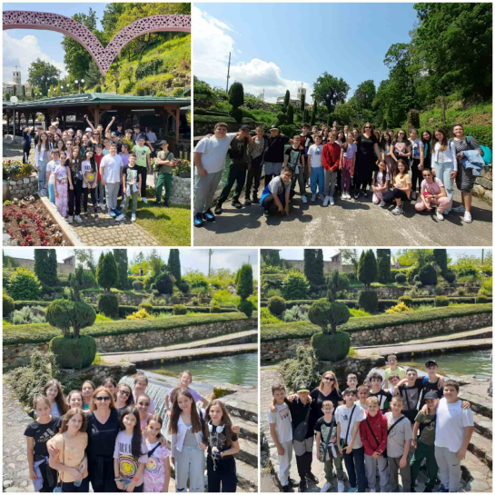 Програма за дводневна екскурзија за VI одделение на ООУ Кузман Јосифовски-Питу , Кисела Вода, за учебната 2022/2023 година се реализираше во Западна Македонија со едно ноќевање во Охрид (еден полн пансион). Планот за маршрута во целост е реализирана и тоа: Скопје - Тетово – Гостивар- Дебар -Струга – Вевчани- Охрид – Битола – Скопје. Во текот на овие два дена ги остваривме следните посети: извор на реката Вардар "Вруток", Бигорски манастир, Св. "Јован Крстител", Вевчански извори, Заливот на коските-Наколно живеалиште – Град на вода, св. Наум Охридски, археолошки локалитети Хераклеа и Стоби.

Забелешка: Во иднина укажуваме:

* При избор на тендер да не се избира агенција со најниска цена на аранжманот што е според Закон. ( Во консултација со родители и наставници да се земат предвид пропишаните законски одредби но исто така да се внимава и на квалитетот на услугата.)
* Да се инсистира потпишување на индивидуални договори за патување со родителите или старателите на учениците.
* И во договорите да има посебна одредба во која доколку не се испочитува договореното за услугата со конкретни јасни и прецизни детали, дека агенцијата ќе треба да сноси финансиска одговорност.
* Задолжителна проверка на автобусите со кои се возат децата.

### ТРОДНЕВНА ЕКСКУРЗИЈА ЗА УЧЕНИЦИТЕ ОД IX ОДДЕЛЕНИЕ

Тридневната екскурзија за 9 -то одд, се реализираше во периодот од и 8,9,10 мај 2023 година.

Научно - рекреативните цели за запознавање на локалитети внесени во програмата и дружење и зајакнување на ученичката организација во одделението како и образовните цели да се утврдат основните знаења за историските настани, појави, процеси и личности од националната историја да се запознаат со остатоците на средновековието и нивното значење да се цени културното наследство на својот народ, а со тоа и на другите народи да се поттикнува чување, негување и презентирање на културните вредности.

Воспитните цели: развивање љубов кон татковината и нејзините вредности, развивање интерес за природата и градење на еколошки навики , поттикнување и исполнување на позитивни емоционални доживувања, социјализација се во целост реализирани.

Програма за тродневна екскурзија за 9 -то одд. ООУ Кузман Јосифовски-Питу , Кисела Вода, за учебната 2022/2023 година се реализираше во Западна Македонија со две ноќевања во Охрид (два полни пансиона). План за маршрута во целост е реализирана и тоа: Скопје - Тетово – Гостивар- Дебар -Струга – Вевчани- Охрид – Битола – Скопје Посети: извор на реката Вардар "Вруток", Бигорски манастир, Св. "Јован Крстител", Вевчански извори, Заливот на коските-Наколно живеалиште – Град на вода, св. 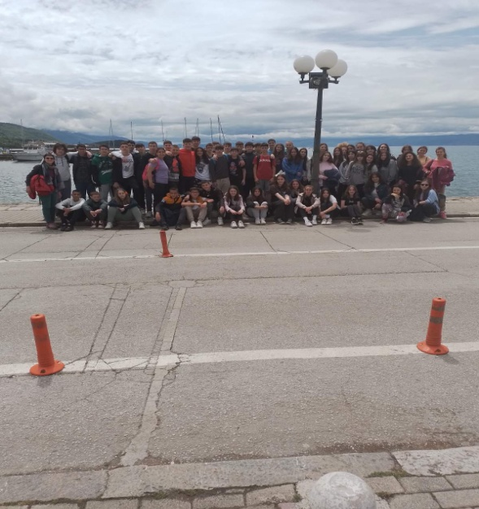Наум Охридски. Антички театар, Плаошник, Самоилова тврдина , Св. Јован Богослов -Канео.

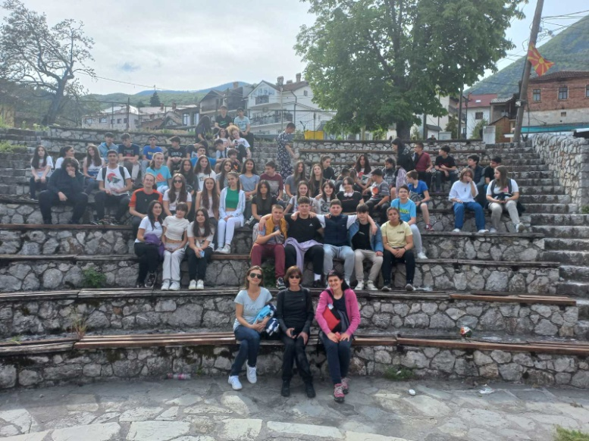

Од горенаведеното се гледа дека екскурзијата помина добро, но со неколку важни недостатоци и укажувања. Патувањето се одвиваше според планираната програма. Кога стигнавме во хотелот ,,Чинго,, сместувањето не беше според договореното ,требаше учениците да бидат сместени во хотелот сите три одделенија заедно ,но бидејќи немаше доволно соби ,учениците беа сместени во четири различни објекта.

Забелешка: Во иднина укажуваме:

* При избор на тендер да не се избира агенција со најниска цена на аранжманот што е според закон. ( Во консултација со родители и наставници да се земат предвид пропишаните законски одредби но исто така да се внимава и на квалитетот на услугата.)
* Да се инсистира потпишување на индивидуални договори за патување со родителите или старателите на учениците.
* И во договорите да има посебна одредба во која доколку не се испочитува договореното за услугата со конкретни јасни и прецизни детали, дека агенцијата ќе трба да сноси финансиска одговорност.
* Задолжителна проверка на автобусите со кои се возат децата.

## ПРИЛОГ БР.15 ИЗВЕШТАЈ ОД ИНТЕГРАЛНАТА ЕВАЛУАЦИЈА НА УЧИЛИШТЕТО И ПРЕГЛЕД НА АКЦИОНИОТ ПЛАН

Во учебната 2022/23 година во месец декември беше спроведена Интегрална евалауација на училиштето. Врз основа на Извештајот од извршената интегрална евалуација за работењето на ООУ „Кузман Јосифовски Питу“ општина Кисела Вода Скопје, во март 2023 година беа дадени следните наоди и препораки:

**Јаки страни на училиштето се:**

* Високи постигнувања на учениците во последните три учебни години;
* Во последните три учебни години нема ученици кои ја повторувале годината;
* Училиштето има интерна процедура – протокол за следење на наставниот процес;
* Училиштето има разработен систем и ги следи постигањата на учениците при премин од еден во друг циклус;
* Високо ниво на хигиена во училишната зграда и училишниот двор;
* Воспоставена клима на почит и соработка меѓу наставник, родител и ученик;
* Добра соработка на директорот со стручните тела и органи во училиштето, со локалната средина, деловната заедница и невладиниот сектор.

**Слаби страни на училиштето се :**

* Планирањата на наставниците не ги содржат сите неопходни елементи за успешна организација и реализација на часот и во голем дел од нив недостасуваат диференцирани цели и диференцирани активности за работа со талентираните ученици и учениците што потешко напредуваат, а наставниците главно користат исти приоди за сите ученици независно од индивидуалните способности за учење на учениците;
* Во последните три години не се изведени симулативни вежби во случај на елементарни непогоди од дирекцијата за заштита и спасување;
* Часовите по физичко и здравствено образование се одвиваат во несоодветни и небезбедни услови (мала сала, а повеќе паралелки на еден час);
* Мал број на стручни соработници во училиштето, нема педагог и библиотекар.

Согласно констатираните слаби страни во работата на училиштето од страна на Тимот од ДПИ, од ООУ „Кузман Јосифовски - Питу“, општина Кисела Вода, Скопје, изготвен е Акционен план со посочени активности, временска рамка и носители на активностите кои ќе се превземат за подобрување на состојбите и отстранување на слабостите во работата на училиштето.

Наодите и препораките од интегралната евалуација послужија како насока за дополнителна самоеавалуација на приоритетите зацртани со развојниот план на училиштето. Констатиравме дека приоритетите кои ги има посочено ДПИ, се во висока корелација со интерно зацртаните стратешки и развојни цели на училиштето. Во продолжение го презентираме Акциониот план со конкретизација на активностите.

**РАЗВОЈНИ ЦЕЛИ, ЗАДАЧИ И АКТИВНОСТИ**

**Слаба страна:** Планирањата на наставниците не ги содржат сите неопходни елементи за успешна организација и реализација на часот и во голем дел од нив недостасуваат диференцирани цели и диференцирани активности за работа со талентираните ученици и учениците што потешко напредуваат, а наставниците главно користат исти приоди за сите ученици независно од индивидуалните способности за учење на учениците.

**Препорака:** Да се подобрат планирањата на наставниците и истите да ги содржат сите неопходни елементи за успешна организација и реализација на часот, да содржат диференцирани цели и диференцирани активности за работа со талентираните ученици и учениците што потешко напредуваат и наставниците да користат различни приоди за ученици во зависност од индивидуалните способности за учење на учениците.

**Развојна цел бр.1**

**Подобрување на планирањата на наставниците кои ќе содржат диференцирани цели и активности за работа со талентирани и ученици кои потешко напредуваат**

|  |  |  |  |  |
| --- | --- | --- | --- | --- |
| ***КОНКРЕТНИ ЗАДАЧИ:*** | ***АКТИВНОСТИ:*** | ***РЕСУРСИ*** | ***ОЧЕКУВАНИ РЕЗУЛТАТИ*** | ***ВРЕМЕНСКА РАМКА*** |
| - Согледување на потребите на наставниците за подобро подготвување и реализирање на планирањата  - Спроведување на анкета  - Остварување комуникација со соодветни тела за реализација на обуки на наставници | - Секој наставник во текот на работата ги забележува учениците кои се талентирани и кои потешко напредуваат  - Реализирање на интерни работилници од БРО со цел подобрување на планирањата  - Реализирање на отворени часови за посета кај оние наставици кои реализираат настава со диференцирани цели со талентирани ученици и ученици кои потешко напредуваат. | - наставници од оделенска и предметна настава  - стручни соработнци  - родители  - ученици  - БРО  - МОН  - НВО | - подобрување на постигањата на учениците  - преку дифиренцирани цели и активности ќе се подобри успехот кај ученици кои потешко напредуваат и талентираните ученици ќе се надградуваат | Тековно во тек на целата наставна година  Мај - јуни |

**Слаба страна:** Во последните три години не се изведени симулативни вежби во случај на елементарни непогоди од дирекцијата за заштита и спасување.

**Препорака:** Училиштето да спроведе симулативни вежби во случај на елементарни непогоди.

**Развојна цел бр. 2**

**Поголема подготвеност на вработените во училиштето и учениците во случај на елементарна непогода**

|  |  |  |  |  |
| --- | --- | --- | --- | --- |
| ***КОНКРЕТНИ ЗАДАЧИ:*** | ***АКТИВНОСТИ:*** | ***РЕСУРСИ*** | ***ОЧЕКУВАНИ РЕЗУЛТАТИ*** | ***ВРЕМЕНСКА РАМКА*** |
| - Барање до Дирекција за заштита и спасување за одржување на симулативни вежби  - Реализирање на вежби  - Реализирање на интерни активности околу поголема поготвеност за вакви слуачи | - Изведување на симулативни вежби во случај на елементарни непогоди од дирекцијата за заштита и спасување  - Поделба на флаери и материјали за постапување во разни ситуации | - Директор  - Наставен и ненаставен кадар  - Формиран училишен тим  - Web страни  - Флаери  - Нагледни средства | - Поголема подготвеност на вработените во училиштето и учениците во случај на елементарна напогода | Тековно во тек на целата учебна година  Април - јуни |

**Слаба страна:** Часовите по физичко и здравствено образование се одвиваат во несоодветни и небезбедни услови (мала сала, а повеќе паралелки на еден час).

**Препорака:** Училиштето да обезбеди соодветни и безбедни услови за изведување на часовите по физичко и здравствено образование.

**Развојна цел бр.3**

**Реализација на наставата по физичко и здравствено образование во соодветни услови.**

|  |  |  |  |  |
| --- | --- | --- | --- | --- |
| ***КОНКРЕТНИ ЗАДАЧИ*** | ***АКТИВНОСТИ*** | ***РЕСУРСИ*** | ***ОЧЕКУВАНИ РЕЗУЛТАТИ*** | ***ВРЕМЕНСКА РАМКА*** |
| Превземање на иницијатива од Наствничкиот совет, Советот на родители, Училишниот одбор  - Поднесено е барање до МОН, Општина Кисела Вода, Агенција за млади и спорт за изградба на фискултурна сала  - Реализирање на постапка за изградба на фискултурна сала  - Подготовка на проект  - Реализација на проект  - Евалуација на проект | - Констатација на фактичката состојба  - Спроведена е тендерска постапка од страна инвеститорот  - Реализација на зафатот  - Стручен надзор  - Формирање на комисија за технички прием  - Технички прием на објектот | * - Директор, * - Наставнички совет * - Училишен одбор * - Совет на родители   - Комисија за јавни набавки   * - Општина * - МОН | - Подобрен психофизички развој на учениците  - помош при развој на талентирани ученици  - поголем успех при учеството во спортско рекреативни активности на ниво на општина и држава  - непречено организирање на помасовни училишни манифестации (театарски претстави, натпревари, предавања, масовни средби со родители, локалното население и сл.)  - услови за работа на спортски клубови, играорни групи и сл. кои опфаќаат и ученици од училиштето | 2023-2024 |

**Слаба страна:** Мал број на стручни соработници во училиштето, нема педагог и библиотекар.

**Препорака:** Да се преземат мерки и активности од страна на училиштето за обезбедување на стручни соработници (педагог и библиотекар).

**Развојна цел бр. 4**

**Подобрување на целокупното работење на училиштето со дополнување на педагошко-психолошката служба и библиотекар**

|  |  |  |  |  |
| --- | --- | --- | --- | --- |
| ***КОНКРЕТНИ ЗАДАЧИ*** | ***АКТИВНОСТИ*** | ***РЕСУРСИ*** | ***ОЧЕКУВАНИ РЕЗУЛТАТИ*** | ***ВРЕМЕНСКА РАМКА*** |
| - Поднесени барања до ОКВ, до МОН и МФ за обезбедување средства за нововработување на педагог и библиотекар во училиштето  - Повторно поднесување на барање за вработување на педагог и библиотекар во училиштето | - Поднесување документи до одговорните институции за одобрување на нови финансирања и вработувања на стручни соработници  - Опис на потешкотиите со кои се соочуваме во ситуација кога стручната служба не е комплетирана | - Директор,  - Наставнички совет  - Училишен одбор  - Совет на родители  - Месна заедница  - Општина  - МОН | - Поефикасна работа на стручна служба  - Поддршка на наставничкиот кадар  - Пофункционална и поефективна работа на училишната библиотека  - поголема заинтересираност на учениците за користење на библиотечниот фонд | 2023-2024 |

Комисија за изработка на акционен план:

1. Сара Саздовска – психолог,
2. Зорица Станоевска - предметен наставник,
3. Светлана Симоновска - одделенски наставник

Извештајот го изготвија:

1. Андреја Стојанов – директор
2. Маја Бањанска – дефектолог
3. Сара Саздовска – психолог
4. Викторија Смилевска – наставник, дефектолог
5. Наташа Тасевска – одделенски наставник
6. Павлина Урдаревска – наставник по англиски јазик
7. Лидија Дувчевска Богоевска – наставник по математика
8. Петар Филиповски – наставник по математика
9. Бојана Мушкарска – наставник по информатика
10. Елизабета Камческа Ајановска – Наставник по македонски јазик.

Наставничкиот совет на **ООУ ,, Кузман Јосифовски – Питу,“-** Општина Кисела Вода го разгледа и усвои Годишниот извештај за учебната 2022/2023 г. оддржан на 04.07.2023 година.

***Директор***

***Андреја Стојанов***

***Претседател на Училишен одбор***

***Горан Котевски***